

Facultad de Ingeniería
Ingeniería de Software I

PROYECTO DE INGENIERÍA DE SOFTWARE DOCUMENTO 0 PARA UN SISTEMA INTEGRAL DE GESTIÓN OPERATIVA DEL MINIMARKET Y PANADERÍA HUÁSCAR

Autores:
Vicente Aravena Santa María.
Clemente Carreño Becerra.
Benjamín Huerta Mallea.
Bastián Ibañez Martínez.
Joao Morales Zavaleta.
Renato Navarro Monje.
Tomás Núñez Montagna.

Profesor:
Paulo Luis Francisco Quinsacara Jofré.

Santiago, Chile
2026

ÍNDICE DE CONTENIDOS

1. INTRODUCCIÓN 10
2. CONTEXTO 11
2.1 Ubicación 11
El negocio se encuentra ubicado en Huáscar 200, Rengo, O'Higgins, Chile. Se trata de un minimarket con panadería de carácter local. En la Figura 2.1 se puede apreciar la fachada del establecimiento. 11
2.2 Misión 13
2.3 Visión 13
2.4 Organigrama 13
2.5 Descriptiva 14
2.6 Quehacer 15
3. ANÁLISIS INTERNO Y EXTERNO DE LA ORGANIZACIÓN 16
3.1 Análisis Interno 16
3.2 Análisis Externo 16
3.3 Análisis Pestel 16
3.4 Análisis Porter 18
3.5 Cadena de valor 19
3.6 Análisis Foda 20
4. LEVANTAMIENTO DE PROCESOS 21
5. APLICACIÓN DE HERRAMIENTA CUANTITATIVA 24
6. APLICACIÓN DE HERRAMIENTA CUALITATIVA 25
7. DESCRIPCIÓN DE LA PROBLEMÁTICA 27
8. REQUERIMIENTOS 28
8.2 Requerimientos Funcionales: 32
8.3. Requerimientos no funcionales: 42
9. REQUERIMIENTOS UR ESTÁNDAR ESA 45
10. CASOS DE USO EXTENDIDO 64
11. DIAGRAMAS DE CASOS DE USO 113
12. MATRIZ DE REQUERIMIENTOS VERSUS CASOS DE USO 119
13. OBJETIVOS 123
13.1 Objetivo General 123
14.1. Propósito y Alcance del Anexo 126
14.2. RUT Chileno 126
14.3. Código de barras EAN-13 128
14.4. Formatos de fecha 130
14.5. Formatos de hora 132
14.6. Moneda y valores monetarios 134
14.7. Campos de texto 136
14.8. Campos de contacto 137
14.9. Contraseñas de usuario 138
14.10. Estados de entidades 140
14.11. Criterio FEFO para descuento de stock 141
14.12. Roles de usuario y acceso 142
14.13. Convención de nombres de archivo exportado 143
14.14. Lotes y categorías con vencimiento 143
14.14.1. Categorías que Requieren Fecha de Vencimiento 143
14.15. Disponibilidad y ventana de operación 145
14.16 Ley N°19.496 sobre protección de los derechos de los consumidores 146
14.17. Definiciones técnicas de términos y siglas 147
14.18. Funcionamiento de formularios 149
14.19. Curriculums 152
14.20 Correo de aceptación de requisitos. 161
14.21 Planificación 162
14.22 Estimación de costos y beneficios 164
14.23 Dimensión técnica 171
14.24 Marco tecnológico de referencia 181
14.26 Seguridad y criptografía 184

ÍNDICE DE FIGURAS

Figura 2.1: Vista minimarket por fuera 11
Figura 2.2: Vista del interior del minimarket 12
Figura 2.3: Horas con más flujo de personas 13
Figura 2.4: Organigrama 14
Figura 3.1: Análisis Porter 18
Figura 3.2: Cadena de valor 19
Figura 3.3: Análisis Foda 20
Figura 4.1: Proceso de Venta y Cobro 21
Figura 4.2: Subproceso de Cobro de la Venta 22
Figura 4.3: Proceso de Recepción y Almacenamiento 22
Figura 4.4: Proceso de Control de Inventario y Mermas 23
Figura 4.5: Proceso de Gestión de Turnos del Personal 23
Figura 5.1: Histograma de pérdidas por robos mensuales 24
Figura 6.1: Diagrama de Ishikawa 25
Figura 11.1. Diagrama de control de productos. 113
Figura 11.2. Diagrama de control de stock. 114
Figura 11.3. Diagrama de gestión de proveedores y compras. 114
Figura 11.4. Diagrama de gestión de trabajadores 115
Figura 11.5. Diagrama de gestión de turnos 115
Figura 11.6. Diagrama de asistencia y rrhh 116
Figura 11.7. Diagrama de proceso de venta 116
Figura 11.8. Diagrama de control de caja y ventas 117
Figura 11.9. Diagrama de sistema de reportes 117
Figura 11.10. Diagrama de sistema de acceso 118
Figura 11.11. Diagrama de lector EAN 118
Figura 12.1. Matriz de requerimientos versus casos de uso 120
Figura 14.1: Formulario para registrar productos. 150
Figura 14.2: Formulario para registrar proveedor. 151
Figura 14.3: Formulario para registrar trabajador. 152
Figura 14.4: Curriculum Vicente Aravena 153
Figura 14.5: Curriculum Clemente Carreño 155
Figura 14.6: Curriculum Benjamin Huerta 156
Figura 14.7: Curriculum Bastián Ibáñez 157
Figura 14.8: Curriculum Joao Morales 159
Figura 14.9: Curriculum Renato Navarro 160
Figura 14.11: Carta de aceptación de requisitos 162
Figura 14.12: Planificación primer semestre 163
Figura 14.13: Planificación segundo semestre 164

ÍNDICE DE TABLAS

Tabla 3.1: Análisis Pestel 17
Tabla 8.1: requerimientos funcionales 32
Tabla 8.2: Requerimientos no funcionales 42
Tabla 9.1: requerimientos UR estándar ESA 46
Tabla 10.1. Caso de uso N° 1: Registrando nuevo producto. 64
Tabla 10.2. Caso de uso N° 2: Modificando producto existente. 65
Tabla 10.3. Caso de uso N° 3: Eliminando producto del inventario. 65
Tabla 10.4. Caso de uso N° 4: Cambiando estado de producto. 66
Tabla 10.5. Caso de uso N° 5: Registrando lote con fecha de vencimiento. 66
Tabla 10.6. Caso de uso N° 6: Listando productos del inventario 67
Tabla 10.7. Caso de uso N° 7: Viendo detalle de producto y lotes activos. 68
Tabla 10.8. Caso de uso N° 8: Alertando productos con stock bajo mínimo. 69
Tabla 10.9. Caso de uso N° 9: Alertando productos próximos a vencer. 69
Tabla 10.10. Caso de uso N° 10: Registrando merma de producto. 70
Tabla 10.11. Caso de uso N° 11: Ajustando manualmente el stock. 71
Tabla 10.12. Caso de uso N° 12: Consultando historial de movimientos de inventario. 71
Tabla 10.13. Caso de uso N° 13: Registrando proveedor. 72
Tabla 10.14. Caso de uso N° 14: Editando proveedor. 73
Tabla 10.15. Caso de uso N° 15: Consultando listado de proveedores. 73
Tabla 10.16. Caso de uso N° 16: Generando lista de reabastecimiento. 74
Tabla 10.17. Caso de uso N° 17: Registrando Pedido a proveedor 75
Tabla 10.18. Caso de uso N° 18: Confirmando recepción de pedido a proveedor. 76
Tabla 10.19. Caso de uso N° 18b: Cancelando recepción de pedido a proveedor. 77
Tabla 10.20. Caso de uso N° 19: Consultando valor total del inventario. 78
Tabla 10.21. Caso de uso N° 20: Exportando listado de inventario. 78
Tabla 10.22. Caso de uso N° 21: Registrando trabajador. 79
Tabla 10.23. Caso de uso N° 21b: Registrando trabajador operativo sin acceso al sistema. 80
Tabla 10.24. Caso de uso N° 22: Modificando datos de trabajador. 81
Tabla 10.25. Caso de uso N° 23: Cambiando estado de trabajador. 82
Tabla 10.26. Caso de uso N° 24: Consultando listado de trabajadores. 82
Tabla 10.27. Caso de uso N° 25: Creando turno de trabajo. 83
Tabla 10.28. Caso de uso N° 26: Editando turno de trabajo. 84
Tabla 10.29. Caso de uso N° 27: Eliminando turno de trabajo. 84
Tabla 10.30. Caso de uso N° 28: Viendo calendario semanal de turnos. 85
Tabla 10.31. Caso de uso N° 29: Registrando asistencia de entrada. 86
Tabla 10.32. Caso de uso N° 29b: Registrando asistencia de entrada sin turno asignado. 86
Tabla 10.33. Caso de uso N° 30: Registrando asistencia de salida. 87
Tabla 10.34. Caso de uso N° 31: Calculando horas trabajadas por día. 88
Tabla 10.35. Caso de uso N° 32: Registrando ausencia de trabajador. 89
Tabla 10.36. Caso de uso N° 33: Consultando resumen mensual de asistencia. 89
Tabla 10.37. Caso de uso N° 34: Registrando remuneración mensual. 90
Tabla 10.38. Caso de uso N° 35: Registrando venta. 91
Tabla 10.39. Caso de uso N° 35b: Registrando venta con pago en efectivo. 91
Tabla 10.40. Caso de uso N° 35c: Registrando venta con pago electrónico. 92
Tabla 10.41. Caso de uso N° 36: Aplicando descuento a venta. 93
Tabla 10.42. Caso de uso N° 37: Anulando venta. 94
Tabla 10.43. Caso de uso N° 38: Descontando stock automáticamente al vender. 94
Tabla 10.44. Caso de uso N° 39: Viendo historial de ventas del día. 95
Tabla 10.45. Caso de uso N° 40: Consultando y buscando ventas. 96
Tabla 10.46. Caso de uso N° 41: Cerrando caja diaria. 96
Tabla 10.47. Caso de uso N° 42: Registrando cajero responsable en cada venta. 97
Tabla 10.48. Caso de uso N° 43: Viendo total de ventas del día en tiempo real. 98
Tabla 10.49. Caso de uso N° 44: Registrando venta por categoría. 98
Tabla 10.50. Caso de uso N° 45: Generando reporte diario de ventas. 99
Tabla 10.51. Caso de uso N° 46: Generando reporte mensual de ventas. 99
Tabla 10.52. Caso de uso N° 47: Generando reporte de productos más vendidos. 100
Tabla 10.53. Caso de uso N° 48: Generando reporte de mermas y pérdidas. 101
Tabla 10.54. Caso de uso N° 49: Generando reporte de lotes próximos a vencer. 101
Tabla 10.55. Caso de uso N° 50: Generando reporte de rentabilidad por categoría. 102
Tabla 10.56. Caso de uso N° 51: Generando reporte de asistencia del personal. 103
Tabla 10.57. Caso de uso N° 52: Generando reporte de movimientos de inventario. 104
Tabla 10.58. Caso de uso N° 53: Exportando reportes en PDF y Excel. 104
Tabla 10.59. Caso de uso N° 54: Mostrando dashboard con indicadores clave. 105
Tabla 10.60. Caso de uso N° 55: Autenticando usuario con credenciales 106
Tabla 10.61. Caso de uso N° 55b: Cambiando contraseña en primer inicio de sesión. 106
Tabla 10.62. Caso de uso N° 56: Controlando acceso por roles. 107
Tabla 10.63. Caso de uso N° 57: Registrando log de acciones de usuario. 108
Tabla 10.64. Caso de uso N° 58: Restableciendo contraseña de usuario. 108
Tabla 10.65. Caso de uso N° 59: Leyendo códigos EAN con el lector. 109
Tabla 10.66. Caso de uso N° 60: Transmitiendo código EAN automáticamente al sistema. 110
Tabla 10.67. Caso de uso N° 61: Detectando error de lectura del lector EAN. 110
Tabla 10.68. Caso de uso N° 62: Consultando log de auditoría. 111
Tabla 14.1. Componentes del formato RUT XX.XXX.XXX-D. 127
Tabla 14.2. Ejemplos de RUT válidos e inválidos. 128
Tabla 14.3. Estructura del código EAN-13. 128
Tabla 14.4. Comportamiento del sistema ante lectura de código de barras. 129
Tabla 14.5. Componentes del formato de fecha DD/MM/AAAA. 130
Tabla 14.6. Validación de fechas: ejemplos. 131
Tabla 14.7. Componentes del formato de hora HH:MM. 132
Tabla 14.8. Validación de horas: ejemplos. 132
Tabla 14.9. Formatos de horas trabajadas. 133
Tabla 14.10. Formato de presentación monetaria. 134
Tabla 14.11. Restricciones de valores numéricos monetarios por campo. 135
Tabla 14.12. Porcentajes de descuento previsional. 136
Tabla 14.13. Campos de texto: límites de caracteres y obligatoriedad. *El nombre de usuario no puede contener espacios en ninguna posición. 136
Tabla 14.14. Especificación del campo teléfono. 137
Tabla 14.15. Especificación del campo correo electrónico. 138
Tabla 14.16. Requisitos de contraseña creada por el usuario. 138
Tabla 14.17. Características de la contraseña temporal generada por el sistema. 139
Tabla 14.18. Estados de productos. 140
Tabla 14.19. Estados de pedidos a proveedor. 140
Tabla 14.20. Estados de trabajadores. 141
Tabla 14.21. Tipos de movimiento de inventario. 141
Tabla 14.22. Aplicación del criterio FEFO por operación. 142
Tabla 14.23. Acceso por rol de usuario. 142
Tabla 14.24. Componentes del nombre de archivo exportado. 143
Tabla 14.25. Categorías con fecha de vencimiento obligatoria. 144
Tabla 14.26. Umbrales de alertas de vencimiento en el dashboard. 144
Tabla 14.27. Parámetros de disponibilidad y operación del sistema. 145
Tabla 14.28. Parámetros de sesión de usuario. 145
Tabla 14.29. Implicancias de la Ley N°19.496 en el módulo de ventas. 147
Tabla 14.30. Definiciones técnicas de términos y siglas. 148
Tabla 14.31: Supuestos principales de la evaluación. 164
Tabla 14.32:Parámetros del modelo CAPM. 165
Tabla 14.33:Resultados del cálculo CAPM 165
Tabla 14.34:Otros parámetros del proyecto 166
Tabla 14.35:Costos de recursos humanos del equipo de desarrollo 166
Tabla 14.36: Licencias, dependencias y herramientas del stack tecnológico. 167
Tabla 14.37:Inversión inicial del proyecto 168
Tabla 14.38:Costos operativos mensuales post-implementación 168
Tabla 14.39:Flujo de caja proyectado a 18 meses 169
Tabla 14.40:Flujo de caja proyectado a 18 meses 169
Tabla 14.41:Evaluación económica del proyecto. 170
Tabla 14.42:Evaluación económica del proyecto 170
Tabla 14.43: Términos técnicos y referencia en el documento 172

1. INTRODUCCIÓN

El Minimarket y panadería Huáscar lleva una trayectoria de 10 años en la localidad de Rengo, región de O’Higgins, con una variedad de secciones minimarket, panadería, pastelería, cecinas y carnicería. Al crecer el negocio ha llegado a un límite en sus capacidades en su gestión interna: la gestión manual es insuficiente para controlar el inventario, registrar ventas ni tomar decisiones con información confiable. El resultado es la pérdida económica, descontrol operativo y pone en riesgo la sostenibilidad operativa del negocio.
A partir de un diagnóstico interno, se hallaron procesos críticos: gestión de inventario, registro de ventas, control de stock por sección, que concentran las principales debilidades del negocio y se determinó la raíz de las pérdidas operativas. El diagnóstico es la base técnica que justifica la intervención en las áreas débiles del negocio.
El documento tiene como objetivo definir la base formal del proyecto: los requisitos funcionales y los no funcionales que apoyan a la intervención y entregar al cliente la información para evaluar su alcance.
El documento está organizado en cuatro secciones principales: la descripción del negocio y el contexto operativo, análisis interno con el que se identifican áreas débiles, requerimientos funcionales que explican las capacidades esperadas del sistema, y requisitos no funcionales que establecen calidad, rendimiento y seguridad. Estas secciones entregan al cliente la información necesaria para entender el alcance del proyecto y evaluar su relevancia antes de seguir las etapas de diseño e implementación.

2. CONTEXTO

2.1 Ubicación

El negocio se encuentra ubicado en Huáscar 200, Rengo, O'Higgins, Chile. Se trata de un minimarket con panadería de carácter local. En la Figura 2.1 se puede apreciar la fachada del establecimiento.

Figura 2.1: Vista minimarket por fuera

Fuente: Foto tomada por un usuario de Google.

En la siguiente figura se ve el interior del local: estanterías con detergentes, papeles y abarrotes varios, una vitrina con fiambrería y cortes de carne, y un par de congeladores al frente. Así luce el Minimarket y Panadería Huáscar en su operación diaria.

Figura 2.2: Vista del interior del minimarket
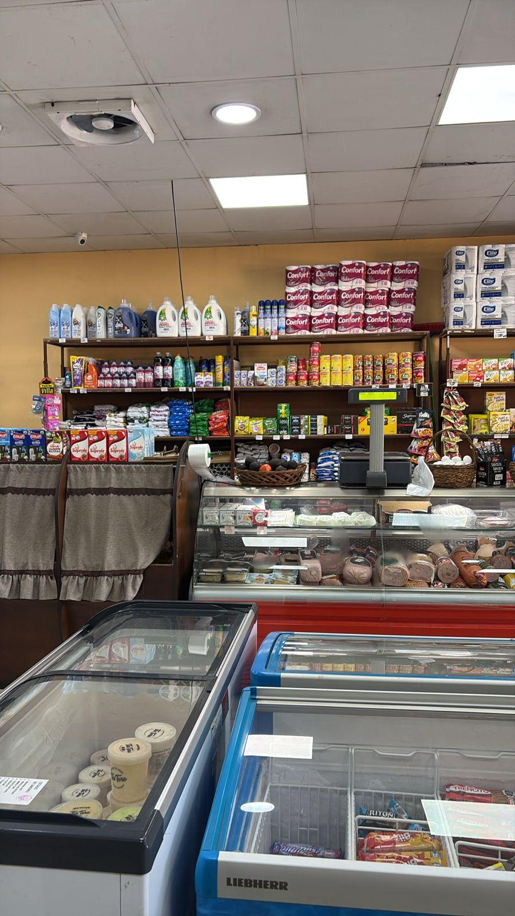
Fuente: Foto tomada por el dueño del minimarket.

Con el fin de identificar los horarios de mayor demanda, se examinó la concurrencia de clientes al minimarket durante la semana. Los resultados indican que las tardes de lunes a viernes son las más concurridas. El horario con más visitas es entre las 19:00 y las 20:00 horas. El domingo se mantiene como el día con mayor público. En la figura 2.3 se presentan los gráficos que corresponden a cada día, con sus respectivos horarios.

Figura 2.3: Horas con más flujo de personas
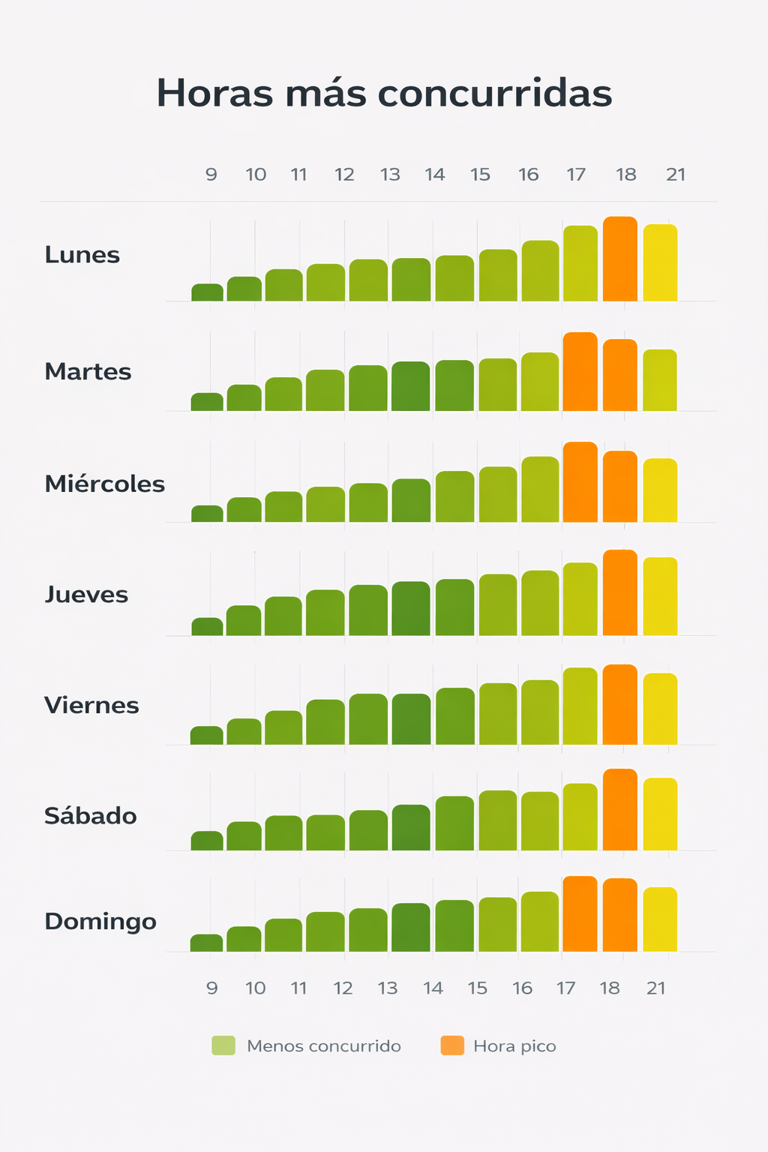
Fuente: Histograma elaborado por Google

2.2 Misión
Contribuir a la prosperidad de la comunidad de Rengo ofreciendo productos de calidad a precios accesibles, creando empleo local y garantizando abastecimiento en cada una de nuestras secciones.

2.3 Visión
Ser el minimarket líder de Rengo, reconocido por la calidad de los productos, la cercanía con la comunidad y por la excelente atención, posicionándose como la primera opción de compra del sector.

2.4 Organigrama
El Minimarket y Panadería Huáscar presenta una estructura simple y centralizada, similar a la de otros negocios más pequeños dentro de la localidad de Rengo. El siguiente organigrama muestra los roles y la jerarquía del equipo que posee el minimarket; cuentan con 9 personas. En la Figura 2.4 se presenta la estructura organizacional del minimarket.

Figura 2.4: Organigrama
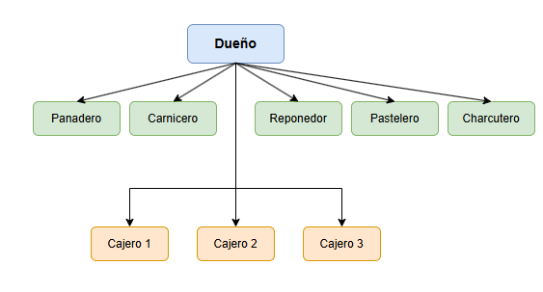
Fuente: Elaborado por el estudiante de acuerdo con el proyecto

2.5 Descriptiva
El Minimarket y Panadería Huáscar es un negocio de la localidad de Rengo, fundado en el año 2016, en una villa que en esos momentos estaba recién formándose. Los vecinos del sector no contaban con negocios de comercio cerca y debían desplazarse bastante para poder conseguir cosas básicas, como lo son el pan, carnes o artículos de aseo que sirven para el día a día. Debido a esto y una serie de necesidades, es que decidieron abrir el negocio; con el fin de cubrir esa falta en el barrio, con un foco inicial en la producción y venta de pan. Con el paso del tiempo y con la confianza que fueron ganando entre los vecinos del sector, el negocio fue creciendo.
Lo que en un momento empezó como panadería pequeña fue sumando variedad de productos, servicios y artículos esenciales para el día a día. Ese proceso los llevó a convertirse en el minimarket que es hoy en día; cuenta con secciones de carnicería, pastelería, charcutería, elementos de aseo y fiambrería. Hoy el Minimarket y Panadería Huáscar es el lugar donde los vecinos cercanos del barrio encuentran todo en un solo punto y a pocos pasos de sus hogares.

2.6 Quehacer
El Minimarket y Panadería Huáscar ofrece productos de abastecimiento diario para los vecinos de Rengo, combinando la producción artesanal propia con la venta minorista. Su oferta incluye panadería y pastelería de elaboración propia, junto con carnicería, fiambrería y abarrotes, cubriendo así las principales necesidades de consumo del barrio con una atención cercana y directa.

3. ANÁLISIS INTERNO Y EXTERNO DE LA ORGANIZACIÓN

El análisis interno y externo de una organización permite entender el escenario actual del negocio Minimarket y Panadería Huáscar, se revisó cómo opera el minimarket, reconociendo los recursos con los que cuenta, sus capacidades y limitaciones. Además, se examinó el entorno, ya que, hay causas externas que están afectando directamente el crecimiento del minimarket, aunque esto no dependa del dueño. Esto permite analizar y encontrar posibles mejoras para el negocio, los riesgos y las ventajas que garanticen la implementación de solución adecuada.

3.1 Análisis Interno
Este análisis busca entender cómo opera, cómo se organiza y qué hace con sus recursos. Para eso se usaron dos herramientas. La Cadena de Valor sirvió para ver cuáles son las actividades que realmente mueven el negocio. El análisis FODA, en cambio, ayudó a identificar en qué puntos es sólido y dónde tiene falencias. A partir de este análisis interno, fue posible identificar los aspectos relevantes que guían las decisiones del proyecto.

3.2 Análisis Externo
El análisis externo tiene como objetivo entender qué elementos del entorno pueden afectar de forma directa o indirecta a las actividades del negocio; para llevar a cabo este análisis se utilizó el modelo PESTEL, el cual permite analizar variables críticas que influyen en la operación del negocio, Además, se aplicó el modelo de las cinco fuerzas de Porter, con el fin de evaluar qué tan competitivo es el sector donde se encuentra operando el negocio. Entender esto es esencial, ya que dichos factores pueden influir en su funcionamiento y en las necesidades detectadas durante el levantamiento inicial.

3.3 Análisis Pestel
El análisis PESTEL es una herramienta que permite comprender qué factores del macroentorno pueden influir en el funcionamiento de un negocio. Se analizaron factores políticos, económicos, sociales, tecnológicos, ecológicos y legales. A continuación, en la Tabla 3.1 se presenta el análisis PESTEL para el Minimarket y Panadería Huáscar, teniendo en cuenta los elementos más importantes del contexto actual.

Tabla 3.1: Análisis Pestel
Factor | Análisis Minimarket Huáscar
Político | Estabilidad política regional en zona de O'Higgins. Normativas sanitarias para comercios de alimentos. Ley de rotulación y etiquetado de alimentos. Legislación laboral aplicable a ir los 9 trabajadores.
Económico | La inflación afecta el precio de los insumos como harinas y lácteos. La variación del precio del IPC impacta el poder adquisitivo de familias de Rengo. Oportunidad de aumento de ventas por la economía local en crecimiento.
Social | Clientela familiar y barrial con alta fidelización. El crecimiento demográfico del sector genera mayor demanda. Presencia de jóvenes y familias como segmento principal. Cultura de compra en el barrio antes que desplazarse a supermercados.
Tecnológico | Ausencia de sistema de inventario digital: debilidad crítica. Posibilidad de implementar sistemas POS y software de gestión. Creciente uso de redes sociales para marketing local. Competidores podrían adoptar tecnología más rápido.
Ecológico | Regulaciones de manejo de residuos. Posible presión hacia uso de envases sostenibles. Oportunidad de posicionarse como negocio responsable.
Legal | Cumplimiento del Reglamento Sanitario de los Alimentos y normas del Ministerio de Salud para carnicería y panadería. Resolución sanitaria y patente comercial vigentes. Aplicación de la Ley N°19.496 de protección al consumidor. Cumplimiento tributario ante el SII y normativa de horario de atención de 8:00 a 23:00.
Fuente: Elaborado por el estudiante de acuerdo con el proyecto.

3.4 Análisis Porter
Las Cinco Fuerzas de Porter ayudan a entender qué tan competitivo es el entorno donde opera el minimarket. El modelo revisa aspectos como, la influencia que tienen los proveedores y los clientes, las posibilidades de que entren nuevos competidores, si hay sustitutos que puedan afectar al negocio y cómo es la rivalidad dentro del sector en general. En la Figura 3.1 a continuación, se muestra este análisis aplicado al Minimarket y Panadería Huáscar.

Figura 3.1: Análisis Porter
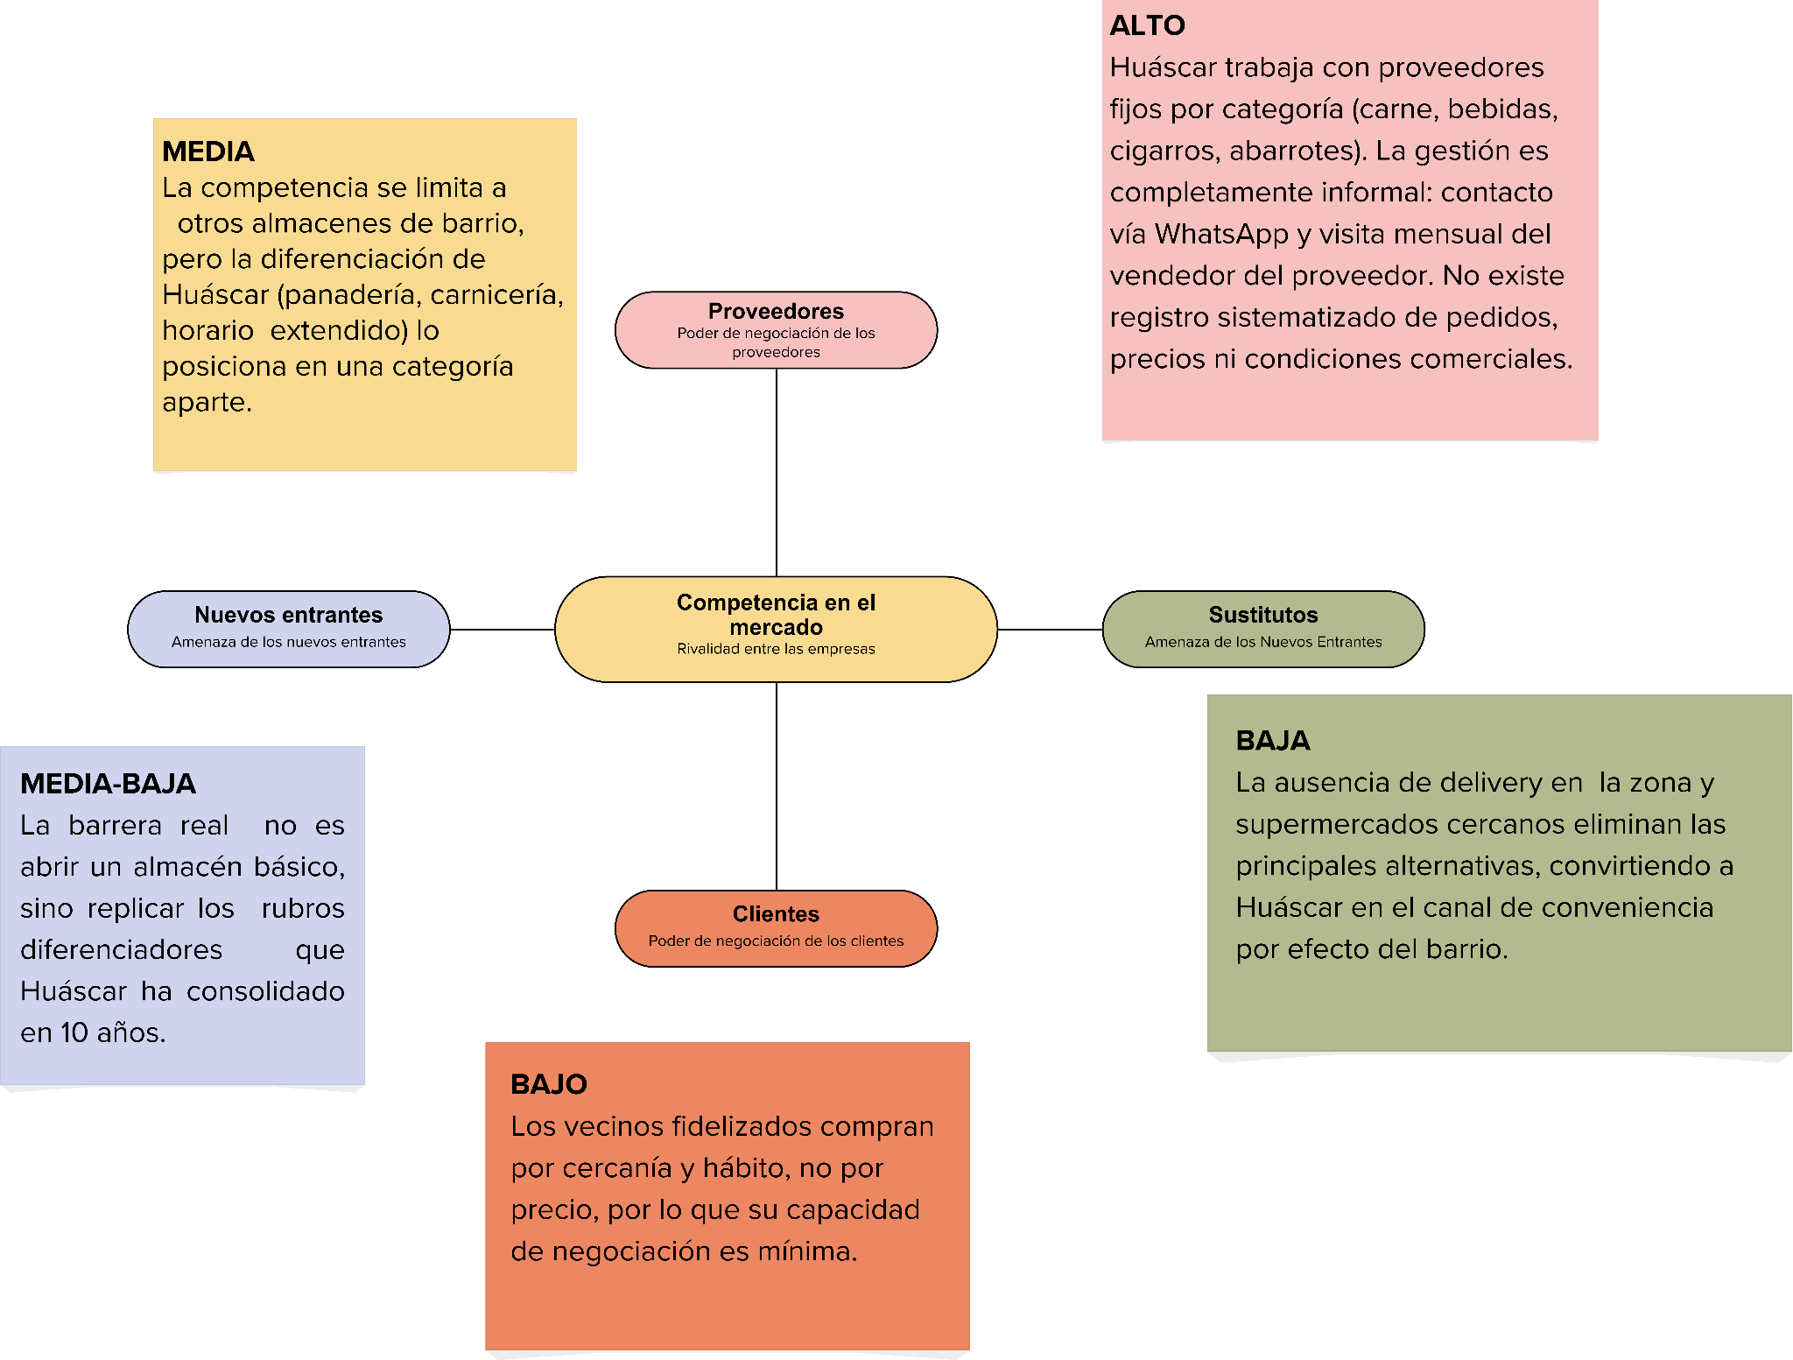
Fuente: Elaborado por el estudiante de acuerdo con el proyecto

3.5 Cadena de valor
La cadena de valor permite tener una visión de aquellas actividades primarias y las actividades de apoyo que aportan valor a un negocio, para así poder analizar y ver qué aspecto puede mejorar, para crear más valor dentro del Minimarket y Panadería Huáscar. A continuación, en la Figura 3.2 se presenta la cadena de valor elaborada del Minimarket y Panadería Huáscar.

Figura 3.2: Cadena de valor
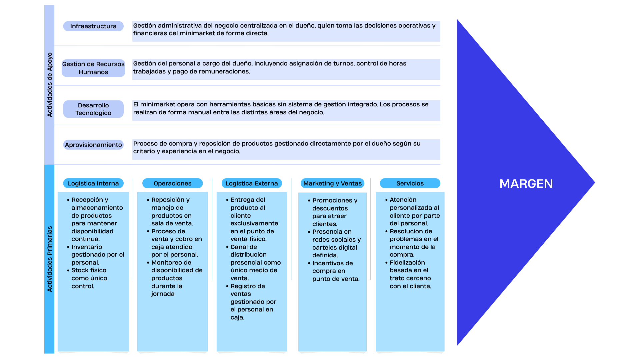
Fuente: Elaborado por el estudiante de acuerdo con el proyecto.

3.6 Análisis Foda
La función del análisis FODA es resumir los factores internos y externos identificados previamente, separándolos en fortalezas, oportunidades, debilidades y amenazas. Teniendo en cuenta que la ubicación del Minimarket Huáscar en la comuna de Rengo, una comuna de tamaño medio en la región de O’Higgins, con un mercado local en crecimiento y con una presencia cada vez mayor de supermercados, es importante saber su posición competitiva en este contexto. En la figura 3.3 se presenta el análisis FODA del minimarket.

Figura 3.3: Análisis Foda
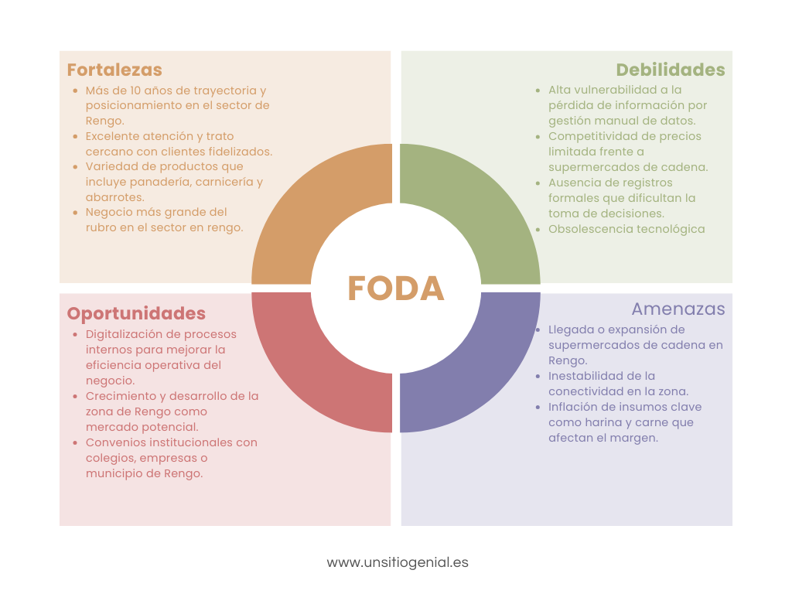
Fuente: Elaborado por el estudiante de acuerdo con el proyecto

4. LEVANTAMIENTO DE PROCESOS

El levantamiento de procesos sirve para dar a conocer y analizar cómo es el funcionamiento interno de un negocio, con el fin de entender cómo se realizan las actividades dentro del Minimarket y Panadería Huáscar. Antes de proponer una solución adecuada para los problemas detectados, es importante conocer todos los flujos. Para poder lograrlo, se utilizó la herramienta de modelado Bizagi Modeler con notación BPMN. Esto ayudó a representar de forma estándar las tareas, decisiones, actores y documentos involucrados en los procesos. Se identificaron cinco procesos principales que concentran las problemáticas detectadas en el diagnóstico.

En la figura 4.1 se puede observar el levantamiento de los procesos relacionados con la venta y el cobro de productos, en el cual participan el cliente y el cajero.

Figura 4.1: Proceso de Venta y Cobro
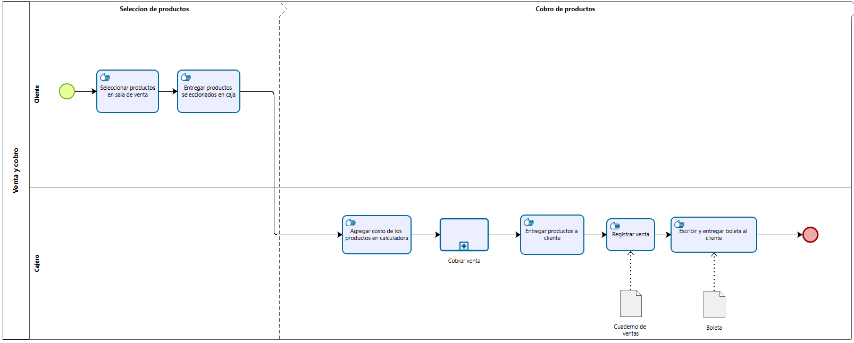
Fuente: Elaborado por el estudiante de acuerdo con el proyecto.

En la figura 4.2 se puede observar el levantamiento del subproceso relacionado con el cobro de la venta, el cual involucra a los participantes cliente y cajero. Específicamente, representa las distintas actividades que ocurren al utilizar los medios de pago disponibles.

Figura 4.2: Subproceso de Cobro de la Venta
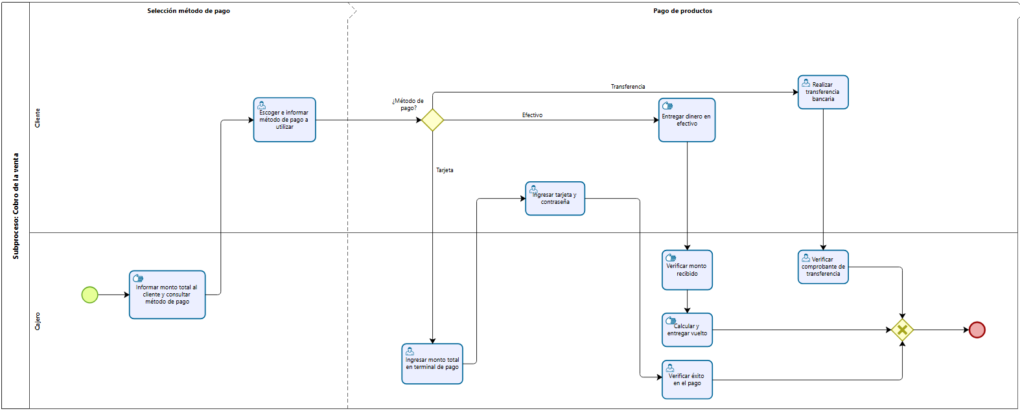 Fuente: Elaborado por el estudiante de acuerdo con el proyecto.

En la figura 4.3 se puede observar el levantamiento de procesos relacionados con la recepción de productos y su almacenamiento. Los participantes involucrados en este proceso son proveedor y dueño.

Figura 4.3: Proceso de Recepción y Almacenamiento
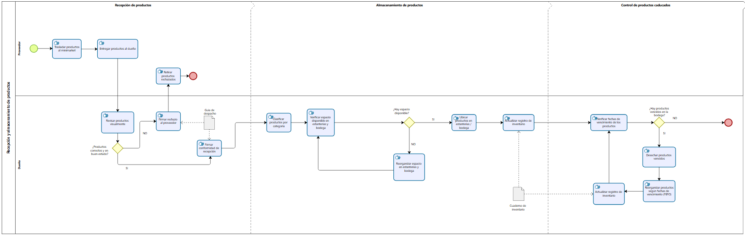
Fuente: Elaborado por el estudiante de acuerdo con el proyecto.
En la figura 4.4 se puede observar el levantamiento de procesos relacionados con el control de inventario y mermas, cómo se trata con los productos vencidos y cómo se organiza el inventario, además del proceso de reabastecimiento del local. El único participante involucrado es el dueño.

Figura 4.4: Proceso de Control de Inventario y Mermas
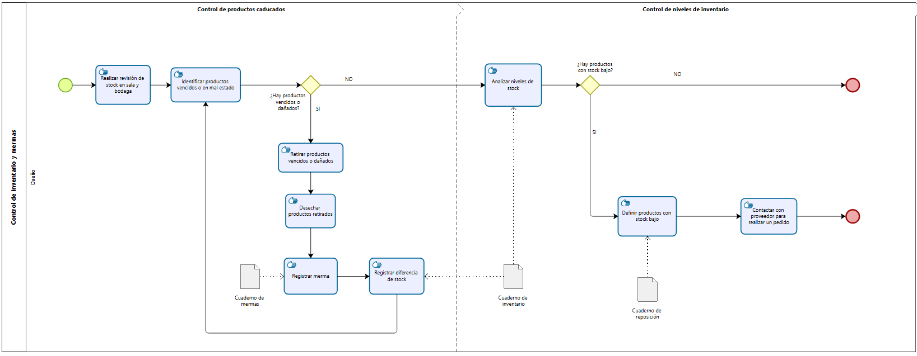
Fuente: Elaborado por el estudiante de acuerdo con el proyecto.

En la figura 4.5 se puede observar el levantamiento de procesos relacionados con la gestión de turnos del personal y el pago de remuneraciones. Los participantes involucrados son el personal y dueño.

Figura 4.5: Proceso de Gestión de Turnos del Personal
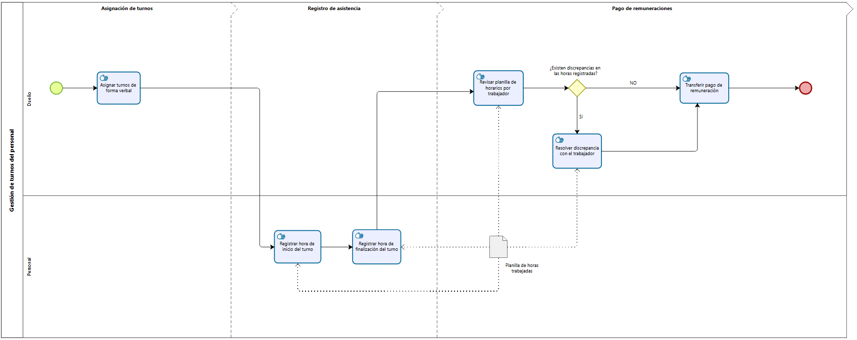
Fuente: Elaborado por el estudiante de acuerdo con el proyecto.

5. APLICACIÓN DE HERRAMIENTA CUANTITATIVA

El Minimarket Huáscar, reporta que las pérdidas que tiene mensualmente está asociada a robos que no son detectados oportunamente debido a las limitaciones del control actual de inventario y seguimiento de productos. Con el propósito de dimensionar este problema, se analizó las pérdidas registradas durante el año 2025 en relación con los ingresos mensuales del Huáscar, los cuales se aproximan a los $40.000.000 de pesos chilenos. El análisis muestra pérdidas constantes entre $1.600.000 y $2.300.000 mensuales por robo, que llegan a ser aproximadamente el 3,5% - 4,5% de los ingresos totales, con tendencia creciente en los últimos meses del año. En la figura 5.1 se presenta el histograma de pérdidas por robos durante dicho periodo.

Figura 5.1: Histograma de pérdidas por robos mensuales

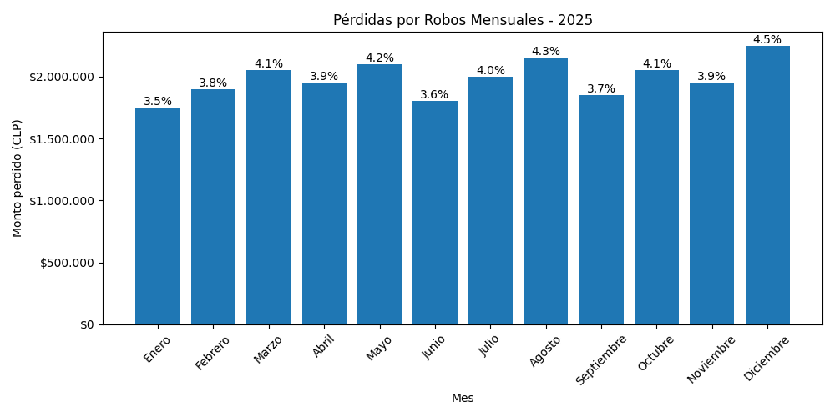

Fuente: Elaborado por el estudiante de acuerdo con el proyecto

6. APLICACIÓN DE HERRAMIENTA CUALITATIVA

A partir de las pérdidas identificadas en el análisis cuantitativo, se aplicó un diagrama de Ishikawa para analizar, de manera cualitativa, las causas de las pérdidas económicas por robos y mermas no detectadas en el Minimarket y Panadería Huáscar. La herramienta organiza las causas en seis categorías: mano de obra, métodos, maquinaria, materiales, medio ambiente y medición. El diagrama elaborado para el minimarket se presenta en la Figura 6.1.

Figura 6.1: Diagrama de Ishikawa
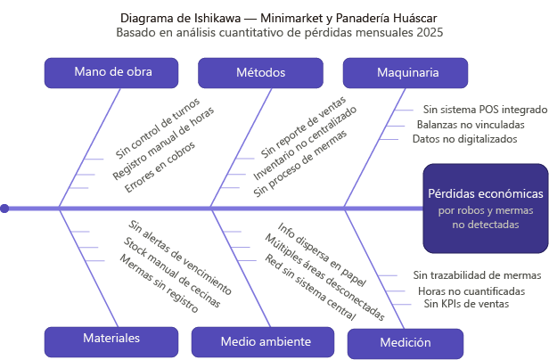
Fuente: Elaborado por el estudiante de acuerdo con el proyecto

En el análisis cuantitativo se evidencia una pérdida por robo significativa que asciende al equivalente de aproximadamente 4% de las ventas mensuales. Esto indica un problema estructural y no casos aislados.

Mediante el diagrama de Ishikawa se profundiza las causas que provocan pérdidas, que no solo son robos, más bien equivale a la concentración de varios factores que controlan, registran y visualizan el inventario. Por eso la solución debe considerar una herramienta que pueda acortar las pérdidas, mejorar el seguimiento de los productos y reforzar la toma de decisiones.

7. DESCRIPCIÓN DE LA PROBLEMÁTICA

Los procesos que afectan la organización y su eficiencia han quedado en evidencia durante el crecimiento del negocio. Actualmente, el Minimarket y Panadería Huáscar no tiene un sistema de gestión central, por lo que todo tipo de administración es a través de papel y lápiz, incluso el control de inventario, registro de productos y orden de los horarios del personal se maneja de manera semejante. Esta falta de digitalización genera desorden, errores administrativos y complica el acceso a información actualizada.

Esta situación se vuelve más relevante debido a que el negocio también realiza producción propia de panadería y pastelería, lo que exige controlar no solo productos terminados, sino también insumos, mermas, vencimientos y disponibilidad diaria de stock. La situación crea pérdidas económicas importantes, se considera que aproximadamente un 4% del inventario mensual se pierde a causa de robos hormiga, además de un 0,3% aproximadamente de los productos se pierden por vencimiento en las estanterías. Por otro lado, la revisión del inventario puede llegar a tardar semanas en completarse, lo que dificulta mantener la información actualizada y disponible de forma rápida en todo momento.

En el área de ventas, cuando se vende algo, el stock no se actualiza automáticamente, lo que hace imposible saber qué hay disponible en tiempo real y generar reportes confiables del negocio. Para una panadería, esto representa un problema concreto: sin esa información, gestionar las compras o anticipar quiebres de stock impreciso y dependiente de estimaciones. Estas dificultades evidencian la necesidad de contar con un sistema integral de gestión operativa que permita centralizar la información del negocio. A partir de esta problemática, se definen los requerimientos funcionales y no funcionales del sistema, los cuales buscan responder directamente a las necesidades detectadas durante el diagnóstico.

8. REQUERIMIENTOS

Los requerimientos funcionales describen lo que el sistema debe ser capaz de hacer para poder satisfacer las necesidades del Minimarket y Panadería Huáscar. Los siguientes requerimientos funcionales fueron levantados luego de un análisis interno del negocio y las necesidades del usuario, para resolver las problemáticas que afectan diariamente al minimarket.Se logró extraer 61 requerimientos funcionales, a partir de la información recopilada, los cuales se pueden visualizar en la Tabla 8.1.
Los requerimientos no funcionales sirven para especificar estándares y cualidades que tiene que cumplir el sistema para poder funcionar correctamente.Se logró extraer 21 requerimientos no funcionales, los cuales se observan en la Tabla 8.2.

8.1 Definiciones técnicas
A continuación se realizan definiciones que se encuentran en los requerimientos funcionales y no funcionales. Las definiciones se deberán aplicar siempre a menos que una definición posterior indique lo contrario.

- Valores enteros / cantidades: Todos los enteros deberán tener un valor igual o mayor a 0
- Nombre/s: Nombre o nombres de una persona. Valor texto de máximo 50 caracteres
- Apellido/s: Apellido o apellidos de una persona. Valor texto de máximo 50 caracteres
- Fecha: El formato a seguir es DD/MM/AAAA.
  - DD corresponde al día, valor entero entre 1 y 31. En el mes de febrero el valor es entre 1 y 28 o 1 y 28 en años bisiestos
  - MM corresponde al mes, valor entero entre 1 y 12.
  - AAAA corresponde al año, valor entero mayor a 1990
- Código de barras / Código EAN13: Valor de tipo texto de máximo 13 caracteres numéricos
- Categoría de producto: Lista predefinida de categorías asignada a cada producto del local. Las categorías disponibles son: abarrotes, panadería, pastelería, charcutería, bebidas, lácteos y limpieza. Valor de tipo texto
- Precio de costo: Costo de compra de un producto para el dueño. Valor entero
- Precio de venta: Valor de venta de un producto. Debe ser mayor o igual al precio de costo
- Nombre de producto: Valor tipo texto de máximo 100 caracteres
- Stock mínimo: Cantidad mínima de un producto que se quiere tener en el inventario. Valor entero
- Precio de costo del lote: Suma agregada del costo de todos los productos en un lote. Valor entero
- Cantidad recibida en lote: Unidades de producto recibidas en un lote. Valor entero
- RUT: Rol único tributario. Para definición y validación ver Anexo 14.2
- Número de teléfono: Valor entero de 9 dígitos
- Correo electrónico: Valor de texto de máximo 50 caracteres. Debe respetar el formato usuario@dominio.tld. Tanto usuario, símbolo @, dominio y top-level domain deben estar presentes con el símbolo @ separando el usuario del dominio
- Criterio FEFO: Proviene del Inglés ‘First Expired First Out’. Define que se deben retirar del inventario primero los productos más cercanos a su fecha de vencimiento
- Observación: Comentario adicional que el usuario puede incluir. Valor tipo texto de máximo 200 caracteres.
- Cargos de trabajador: Lista predefinida de cargos que pueden ser asignados a un usuario en el sistema. Los cargos disponibles son dueño, cajero, reponedor, panadero, carnicero, pastelero, charcutero.
- Motivos de merma: Lista de razones predefinidas por la cuál un producto se descarta por merma. Las razones disponibles son: Motivos vencimiento, daño, robo y error de registro. Valor tipo texto de máximo 50 caracteres
- Motivo de anulación: Razón que el usuario debe ingresar para anular una compra efectuada. Valor tipo texto de máximo 50 caracteres
- Tipos de movimiento de inventario: Tipos de movimiento que afectan al registro de inventario. Los tipos de movimiento disponibles son: entrada, venta, merma y ajuste.
- Tipos de ausencia: Razones por las cuáles se puede ingresar una ausencia en el sistema. Las razones disponibles son: Justificada para ausencias con previo aviso, autorización o justificación médica e Injustificada para ausencias sin previo aviso, aprobación o razón médica.
- Tipos de acción de usuario: Tipos de acciones que el usuario puede realizar al interactuar con el sistema. Los tipos de acciones disponibles son: inicio de sesión, cierre de sesión, registro, edición, eliminación, anulación, exportación de reportes y consulta de reportes de rentabilidad y remuneraciones.
- Monto de descuento: Corresponde al monto de descuento aplicado sobre uno, múltiples o el total de los productos. Puede corresponder a un valor entero entre 0 y el total de los productos sobre los cuales aplicar el descuento. También puede corresponder a un valor porcentual entre 0 y 100% del precio de venta de los productos sobre los cuales aplicar el descuento.
- Razón de descuento: Justificación obligatoria a ingresar para el descuento. Valor tipo texto de máximo 200 caracteres.
- Cantidad recibida de productos: Cantidad de productos que el proveedor suministra al dueño en una entrega.
- Cantidad recibida de productos: Cantidad de productos aceptados por el dueño al proveedor en una entrega. Valor entero entre 0 y el total de los productos.
- Nombre de usuario: Alias que se le asigna a un usuario en el sistema el cual utiliza para identificarse e iniciar sesión. Valor texto, sin espacios, máximo 50 caracteres
- Contraseña: Secreto con el cual el usuario accede a su cuenta. Valor tipo texto, sin espacios. Debe contener por lo menos 8 caracteres, una letra mayúscula, una letra minúscula y un número
- Estado de producto: Indica si un producto se encuentra disponible para su venta según defina el usuario. El estado puede ser ‘activo’ o ‘inactivo¿
- Estado de trabajador: Indica si un trabajador se encuentra elegible para ser asignado a un turno. El estado puede ser ‘activo’ o ‘inactivo’
- Cantidad de ajuste de stock: Define monto a modificar en el stock de un producto. Monto entero se puede encontrar dentro de los números enteros incluyendo los negativos. La suma del monto y el stock actual del producto no puede ser menor a 0.
- Justificación de ajuste de stock: Justificación obligatoria que explica la razón por la cuál se realiza un ajuste manual en el stock. Valor tipo texto de máximo 200 caracteres.
- Identificador de lote: Valor de identificación que se asigna a un lote al momento de su creación.
- Proveedor: Lista de personas o empresas que suministran uno o más productos al minimarket. Se puede elegir entre los proveedores previamente definidos y disponibles en la base de datos
- Fecha de vencimiento. Fecha en la que un producto deja de estar en buen estado. No se encuentra disponible para la venta después de esta fecha y se debe descartar. La fecha de vencimiento es un campo obligatorio en las siguientes categorías de producto: panadería, pastelería, carnicería, charcutería y lácteos.
- Monto de efectivo recibido: Monto recibido en el caso de una venta en el que el medio de pago sea efectivo. Valor entero mayor o igual al total de la venta.
- Sync Engine: Es un componente de @libsql/client sirve para gestionar la sincronización de una réplica embebida local y el servidor remoto que está en Turso Cloud. Sube los cambios locales al servidor y baja cambios remotos a la réplica local.
- Replica embebida: Es una copia local del archivo libSQL que los equipos mantienen en el disco. Todas las lecturas se resuelven siempre contra la copia local, esto garantiza una operación sin conexión.
- Consistencia Eventual: Modelo donde las escrituras de una réplica local llegan al resto de réplicas al recuperarse la conexión. No hay sincronización inmediata entre instancias.
- Turso Cloud: Servicio de hospedaje de bases de datos libSQL. Es el servidor remoto central del sistema; todas las réplicas locales sincronizan contra él.

8.2 Requerimientos Funcionales:

Tabla 8.1: requerimientos funcionales
RF01 | El sistema debe permitir registrar un nuevo producto mediante un formulario que incluya: código de barras , categoría de producto, precio de costo, precio de venta , stock mínimo; validando que el código de barras no exista previamente en la base de datos, que ningún campo obligatorio se encuentre vacío y que los valores numéricos cumplan las restricciones indicadas, impidiendo el registro y mostrando mensajes de error específicos por campo en caso de incumplimiento. Todo producto queda registrado en estado "activo" por defecto.
RF02 | El sistema debe permitir modificar los campos nombre de producto, categoría, precio de costo, precio de venta y stock mínimo de un producto existente identificado por su código de barras, validando que el producto exista en la base de datos, que el nombre no esté vacío y que los valores numéricos cumplan las restricciones indicadas, impidiendo el guardado en caso de incumplimiento y manteniendo el código de barras como campo no editable.
RF03 | El sistema debe permitir eliminar un producto del inventario identificado por su código de barras, mostrando un mensaje de confirmación con el nombre y código del producto antes de proceder, validando que el producto exista en la base de datos y que no tenga ventas, mermas o movimientos de inventario asociados; en caso de existir registros asociados, el sistema debe impedir la eliminación y mostrar un mensaje indicando que el producto no puede ser eliminado y que debe ser desactivado para impedir su uso en nuevas operaciones.
RF04 | El sistema debe permitir cambiar el estado de un producto entre activo e inactivo, validando que el producto exista en la base de datos; cuando el producto se encuentre en estado inactivo, no debe estar disponible para su selección en los módulos de ventas y registro de mermas, debiendo conservar todos los registros históricos asociados en ventas, mermas, lotes y movimientos de inventario, y mostrando su estado en el listado de productos.
RF05 | El sistema debe permitir registrar un lote asociado a un producto existente, ingresando: código de barras del producto, cantidad recibida en lote , fecha de vencimiento, precio de costo del lote y proveedor; validando que el producto exista en la base de datos y que la fecha de vencimiento sea posterior a la fecha actual del sistema cuando corresponda según la categoría del producto, antes de registrar el lote, incrementando el stock del producto en la cantidad indicada.
RF06 | El sistema debe mostrar el listado de productos activos, presentando código de barras, nombre de producto, categoría de producto, stock actual, stock mínimo, precio de costo y precio de venta; permitiendo filtrar por categoría mediante una lista desplegable y buscar por nombre o código de barras mediante un campo de texto que realice la búsqueda parcial por nombre y búsqueda exacta por código de barras. Debe indicar el mensaje "No se encontraron productos" cuando la búsqueda no entregue un resultado. Además debe ordenar los resultados por nombre en orden ascendente por defecto y permitiendo ordenar por stock actual o categoría.
RF07 | El sistema debe permitir acceder al detalle de un producto seleccionado desde el listado de inventario, mostrando su información código de barras, nombre de producto, categoría de producto, stock actual, stock mínimo y precio de venta. Además debe mostrar el listado de lotes activos asociados al producto, presentando por cada lote: identificador de lote, cantidad actual, precio de costo unitario, proveedor y fecha de vencimiento cuando corresponda según la categoría; ordenando los lotes por fecha de vencimiento ascendente cuando aplique, y por fecha de ingreso descendente en caso contrario.
RF08 | El sistema debe mostrar en la vista principal una alerta visible que incluya el listado de productos cuyo stock actual sea menor o igual al stock mínimo definido, indicando para cada uno: nombre de producto, código de barras, categoría de producto, stock actual y stock mínimo. Los datos se deben actualizar después del registro de una venta, merma o ajuste de inventario.
RF09 | El sistema debe mostrar en la vista principal una alerta que incluya el listado de lotes cuya diferencia en días entre la fecha de vencimiento y la fecha actual del sistema sea menor o igual a 7, indicando para cada lote: nombre del producto, código de barras, cantidad disponible y fecha de vencimiento; los lotes cuya fecha de vencimiento sea anterior a la fecha actual del sistema deben mostrarse en una sección separada dentro de la vista, indicando el estado “Vencido”.
RF10 | El sistema debe permitir registrar una merma indicando: código de barras o nombre de producto seleccionado desde un buscador de productos activos, cantidad de merma, motivo de merma y observación opcional; validando que el producto exista en la base de datos y que la cantidad no supere el stock total disponible; al confirmar el registro, el sistema debe descontar automáticamente la cantidad indicada de los lotes asociados al producto utilizando el criterio FEFO. En caso de que la cantidad de merma ingresada supere el stock disponible, debe mostrar un mensaje de error indicando el stock disponible e impedir el registro.
RF11 | El sistema debe permitir realizar un ajuste manual del stock de un producto identificado por su de barras o nombre de producto, seleccionando el lote específico a corregir desde una lista de lotes activos asociados al producto, ingresando la cantidad de ajuste de stock y una justificación de ajuste; el sistema debe modificar directamente la cantidad del lote seleccionado, registrando el cambio en un historial de movimientos anidado al lote, indicando usuario responsable, fecha de ajuste de stock, hora de ajuste de stock, cantidad ajustada y justificación ingresada, actualizando el stock total del producto en consecuencia.
RF12 | El sistema debe mostrar el historial completo de movimientos de inventario de un producto identificado por su código EAN, listando cada movimiento con: tipo de movimiento de inventario, identificador de lote asociado cuando el tipo sea ajuste o entrada, fecha y hora del movimiento, cantidad de ajuste de stock, stock resultante y usuario responsable; permitiendo filtrar por tipo de movimiento y por rango de fechas
RF13 | El sistema debe permitir registrar un nuevo proveedor mediante un formulario que incluya: RUT, nombre o razón social, nombre de contacto, teléfono de contacto, correo electrónico de contacto y categoría de productos suministrados por proveedor; validando que el RUT no exista previamente y que todos los campos obligatorios estén completos.
RF14 | El sistema debe permitir modificar los campos nombre o razón social, nombre de contacto, teléfono de contacto, correo electrónico de contacto y categorías de productos suministradas por proveedor, identificado por su RUT, validando que ningún campo obligatorio quede vacío y que el correo tenga formato válido, manteniendo el RUT como campo no editable.
RF15 | El sistema debe mostrar el listado de proveedores registrados con su RUT, nombre o razón social, nombre de contacto, teléfono de contacto, correo electrónico de contacto y categorías de productos que suministra; permitiendo buscar por nombre o RUT mediante un campo de texto y filtrar por categoría de producto mediante lista desplegable.
RF16 | El sistema debe generar automáticamente una lista de reabastecimiento que incluya todos los productos cuyo stock actual sea menor o igual al stock mínimo definido, mostrando para cada producto: nombre, código de barras, categoría, stock actual, stock mínimo, con el fin de reponer el inventario hasta un nivel que supere umbral mínimo definido; permitiendo exportar la lista en formato .pdf y .xlsx.
RF17 | El sistema debe permitir registrar un pedido a proveedor indicando: proveedor seleccionado desde lista y uno o más productos, cada uno identificado por su código de barras y con una cantidad solicitada, validando que cada producto exista previamente en la base de datos; el pedido debe quedar en estado "pendiente" y el sistema debe impedir que un mismo producto aparezca más de una vez dentro del mismo pedido, dado que cada línea del pedido dará origen a un lote independiente al momento de registrar la recepción.
RF18 | El sistema debe permitir confirmar la recepción de un pedido a proveedor previamente registrado en estado "pendiente", marcándolo como "recibido" en caso de recepción total, "recibido parcialmente" en caso de recepción parcial, o "cancelado" en caso de que el pedido no vaya a concretarse; en recepción parcial el usuario debe indicar la cantidad efectivamente recibida por producto y puede ingresar una nota comentario opcional, quedando registrada como parte del historial de auditoría del pedido; los productos con cantidad igual a 0 no generan cambio de estado parcial propio; un pedido cancelado no genera lotes ni movimientos de inventario.
RF19 | El sistema debe calcular y mostrar el valor total del inventario como la sumatoria del producto entre el precio de costo y el stock actual de cada producto activo, expresado en pesos chilenos con separador de miles; mostrando también el desglose del valor total por categoría en una tabla con columnas: categoría de productos, cantidad de productos, stock total de unidades y valor total.
RF20 | El sistema debe permitir exportar el listado completo de productos activos en formato .xlsx o .pdf, incluyendo para cada producto: código de barras, nombre de producto, categoría de producto, stock actual, stock mínimo, precio de costo, precio de venta y estado del producto; el archivo exportado debe incluir en el encabezado el nombre del negocio, la fecha y hora de exportación y el usuario que la realizó.
RF21 | El sistema debe permitir registrar un nuevo trabajador mediante un formulario que incluya: RUT, nombres del trabajador, apellidos del trabajador, cargo del trabajador, teléfono de contacto y correo electrónico; validando que el RUT no exista previamente en la base de datos y que todos los campos estén completos. Al registrar un trabajador con cargo dueño, cajero o reponedor, el sistema debe generar automáticamente un usuario con nombre de usuario basado en el RUT del trabajador y una contraseña temporal de 8 caracteres alfanuméricos que se mostrará una única vez en pantalla, siendo el trabajador obligado a cambiarla al primer inicio de sesión antes de acceder a cualquier módulo. Los cargos panadero, carnicero, pastelero y charcutero corresponden a roles operativos sin acceso al sistema.
RF22 | El sistema debe permitir modificar los campos nombre completo, cargo, teléfono y correo electrónico de un trabajador existente identificado por su RUT, validando que el nombre no esté vacío, que el teléfono tenga 9 dígitos numéricos y que el correo tenga formato válido si fue ingresado, manteniendo el RUT como campo no editable; incluyendo además la opción de generar una contraseña temporal para el trabajador, la cual debe ser mostrada una única vez al administrador al momento de su generación.
RF23 | El sistema debe permitir cambiar el estado de un trabajador entre activo e inactivo identificado por su RUT, mostrando un mensaje de confirmación previo; un trabajador inactivo no debe aparecer disponible para asignación de nuevos turnos ni para registro de asistencia, pero debe conservar todo su historial de turnos, asistencias y remuneraciones en la base de datos; al reactivar un trabajador, este debe volver a estar disponible para asignación de turnos y registro de asistencia.
RF24 | El sistema debe mostrar el listado de trabajadores con su RUT, nombre del trabajador, apellido de trabajador, cargo del trabajador, teléfono de contacto, fecha de ingreso y estado; permitiendo filtrar por cargo mediante lista desplegable y por estado de trabajador, además de poder buscar por nombre o RUT mediante campo de texto.
RF25 | El sistema debe permitir crear un turno de trabajo indicando: trabajador seleccionado desde lista de trabajadores activos, fecha y hora de inicio de turno, fecha y hora de término de turno; validando que no exista otro turno asignado al mismo trabajador en el mismo día y rango horario, e impidiendo el registro con mensaje de error en caso de conflicto.
RF26 | El sistema debe permitir modificar la fecha, hora de inicio y hora de término de un turno existente que aún no haya iniciado, validando que la hora de término sea posterior a la de inicio y que no exista conflicto de horario con otros turnos del mismo trabajador en la misma fecha.
RF27 | El sistema debe permitir eliminar un turno de trabajo que aún no haya iniciado, mostrando mensaje de confirmación con nombre del trabajador, fecha y hora de inicio y fin de turno antes de proceder. Los turnos con asistencia ya registrada no pueden ser eliminados.
RF28 | El sistema debe mostrar un calendario semanal con los turnos de todos los trabajadores activos, visualizando para cada turno: nombre del trabajador, cargo, hora de inicio y término; permitiendo navegar entre semanas mediante botones de anterior y siguiente, y filtrar por trabajador o cargo mediante listas desplegables.
RF29 | El sistema debe permitir registrar la fecha y hora de ingreso de un trabajador indicando su RUT o seleccionándolo desde lista, registrando la fecha y hora actual del sistema; si el trabajador no tiene turno asignado para ese día el sistema debe mostrar una advertencia pero permitir el registro igualmente; si ya existe una entrada registrada para ese trabajador en el día en curso, el sistema debe impedir el registro duplicado y mostrar un mensaje de error.
RF30 | El sistema debe permitir registrar la fecha y hora de salida de un trabajador identificado por su RUT, registrando la fecha y hora actual del sistema; el sistema debe validar que exista una entrada registrada para ese trabajador en el mismo día antes de permitir el registro de salida, mostrando un mensaje de error si no existe entrada previa; si ya existe una salida registrada para ese día, el sistema debe impedir el registro duplicado.
RF31 | El sistema debe calcular las horas trabajadas por un trabajador en un día como la diferencia en horas y minutos entre la hora de entrada y la hora de salida registradas. Si no existe registro de salida, el campo debe mostrarse como 'Pendiente'; el cálculo debe actualizarse al registrar la salida.
RF32 | El sistema debe permitir registrar una ausencia para un trabajador en una fecha específica indicando el tipo de ausencia y una observación opcional; si ya existe un registro de asistencia para ese trabajador en esa fecha, el sistema debe impedir el registro de ausencia y mostrar un mensaje de error.
RF33 | El sistema debe mostrar el resumen mensual de asistencia de un trabajador seleccionado, indicando para cada día del mes: fecha, hora de entrada, hora de salida, horas trabajadas y estado presente o tipo de ausencia. Debe mostrar al pie el total de días trabajados, total de horas trabajadas en el mes, cantidad de ausencias justificadas e injustificadas y el desglose semanal del total de horas trabajadas.
RF34 | El sistema debe permitir registrar la remuneración mensual de un trabajador indicando: trabajador seleccionado desde lista de trabajadores activos, mes y año, monto bruto de remuneración y observación opcional; los porcentajes de descuento previsional deben ser configurables por el dueño desde el módulo de configuración del sistema, con valores por defecto de AFP 11,5%, Salud 7% y Seguro de Cesantía 0,6% del sueldo bruto; el monto líquido debe calcularse como el bruto menos los descuentos previsionales y no puede ser menor a 0; validando que no exista ya un registro de remuneración para ese trabajador en el mismo mes y año.
RF35 | El sistema debe permitir registrar una venta agregando uno o más productos mediante lectura de código de barras con lector EAN-13, que debe identificar y agregar el producto al detectar el código; en caso de que el código no sea reconocido por el lector o se requiera ingreso manual, el cajero debe poder buscar el producto por nombre o ingresar el código de barra directamente; para cada producto se debe indicar la cantidad vendida; el sistema debe validar que cada producto esté activo y que su stock actual sea suficiente para la cantidad solicitada, mostrando un mensaje de error con el stock disponible si no lo es; una vez agregados todos los productos, el sistema debe mostrar el total de la venta y solicitar el método de pago efectivo, débito, crédito o transferencia; si el método es efectivo, el sistema debe solicitar el monto recibido y calcular el vuelto, impidiendo confirmar si el monto recibido es menor al total; si el método es débito o crédito, el sistema debe confirmar la venta directamente sin solicitar monto recibido ni calcular vuelto; al confirmar la venta el sistema debe registrar: cajero responsable, fecha y hora actuales, lista de productos con cantidad y precio unitario, subtotal por producto, total de la venta y método de pago.
RF36 | El sistema debe permitir aplicar un descuento a una venta antes de confirmarla, indicando el monto de descuento y una razón obligatoria; el sistema debe recalcular y mostrar el total automáticamente una vez aplicado el descuento.
RF37 | El sistema debe permitir anular una venta registrada en el día en curso, identificada por su número de venta, mostrando cajero, fecha y hora, productos, monto total de la compra y solicitando una razón de anulación obligatoria; al confirmar la anulación, el sistema debe revertir automáticamente el descuento de stock de cada producto involucrado y registrar la anulación con usuario responsable, fecha y hora; las ventas de días anteriores solo pueden ser anuladas por el usuario con rol dueño.
RF38 | El sistema debe descontar automáticamente el stock de cada producto vendido al momento de confirmar una venta, utilizando el método FEFO para productos con lotes registrados. Debe descontar primero del lote con fecha de vencimiento más próxima; si la cantidad de un lote es insuficiente, el sistema debe continuar descontando del siguiente lote ordenado por fecha de vencimiento hasta completar la cantidad solicitada; si el stock total es insuficiente el sistema debe impedir la venta.
RF39 | El sistema debe mostrar el listado de todas las ventas registradas en el día en curso con: número de venta, hora, cajero responsable, cantidad de productos, total de la venta y método de pago; mostrando al pie el resumen del día con total de ventas realizadas, monto total vendido y desglose por método de pago; el cajero solo ve sus propias ventas, el dueño ve las de todos los cajeros.
RF40 | El sistema debe permitir buscar ventas por rango de fechas ingresando una fecha de inicio y una fecha de término, validando que la fecha de inicio no sea posterior a la fecha de término, así como también buscar una venta específica mediante su número de venta; mostrando un listado con el número de venta, fecha y hora, cajero asignado, total de la compra y método de pago, además del total de ventas y el monto acumulado del período filtrado. Asimismo, debe permitir consultar el detalle de una venta seleccionada, mostrando el número de venta, cajero asignado, fecha y hora, el listado de productos con su código de barras, nombre, cantidad, precio unitario y subtotal por producto, el descuento aplicado si corresponde, el total de la venta, el método de pago y, en caso de pago en efectivo, el monto recibido y el vuelto entregado.
RF41 | El sistema debe permitir a los usuarios con rol dueño o cajero realizar el cierre de caja del día en curso. Previo al cierre, el sistema debe mostrar un resumen que incluya: el total de ventas realizadas, el monto total agrupado por método de pago, la cantidad de ventas anuladas y el monto total de dichas anulaciones. Al confirmar el cierre, el sistema debe registrar la fecha, hora y usuario que lo ejecutó, e impedir el registro de nuevas ventas para ese día una vez que la caja haya sido cerrada.
RF42 | El sistema debe asociar cada venta registrada al usuario que tiene sesión iniciada en el sistema al momento del registro, sin permitir que el cajero seleccione o modifique el responsable de la venta; el nombre del cajero responsable debe quedar almacenado en el registro de la venta de forma permanente.
RF43 | El sistema debe mostrar en la vista principal el total acumulado de ventas del día en curso expresado en pesos chilenos con separador de miles, actualizándose automáticamente cada vez que se registra o anula una venta sin necesidad de recargar la página. Debe mostrar también la cantidad de transacciones realizadas en el día.
RF44 | El sistema debe registrar automáticamente la categoría de cada producto vendido al momento de registrar una venta, permitiendo posteriormente consultar el desglose de ventas por categoría de producto para cualquier período seleccionado.
RF45 | El sistema debe generar un reporte para cualquier día seleccionado que tenga ventas registradas, independiente del cierre de caja, que incluya: listado de todas las ventas con número, hora, cajero y total; resumen por método de pago con cantidad y monto; top 5 productos más vendidos del día por cantidad de unidades; total de ventas realizadas y monto total del día; indicando también si la caja fue cerrada y a qué hora.
RF46 | El sistema debe generar un reporte del mes seleccionado que incluya: desglose diario de ventas con fecha, cantidad de transacciones y monto total por día; gráfico de barras con la evolución diaria del monto vendido; resumen por método de pago; y comparación con el mes anterior mostrando la variación en porcentaje del monto total; al exportar en PDF el gráfico de barras debe incluirse como imagen dentro del documento; al exportar en Excel los datos del gráfico deben incluirse como tabla de valores diarios sin imagen.
RF47 | El sistema debe generar un reporte de productos más vendidos para un rango de fechas de inicio y término, listando los 20 productos con mayor cantidad de unidades vendidas en el período, mostrando para cada uno: código de barras, nombre de producto, categoría de producto, unidades vendidas, monto total generado y porcentaje sobre el total de ventas del período.
RF48 | El sistema debe generar un reporte de mermas para un rango de fechas seleccionado, listando cada merma registrada con: fecha, producto, código de barras, categoría de producto, cantidad, razón de merma y usuario que la registró; mostrando al pie el total de unidades perdidas por motivo de merma y el costo total de las pérdidas calculado como cantidad por precio de costo de cada producto.
RF49 | El sistema debe generar un reporte de lotes próximos a vencer para un horizonte de días seleccionado por el usuario entre 1 y 31 días desde la fecha actual, listando cada lote con: producto, código de barras, categoría de producto, proveedor asociado, cantidad disponible, fecha de vencimiento y días restantes hasta vencer; mostrando al pie el total de unidades próximas a vencer agrupadas por categoría y el costo total estimado de las unidades en riesgo calculado como cantidad por precio de costo; ordenando los resultados de forma ascendente por fecha de vencimiento y permitiendo filtrar por categoría mediante lista desplegable. El campo de horizonte de días debe tener un valor por defecto de 7 días al abrir el reporte.
RF50 | El sistema debe generar un reporte de rentabilidad para un rango de fechas seleccionado, agrupado por categoría, mostrando para cada una: total de unidades vendidas, suma de precio de costo total, suma de ingreso total y margen de ganancia. Se deben ordenar las categorías de mayor a menor margen. En caso de que el costo total de una categoría sea 0, el porcentaje de margen debe mostrarse como 'N/A'.
RF51 | El sistema debe generar un reporte de asistencia para el mes y año seleccionado, mostrando para cada trabajador activo o que haya tenido actividad en el período consultado: nombres del trabajador, apellidos del trabajador, cargo del trabajador, días trabajados, días ausentes justificados, días ausentes no justificados, total de horas trabajadas en el mes y promedio de horas por día trabajado; permitiendo filtrar por cargo mediante lista desplegable.
RF52 | El sistema debe generar un reporte de auditoría de movimientos de inventario para un rango de fechas seleccionado, mostrando todos los cambios de stock ocurridos en el período independiente del producto, listando cada movimiento con: fecha y hora, tipo de ajuste de inventario, nombre del producto, código de barras, categoría, cantidad de ajuste de stock, stock resultante y usuario responsable; mostrando al pie el resumen total de movimientos agrupado por tipo; permitiendo filtrar por tipo de movimiento, categoría de producto y usuario. En caso de no existir movimientos para el período seleccionado, el sistema debe mostrar el mensaje 'No se encontraron movimientos para el período indicado'.
RF53 | El sistema debe permitir exportar cualquier reporte generado en formato .pdf o .xlsx mediante un botón de descarga disponible en cada reporte; el archivo exportado debe incluir en el encabezado el nombre del negocio, el tipo de reporte, el período consultado, la fecha y hora de exportación y el nombre del usuario que lo generó; el nombre del archivo debe seguir el formato TipoReporte_Periodo_DD-MM-AAAA, utilizando guiones en la fecha para evitar conflictos en sistemas de archivos que no admiten barras en nombres de archivo. En caso de que la exportación falle o el reporte no contenga datos, el sistema debe mostrar un mensaje de error indicando que no fue posible generar el archivo.
RF54 | El sistema debe mostrar un dashboard principal al iniciar sesión que consolide en una sola vista los indicadores y alertas definidos en los requerimientos del sistema, incluyendo el total de ventas del día, las alertas de stock bajo mínimo, las alertas de lotes próximos a vencer y vencidos, y el resumen de asistencia del día en curso; cada indicador debe estar acompañado de un ícono y resaltado visualmente cuando se cumpla alguna de las siguientes condiciones: existan productos con stock igual o inferior al mínimo definido, existan lotes con 7 días o menos para su vencimiento o ya vencidos, o existan trabajadores sin registro de asistencia en el día en curso. Los indicadores visibles la vista deben ajustarse según el rol del usuario autenticado: el rol dueño visualiza todos los indicadores; el rol cajero visualiza únicamente el total de ventas del día y la cantidad de transacciones realizadas; el rol reponedor visualiza únicamente las alertas de stock bajo mínimo y las alertas de lotes próximos a vencer y vencidos.
RF55 | El sistema debe requerir que el usuario ingrese nombre de usuario y contraseña para acceder; si las credenciales son incorrectas el sistema debe mostrar el mensaje 'Usuario o contraseña incorrectos' sin especificar cuál campo es el error; tras 5 intentos fallidos consecutivos la cuenta debe bloquearse temporalmente por 15 minutos, mostrando un mensaje con el tiempo restante de bloqueo; el contador de intentos fallidos debe reiniciarse tras un inicio de sesión exitoso o una vez transcurrido el período de bloqueo de 15 minutos. La sesión debe cerrarse automáticamente tras 30 minutos de inactividad, redirigiendo al usuario a la pantalla de inicio de sesión y mostrando el mensaje 'Su sesión ha expirado por inactividad'.
RF56 | El sistema debe controlar el acceso a módulos y funciones según el rol del usuario autenticado: el rol dueño tiene acceso total a todos los módulos; el rol cajero tiene acceso únicamente al módulo de ventas y consulta de productos, pudiendo ver nombre, categoría, stock actual y precio de venta de los productos, sin acceso a precios de costo ni reportes de cualquier tipo; el rol reponedor tiene acceso únicamente al módulo de inventario, pudiendo ver nombre, categoría, stock actual, stock mínimo y precio de venta de los productos, sin acceso a precios de costo ni reportes de rentabilidad; cualquier intento de acceder a un módulo sin el permiso correspondiente debe mostrar un mensaje de acceso denegado y redirigir al dashboard.
RF57 | El sistema debe registrar automáticamente en un log de auditoría cada acción realizada por un usuario, incluyendo: nombre de usuario, rol, fecha y hora, tipo de acción de usuario, módulo en que se realizó y descripción de la acción; el log debe ser consultable únicamente por el usuario con rol dueño, permitiendo filtrar por usuario, tipo de acción y rango de fechas. Los registros del log deben conservarse por un período mínimo de 12 meses desde la fecha de la acción, pasado el cual el sistema puede eliminarlos automáticamente.
RF58 | El sistema debe permitir al usuario con rol dueño restablecer la contraseña de cualquier usuario del sistema, generando una contraseña temporal de 8 caracteres alfanuméricos que el sistema mostrará una única vez en pantalla al momento del restablecimiento; la contraseña temporal tendrá una validez de 24 horas desde su generación, pasado ese plazo quedará invalidada y deberá generarse una nueva; el usuario cuya contraseña fue restablecida debe ser obligado a cambiarla al iniciar sesión con la contraseña temporal antes de poder acceder a cualquier módulo del sistema.
RF59 | El lector debe ser capaz de leer códigos de barras en formato EAN-13 impresos en los productos del minimarket, identificando correctamente los 13 dígitos del código y comunicándose con el sistema para su procesamiento.
RF60 | El lector debe transmitir automáticamente el código de barras escaneado al sistema, insertándolo directamente en el campo de búsqueda correspondiente al módulo en uso en el momento del escaneo, sin requerir ninguna acción adicional del usuario para confirmar o ingresar el código.
RF61 | El lector debe detectar automáticamente cuando una lectura no fue exitosa, emitiendo una señal sonora diferente a la del escaneo correcto, y permitiendo al usuario reintentar el escaneo inmediatamente sin interrumpir ni reiniciar la operación en curso.
Fuente: Elaborado por el grupo de acuerdo con el proyecto.

8.3. Requerimientos no funcionales:

Tabla 8.2: Requerimientos no funcionales
RNF01 | El sistema debe responder a las siguientes operaciones en un tiempo máximo de 2 segundos por operación, medido desde que el usuario confirma la acción hasta que el sistema muestra el resultado completo, bajo condiciones de carga normal con hasta 3 usuarios simultáneos activos y un inventario de hasta 10.000 productos registrados: (a) Registro de una venta completa, incluyendo descuento de stock y registro en el log de auditoría. (b) Búsqueda de productos por nombre parcial o código EAN-13 en los módulos de ventas e inventario. (c) Procesamiento de la lectura de un código de barras recibido desde el lector EAN-13, incluyendo la identificación del producto y su presentación en pantalla.
RNF02 | El sistema debe mantener los tiempos de respuesta definidos en RNF01 cuando operen simultáneamente hasta 3 usuarios con distintos roles (dueño, cajero y reponedor), garantizando que las operaciones concurrentes de un usuario no afecten el rendimiento ni la consistencia de los datos de los demás usuarios.
RNF03 | El sistema debe estar disponible al menos el 95% del tiempo, medido mensualmente, durante el horario de operación del minimarket (08:00 a 23:00 horas), equivalente a un máximo aproximado de 22 horas y 45 minutos de caída por mes dentro de dicho horario. Las interrupciones programadas por mantención deben realizarse fuera del horario de operación y no serán contabilizadas dentro del cálculo de disponibilidad.
RNF04 | El sistema debe almacenar todas las contraseñas de usuarios aplicando un algoritmo de hash con sal (como bcrypt o equivalente), sin guardar contraseñas en texto plano en ninguna capa del sistema, incluyendo base de datos, logs y archivos de configuración.
RNF05 | El sistema debe funcionar correctamente como aplicación de escritorio en equipos con sistema operativo Windows 10 o superior y una resolución mínima de pantalla de 1280x720 píxeles, sin requerir la instalación de dependencias adicionales por parte del usuario.
RNF06 | El sistema debe mostrar mensajes de error redactados en español, sin incluir códigos de error internos, nombres de excepciones ni términos técnicos (como NullPointerException, Error 500 o stack trace). Cada mensaje debe contener la descripción del problema ocurrido y la acción que debe realizar el usuario para corregirlo cuando el error sea recuperable. Por ejemplo, ante un campo obligatorio vacío el sistema debe mostrar 'El campo [nombre del campo] es obligatorio, por favor complételo antes de continuar', y ante una pérdida de conexión debe mostrar 'No fue posible conectarse al servidor, verifique su conexión e intente nuevamente'.
RNF07 | Un cajero sin experiencia previa en el sistema debe ser capaz de registrar de forma autónoma una venta completa —incluyendo la aplicación de un descuento según lo definido en RF35 y RF36— tras un máximo de 2 horas de capacitación presencial. El cumplimiento de este requerimiento se verificará mediante una prueba de usabilidad en la que el cajero capacitado complete el flujo completo de una venta sin errores bloqueantes y en un tiempo no superior a 3 minutos por transacción.
RNF08 | El sistema debe registrar automáticamente cada error técnico en un log interno, incluyendo: fecha y hora en formato DD/MM/AAAA HH:MM, tipo de error, módulo donde ocurrió y descripción técnica del fallo. El log debe ser accesible únicamente por el administrador del sistema, no debe ser visible desde la interfaz de usuario y debe conservarse por un período mínimo de 3 meses desde la fecha de cada registro, pasado el cual el sistema puede eliminarlo automáticamente.
RNF09 | El sistema debe conservar los registros del log de auditoría por un período mínimo de 12 meses desde la fecha de cada acción registrada, pasado el cual el sistema puede eliminarlos automáticamente. Durante ese período los registros no deben poder ser modificados ni eliminados manualmente por ningún usuario, incluyendo el rol dueño.
RNF10 | El sistema debe garantizar que el stock de ningún producto quede en valor negativo como resultado de operaciones concurrentes, utilizando mecanismos de control de concurrencia (como bloqueos a nivel de transacción) que aseguren la consistencia de los datos de inventario en todo momento.
RNF11 | El sistema debe mantener los tiempos de respuesta definidos en RNF01 con un inventario de hasta 10.000 productos registrados y un historial de al menos 12 meses de movimientos, estimado en un volumen de hasta 500.000 registros de movimiento acumulados, sin requerir modificaciones en la arquitectura del sistema.
RNF12 | El sistema debe validar que el código recibido desde el lector corresponda a un EAN-13 válido (13 dígitos numéricos). Si el código es válido, el sistema debe emitir una señal sonora y mostrar un indicador visual en pantalla confirmando la lectura. Si el código recibido no cumple ese formato, el sistema debe ignorarlo, limpiar el campo de entrada y mostrar el mensaje 'Código inválido, intente escanear nuevamente', sin registrar ningún movimiento en el inventario.
RNF13 | El sistema debe soportar la exportación de reportes en formato PDF (.pdf), permitiendo al usuario seleccionar este formato antes de iniciar la descarga. Los archivos generados deben mantener la estructura visual del reporte tal como se muestra en pantalla, incluyendo tablas, encabezados, totales y gráficos cuando corresponda, y deben abrirse correctamente en Adobe Acrobat Reader y en los visores de PDF integrados de Google Chrome y Mozilla Firefox.
RNF14 | RNF15 Exportación de Reportes El sistema debe soportar la exportación de reportes en formato Excel (.xlsx), permitiendo al usuario seleccionar este formato antes de iniciar la descarga. Los archivos generados deben conservar la estructura tabular del reporte con encabezados de columna y datos organizados en celdas individuales, y deben abrirse y editarse correctamente en Microsoft Excel 2016 o superior.
RNF15 | Si la exportación de un reporte falla o el reporte no contiene datos para el período seleccionado, el sistema debe mostrar un mensaje de error en lenguaje simple indicando que no fue posible generar el archivo, sin descargar archivos corruptos, incompletos o vacíos.
RNF16 | Toda comunicación entre el cliente y el servidor debe realizarse mediante protocolo HTTPS con TLS 1.2 o superior, rechazando cualquier conexión no cifrada. Las credenciales de usuario, datos de ventas, remuneraciones y demás información sensible no deben transmitirse en texto plano en ningún punto del sistema.
RNF17 | El sistema debe cargar completamente la pantalla de inicio de sesión en un tiempo máximo de 3 segundos, y cualquier módulo principal (dashboard, inventario, ventas, trabajadores) en un tiempo máximo de 3 segundos tras la autenticación, medido bajo condiciones de red local estándar con hasta 3 usuarios simultáneos activos.
RNF18 | El sync engine de @libsql/client debe sincronizar la réplica embebida local contra el servidor remoto en Turso Cloud cada 5 segundos cuando haya conectividad a internet disponible.
RNF19 | El sistema debe continuar operando con normalidad sobre la réplica local cuando no haya conexión a internet, reanudando la sincronización automáticamente al recuperarla, sin intervención del usuario.
RNF20 | El sistema acepta un modelo de consistencia eventual entre instancias. Las escrituras realizadas en una réplica local se propagan al servidor remoto y al resto de réplicas una vez restablecida la conexión
RNF21 | Toda comunicación entre el sync engine y Turso Cloud debe realizarse mediante TLS 1.3, gestionado por @libsql/client.
Fuente: Elaborado por el grupo de acuerdo con el proyecto.

9. REQUERIMIENTOS UR ESTÁNDAR ESA

La tabla de requerimientos de usuario bajo el estándar ESA permite documentar de forma estructurada y trazable cada requerimiento del sistema, evaluando atributos de calidad que aseguran su correcta definición y gestión.

Explicación de la escala de valor de atributos:
A continuación se explicara a que se deben los números ingresados en el apartado de necesidad, prioridad, estabilidad, claridad, verificabilidad y fuente con el fin de dar a entender el significado de los números.

Necesidad: se divide en dos esencial y negociable
- 1 Esencial: quiere decir que el requerimiento es vital, importante y esencial del software; no es negociable.
- 2 Negociable: requerimientos menos vitales, importantes y conforme a negociación.
Prioridad: cada requisito del software incluirá una medida de prioridad para que el desarrollador pueda decidir un plan de fabricación sujeto a:
- 1 Prioridad alta
- 2 Prioridad media
- 3 Prioridad baja
Estabilidad: Algunos requisitos pueden ser estables toda la vida del software, otros pueden ser dependientes a partir de la fase del diseño y otros pueden estar sujetos a cambios a lo largo de la vida del software; todo esto sujeto a:
- 1 Estabilidad alta
- 2 Estabilidad media
- 3 Estabilidad baja
Claridad: esto tiene que ver con la interpretación que implica carencia de ambigüedad. Si un término usado en un contexto tiene múltiples significados habría que sustituirlo por uno mas especifico; todo esto sujeto a:
- 1 Preciso
- 2 Ambiguo
- 3 Poco claro
Verificabilidad: Cada requisito es comprobable para que se incorpore luego en el diseño y la ejecución. Se tiene que comprobar que el software pone en marcha el requerimiento; todo esto sujeto a:
- 1 Es verificable
- 2 No es verificable
Fuente: es lo que acompañara a cada requerimiento que posee el software; sujeto a:
- 1 Requerimiento de usuario
- 2 Equipo proyecto

A continuación en la Tabla 9.1 se presentan los requerimientos funcionales y no funcionales del sistema, los cuales están clasificados según su necesidad, prioridad, estabilidad, claridad, verificabilidad y fuente con el fin de mantener una base sólida y estructurada que va a permitir el correcto desarrollo del sistema de una manera ordenada, trazable y que esté alineada con los objetivos del proyecto.

Tabla 9.1: requerimientos UR estándar ESA
TABLA DE REQUERIMIENTOS – ESTÁNDAR ESA
NECESIDAD: 1=Esencial, 2=Negociable | PRIORIDAD: 1=Alta, 2=Media, 3=Baja | ESTABILIDAD: 1=Alta, 2=Media, 3=Baja | CLARIDAD: 1=Precisa, 2=Ambigua, 3=No Clara | VERIFICABILIDAD: 1=Sí, 2=No | FUENTE: 1=Req. de Usuario, 2=Equipo Proyecto
ID | Descripción | Necesidad | Prioridad | Estabilidad | Claridad | Verificabilidad | Fuente
1.- GESTIÓN DE INVENTARIO
1.1 | Registro de Producto | 1 | 1 | 1 | 1 | 1 | 1
RF01 | El sistema debe permitir registrar un nuevo producto mediante un formulario que incluya: código de barras EAN de 13 dígitos, numérico, único y obligatorio; nombre de texto con máximo 100 caracteres y obligatorio; categoría seleccionada desde lista predefinida que incluye abarrotes, panadería, pastelería, carnicería, charcutería, bebidas, lácteos y limpieza; precio de venta en pesos chilenos de tipo entero mayor a 0, obligatorio y que debe ser mayor al precio de costo; y stock mínimo de tipo entero mayor o igual a 0. El sistema debe validar que el código EAN no exista previamente en la base de datos, que ningún campo obligatorio esté vacío y que los valores numéricos cumplan las restricciones indicadas, impidiendo el registro y mostrando mensajes de error específicos por campo en caso de incumplimiento. Todo producto queda registrado en estado activo por defecto.
1.2 | Modificación de Producto | 1 | 1 | 1 | 1 | 1 | 1
RF02 | El sistema debe permitir modificar los campos nombre de texto con máximo 100 caracteres, categoría seleccionada desde lista predefinida, precio de costo de tipo entero mayor a 0, precio de venta de tipo entero mayor a 0 y mayor al precio de costo, y stock mínimo de tipo entero mayor o igual a 0, de un producto existente identificado por su código EAN-13, validando que el producto exista en la base de datos, que el nombre no esté vacío y que los valores numéricos cumplan las restricciones indicadas, impidiendo el guardado en caso de incumplimiento y manteniendo el código EAN como campo no editable.
1.3 | Eliminación de Producto | 1 | 2 | 1 | 1 | 1 | 1
RF03 | El sistema debe permitir eliminar un producto del inventario identificado por su código EAN-13, mostrando un mensaje de confirmación con el nombre y código del producto antes de proceder, validando que el producto exista en la base de datos y que no tenga ventas, mermas o movimientos de inventario asociados; en caso de existir registros asociados, el sistema debe impedir la eliminación y mostrar un mensaje indicando que el producto no puede ser eliminado y que debe ser desactivado para impedir su uso en nuevas operaciones.
1.4 | Cambio de Estado de Producto | 1 | 1 | 1 | 1 | 1 | 1
RF04 | El sistema debe permitir cambiar el estado de un producto entre activo e inactivo, validando que el producto exista en la base de datos; cuando el producto se encuentre en estado inactivo, no debe estar disponible para su selección en los módulos de ventas y registro de mermas, debiendo conservar todos los registros históricos asociados en ventas, mermas, lotes y movimientos de inventario, y mostrando su estado en el listado de productos.
1.5 | Registro de Lote | 1 | 1 | 1 | 1 | 1 | 1
RF05 | El sistema debe permitir registrar un lote asociado a un producto existente, ingresando: código EAN-13 del producto, cantidad recibida en entero mayor a 0, debe ser obligatorio, fecha de vencimiento en formato DD/MM/AAAA, debe ser obligatorio para las categorías panadería, pastelería, carnicería, charcutería y lácteos, precio de costo del lote entero mayor a 0, debe ser obligatorio y proveedor seleccionado desde una lista de proveedores registrados; validando que el producto exista en la base de datos y que la fecha de vencimiento sea posterior a la fecha actual del sistema cuando corresponda según la categoría del producto, antes de registrar el lote, incrementando el stock del producto en la cantidad indicada.
1.6 | Listado de Productos | 1 | 1 | 1 | 1 | 1 | 1
RF06 | El sistema debe mostrar el listado de productos activos, presentando código EAN-13, nombre, categoría, stock actual, stock mínimo, precio de costo y precio de venta; permitiendo filtrar por categoría mediante una lista desplegable y buscar por nombre o código EAN mediante un campo de texto que filtre en tiempo real desde el primer carácter ingresado, realizando búsqueda parcial por nombre y búsqueda exacta por código EAN, e indicando el mensaje "No se encontraron productos" cuando la búsqueda no retorne resultados; ordenando los resultados por nombre en orden ascendente por defecto y permitiendo ordenar por stock actual o categoría.
1.7 | Detalle de Producto | 1 | 2 | 1 | 1 | 1 | 1
RF07 | El sistema debe permitir acceder al detalle de un producto seleccionado desde el listado de inventario, mostrando su información general que incluye código EAN-13, nombre, categoría, stock actual, stock mínimo y precio de venta, junto al listado de lotes activos asociados al producto, presentando por cada lote su identificador, cantidad actual, precio de costo unitario, proveedor y fecha de vencimiento cuando corresponda según la categoría; ordenando los lotes por fecha de vencimiento ascendente cuando aplique, y por fecha de ingreso ascendente en caso contrario.
1.8 | Alerta de Stock Mínimo | 1 | 1 | 1 | 1 | 1 | 1
RF08 | El sistema debe mostrar en el dashboard principal una alerta visible que incluya el listado de productos cuyo stock actual sea menor o igual al stock mínimo definido, indicando para cada producto: nombre, código EAN-13, categoría, stock actual y stock mínimo, actualizando la información automáticamente después del registro de una venta, merma o ajuste de inventario.
1.9 | Alerta de Vencimiento de Lotes | 1 | 1 | 1 | 1 | 1 | 1
RF09 | El sistema debe mostrar en el dashboard principal una alerta que incluya el listado de lotes cuya diferencia en días entre la fecha de vencimiento y la fecha actual del sistema sea menor o igual a 7, indicando para cada lote: nombre del producto, código EAN-13, cantidad disponible y fecha de vencimiento; los lotes cuya fecha de vencimiento sea anterior a la fecha actual del sistema deben mostrarse en una sección separada dentro del dashboard, indicando el estado “Vencido”.
1.10 | Registro de Merma | 1 | 1 | 1 | 1 | 1 | 1
RF10 | El sistema debe permitir registrar una merma indicando el código EAN-13 del producto seleccionado desde un buscador de productos activos, la cantidad de tipo entero mayor a 0, el motivo seleccionado desde lista predefinida que incluye vencimiento, daño, robo y error de registro, y una observación opcional de texto con máximo 200 caracteres; validando que el producto exista en la base de datos y que la cantidad no supere el stock total disponible. Al confirmar el registro, el sistema debe descontar automáticamente la cantidad indicada de los lotes asociados al producto utilizando el criterio FEFO, y en caso de que la cantidad solicitada supere el stock disponible debe mostrar un mensaje de error indicando el stock disponible e impedir el registro.
1.11 | Ajuste Manual de Stock | 1 | 2 | 2 | 1 | 1 | 1
RF11 | El sistema debe permitir realizar un ajuste manual del stock de un producto identificado por su código EAN-13, seleccionando el lote específico a corregir desde una lista de lotes activos asociados al producto, ingresando la cantidad de ajuste, esta puede ser positiva para incremento o negativa para decremento, no pudiendo dejar la cantidad del lote ni el stock total del producto en valor negativo y una justificación obligatoria, debe ser texto con un mínimo 10 caracteres y un máximo máximo 300 caracteres; el sistema debe modificar directamente la cantidad del lote seleccionado, registrando el cambio en un historial de movimientos anidado al lote, indicando usuario responsable, fecha en formato DD/MM/AAAA, hora en formato HH:MM, cantidad ajustada y justificación ingresada, actualizando el stock total del producto en consecuencia.
1.12 | Historial de Movimientos de Inventario | 1 | 2 | 2 | 1 | 1 | 1
RF12 | El sistema debe mostrar el historial completo de movimientos de inventario de un producto identificado por su código EAN, listando cada movimiento con: tipo entrada, venta, merma o ajuste, identificador de lote asociado cuando el tipo sea ajuste o entrada, fecha y hora en formato DD/MM/AAAA y HH:MM respectivamente, cantidad positiva para entradas, negativa para salidas, stock resultante y usuario responsable; permitiendo filtrar por tipo de movimiento y por rango de fechas mediante campos de fecha en formato DD/MM/AAAA.
2.- GESTIÓN DE PROVEEDORES
2.1 | Registro de Proveedor | 1 | 1 | 1 | 1 | 1 | 1
RF13 | El sistema debe permitir registrar un nuevo proveedor mediante un formulario que incluya: RUT formato XX.XXX.XXX-X, único y obligatorio, nombre o razón social texto de máximo 100 caracteres, obligatorio, nombre de contacto texto de máximo 80 caracteres, obligatorio, teléfono de contacto numérico de 9 dígitos, obligatorio, correo electrónico con formato válido, obligatorio y categoría de productos que suministra mediante selección múltiple desde lista predefinida; validando que el RUT no exista previamente y que todos los campos obligatorios estén completos.
2.2 | Modificación de Proveedor | 1 | 1 | 1 | 1 | 1 | 1
RF14 | El sistema debe permitir modificar los campos nombre o razón social, nombre de contacto, teléfono, correo electrónico y categorías de productos de un proveedor existente identificado por su RUT, validando que ningún campo obligatorio quede vacío y que el correo tenga formato válido, manteniendo el RUT como campo no editable.
2.3 | Listado de Proveedores | 1 | 2 | 1 | 1 | 1 | 1
RF15 | El sistema debe mostrar el listado de proveedores registrados con su RUT, nombre, nombre de contacto, teléfono, correo y categorías que suministra; permitiendo buscar por nombre o RUT mediante un campo de texto y filtrar por categoría de producto mediante lista desplegable.
2.4 | Lista de Reabastecimiento | 1 | 2 | 1 | 1 | 1 | 1
RF16 | El sistema debe generar automáticamente una lista de reabastecimiento que incluya todos los productos cuyo stock actual sea menor o igual al stock mínimo definido, mostrando para cada producto su nombre, código EAN-13, categoría, stock actual y stock mínimo, con el fin de reponer el inventario hasta un nivel que duplique el umbral mínimo definido, permitiendo exportar la lista en formato PDF o Excel.
2.5 | Registro de Pedido a Proveedor | 1 | 2 | 2 | 1 | 1 | 1
RF17 | El sistema debe permitir registrar un pedido a proveedor indicando el proveedor seleccionado desde lista y uno o más productos, cada uno identificado por su código EAN-13 y con una cantidad solicitada de tipo entero mayor a 0, validando que cada producto exista previamente en la base de datos. El pedido debe quedar en estado pendiente y el sistema debe impedir que un mismo producto aparezca más de una vez dentro del mismo pedido, dado que cada línea del pedido dará origen a un lote independiente al momento de registrar la recepción.
2.6 | Confirmación de Recepción de Pedido | 1 | 2 | 2 | 1 | 1 | 1
RF18 | El sistema debe permitir confirmar la recepción de un pedido a proveedor previamente registrado en estado pendiente, marcándolo como recibido en caso de recepción total, recibido parcialmente en caso de recepción parcial, o cancelado en caso de que el pedido no vaya a concretarse. En recepción parcial el usuario debe indicar la cantidad efectivamente recibida por producto de tipo entero mayor o igual a 0 y menor a la cantidad solicitada, y puede ingresar una nota explicativa de texto libre asociada a la recepción, quedando registrada como parte del historial de auditoría del pedido. Los productos con cantidad igual a 0 no generan cambio de estado parcial propio. Un pedido cancelado no genera lotes ni movimientos de inventario.
3.- GESTIÓN DE INVENTARIO
3.1 | Valorización del Inventario | 1 | 2 | 1 | 1 | 1 | 1
RF19 | El sistema debe calcular y mostrar el valor total del inventario como la sumatoria del producto entre el precio de costo y el stock actual de cada producto activo, expresado en pesos chilenos con separador de miles; mostrando también el desglose del valor total por categoría en una tabla con columnas: categoría, cantidad de productos, stock total de unidades y valor total.
3.2 | Exportación de Listado de Productos | 1 | 2 | 1 | 1 | 1 | 1
RF20 | El sistema debe permitir exportar el listado completo de productos activos en formato .xlsx o PDF, incluyendo para cada producto: código EAN, nombre, categoría, stock actual, stock mínimo, precio de costo, precio de venta y estado activo/inactivo; el archivo exportado debe incluir en el encabezado el nombre del negocio, la fecha y hora de exportación y el usuario que la realizó.
4.- GESTIÓN DE TRABAJADORES Y ASISTENCIA
4.1 | Registro de Trabajador | 1 | 1 | 1 | 1 | 1 | 1
RF21 | El sistema debe permitir registrar un nuevo trabajador mediante un formulario que incluya: RUT formato XX.XXX.XXX-X, único y obligatorio, nombre completo texto de máximo 100 caracteres, obligatorio, cargo seleccionado desde lista predefinida: dueño, cajero, reponedor, panadero, carnicero, pastelero o charcutero, teléfono de contacto numérico de 9 dígitos, obligatorio y correo electrónico en formato válido, opcional; validando que el RUT no exista previamente en la base de datos y que todos los campos obligatorios estén completos; al registrar un trabajador con cargo dueño, cajero o reponedor, el sistema debe generar automáticamente un usuario con nombre de usuario basado en el RUT del trabajador y una contraseña temporal de 8 caracteres alfanuméricos que se mostrará una única vez en pantalla, siendo el trabajador obligado a cambiarla al primer inicio de sesión antes de acceder a cualquier módulo; los cargos panadero, carnicero, pastelero y charcutero corresponden a roles operativos sin acceso al sistema.
4.2 | Modificación de Trabajador | 1 | 1 | 1 | 1 | 1 | 1
RF22 | El sistema debe permitir modificar los campos nombre completo, cargo, teléfono y correo electrónico de un trabajador existente identificado por su RUT, validando que el nombre no esté vacío, que el teléfono tenga 9 dígitos numéricos y que el correo tenga formato válido si fue ingresado, manteniendo el RUT como campo no editable; incluyendo además la opción de generar una contraseña temporal para el trabajador, la cual debe ser mostrada una única vez al administrador al momento de su generación.
4.3 | Cambio de Estado de Trabajador | 1 | 1 | 1 | 1 | 1 | 1
RF23 | El sistema debe permitir cambiar el estado de un trabajador entre activo e inactivo identificado por su RUT, mostrando un mensaje de confirmación previo; un trabajador inactivo no debe aparecer disponible para asignación de nuevos turnos ni para registro de asistencia, pero debe conservar todo su historial de turnos, asistencias y remuneraciones en la base de datos; al reactivar un trabajador, este debe volver a estar disponible para asignación de turnos y registro de asistencia.
4.4 | Listado de Trabajadores | 1 | 2 | 1 | 1 | 1 | 1
RF24 | El sistema debe mostrar el listado de trabajadores con su RUT, nombre completo, cargo, teléfono, fecha de ingreso y estado activo/inactivo; permitiendo filtrar por cargo mediante lista desplegable y por estado activo/inactivo, y buscar por nombre o RUT mediante campo de texto.
4.5 | Creación de Turno | 1 | 1 | 1 | 1 | 1 | 1
RF25 | El sistema debe permitir crear un turno de trabajo indicando: trabajador seleccionado desde lista de trabajadores activos, fecha en formato DD/MM/AAAA, hora de inicio en formato HH:MM en escala de 24 horas y hora de término en formato HH:MM, debe ser posterior a la hora de inicio; validando que no exista otro turno asignado al mismo trabajador en el mismo día y rango horario, e impidiendo el registro con mensaje de error en caso de conflicto.
4.6 | Modificación de Turno | 1 | 2 | 2 | 1 | 1 | 1
RF26 | El sistema debe permitir modificar la fecha, hora de inicio y hora de término de un turno existente que aún no haya sido ejecutado con fecha del turno posterior a la fecha actual, validando que la hora de término sea posterior a la de inicio y que no exista conflicto de horario con otros turnos del mismo trabajador en la misma fecha.
4.7 | Eliminación de Turno | 1 | 2 | 2 | 1 | 1 | 1
RF27 | El sistema debe permitir eliminar un turno de trabajo que aún no haya sido ejecutado con fecha del turno posterior a la fecha actual, mostrando mensaje de confirmación con nombre del trabajador, fecha y horario del turno antes de proceder; los turnos con asistencia ya registrada no pueden ser eliminados.
4.8 | Calendario Semanal de Turnos | 1 | 2 | 1 | 1 | 1 | 1
RF28 | El sistema debe mostrar un calendario semanal con los turnos de todos los trabajadores activos, visualizando para cada turno: nombre del trabajador, cargo, hora de inicio y término; permitiendo navegar entre semanas mediante botones de anterior y siguiente, y filtrar por trabajador o cargo mediante listas desplegables.
4.9 | Registro de Asistencia de Entrada | 1 | 1 | 1 | 1 | 1 | 1
RF29 | El sistema debe permitir registrar la asistencia de entrada de un trabajador indicando su RUT o seleccionándolo desde lista, registrando automáticamente la fecha y hora actual del sistema; si el trabajador no tiene turno asignado para ese día el sistema debe mostrar una advertencia pero permitir el registro igualmente; si ya existe una entrada registrada para ese trabajador en el día en curso, el sistema debe impedir el registro duplicado y mostrar un mensaje de error.
4.10 | Registro de Asistencia de Salida | 1 | 1 | 1 | 1 | 1 | 1
RF30 | El sistema debe permitir registrar la asistencia de salida de un trabajador identificado por su RUT, registrando automáticamente la fecha y hora actual del sistema; el sistema debe validar que exista una entrada registrada para ese trabajador en el mismo día antes de permitir el registro de salida, mostrando un mensaje de error si no existe entrada previa; si ya existe una salida registrada para ese día, el sistema debe impedir el registro duplicado.
4.11 | Cálculo de Horas Trabajadas | 1 | 2 | 1 | 1 | 1 | 1
RF31 | El sistema debe calcular automáticamente las horas trabajadas por un trabajador en un día como la diferencia en horas y minutos entre la hora de entrada y la hora de salida registradas, mostrando el resultado en formato HH:MM; si no existe registro de salida, el campo debe mostrarse como 'Pendiente'; el cálculo debe actualizarse automáticamente al registrar la salida.
4.12 | Registro de Ausencia | 1 | 2 | 1 | 1 | 1 | 1
RF32 | El sistema debe permitir registrar una ausencia para un trabajador en una fecha específica en formato DD/MM/AAAA, no puede ser fecha futura indicando el tipo justificada o injustificada y una observación opcional con un texto, máximo 200 caracteres; si ya existe un registro de asistencia para ese trabajador en esa fecha, el sistema debe impedir el registro de ausencia y mostrar un mensaje de error.
4.13 | Resumen Mensual de Asistencia | 1 | 2 | 1 | 1 | 1 | 1
RF33 | El sistema debe mostrar el resumen mensual de asistencia de un trabajador seleccionado, indicando para cada día del mes: fecha, hora de entrada, hora de salida, horas trabajadas calculadas en formato HH:MM y estado presente, ausente justificado, ausente injustificado o sin registro; mostrando al pie el total de días trabajados, total de horas trabajadas en el mes expresado en formato HH:MM, cantidad de ausencias justificadas e injustificadas y el desglose semanal del total de horas trabajadas.
4.14 | Registro de Remuneración | 1 | 1 | 1 | 1 | 1 | 1
RF34 | El sistema debe permitir registrar la remuneración mensual de un trabajador indicando: trabajador seleccionado desde lista, mes y año en formato MM/AAAA, monto bruto entero mayor a 0 en pesos chilenos y observación opcional texto de máximo 200 caracteres; los porcentajes de descuento previsional deben ser configurables por el dueño desde el módulo de configuración del sistema, con valores por defecto de AFP 11,5%, Salud 7% y Seguro de Cesantía 0,6% del sueldo bruto; el monto líquido debe calcularse automáticamente como el bruto menos los descuentos previsionales y no puede ser menor a 0; validando que no exista ya un registro de remuneración para ese trabajador en el mismo mes y año.
5.- GESTIÓN DE VENTAS
5.1 | Registro de Venta | 1 | 1 | 1 | 1 | 1 | 1
RF35 | El sistema debe permitir registrar una venta agregando uno o más productos mediante lectura de código de barras con lector EAN-13, que debe identificar y agregar el producto automáticamente al detectar el código; en caso de que el código no sea reconocido por el lector o se requiera ingreso manual, el cajero debe poder buscar el producto por nombre o ingresar el código EAN directamente; para cada producto se debe indicar la cantidad vendida entero mayor a 0; el sistema debe validar que cada producto esté activo y que su stock actual sea suficiente para la cantidad solicitada, mostrando un mensaje de error con el stock disponible si no lo es; una vez agregados todos los productos, el sistema debe mostrar el total de la venta y solicitar el método de pago, puede ser efectivo, débito, crédito; si el método es efectivo, el sistema debe solicitar el monto recibido entero mayor o igual al total y calcular automáticamente el vuelto, impidiendo confirmar si el monto recibido es menor al total; si el método es débito o crédito, el sistema debe confirmar la venta directamente sin solicitar monto recibido ni calcular vuelto; al confirmar la venta el sistema debe registrar: cajero responsable, es decir el usuario en sesión, fecha y hora actuales, lista de productos con cantidad y precio unitario, subtotal por producto, total de la venta y método de pago.
5.2 | Aplicación de Descuento en Venta | 1 | 2 | 1 | 1 | 1 | 1
RF36 | El sistema debe permitir aplicar un descuento a una venta antes de confirmarla, indicando el tipo de descuento en porcentaje: valor entre 1 y 100, o monto fijo: entero mayor a 0 y menor al subtotal de la venta y una razón obligatoria con un texto, máximo de 100 caracteres; el sistema debe recalcular y mostrar el total automáticamente una vez aplicado el descuento.
5.3 | Anulación de Venta | 1 | 1 | 1 | 1 | 1 | 1
RF37 | El sistema debe permitir anular una venta registrada en el día en curso, identificada por su número de venta, mostrando un resumen de la venta con cajero, hora, productos y total y solicitando una razón de anulación obligatoria con un texto, mínimo de 10 caracteres, máximo 200 caracteres); al confirmar la anulación, el sistema debe revertir automáticamente el descuento de stock de cada producto involucrado y registrar la anulación con usuario responsable, fecha y hora; las ventas de días anteriores solo pueden ser anuladas por el usuario con rol dueño.
5.4 | Descuento Automático de Stock por Venta | 1 | 1 | 1 | 1 | 1 | 1
RF38 | El sistema debe descontar automáticamente el stock de cada producto vendido al momento de confirmar una venta, utilizando el método FEFO, First Expired First Out, para productos con lotes registrados, descontando primero del lote con fecha de vencimiento más próxima; si la cantidad de un lote es insuficiente, el sistema debe continuar descontando del siguiente lote ordenado por fecha de vencimiento hasta completar la cantidad solicitada; si el stock total es insuficiente el sistema debe impedir la venta.
5.5 | Listado de Ventas del Día | 1 | 1 | 1 | 1 | 1 | 1
RF39 | El sistema debe mostrar el listado de todas las ventas registradas en el día en curso con: número de venta, hora, cajero responsable, cantidad de productos, total de la venta y método de pago; mostrando al pie el resumen del día con total de ventas realizadas, monto total vendido y desglose por método de pago; el cajero solo ve sus propias ventas, el dueño ve las de todos los cajeros.
5.6 | Búsqueda y Detalle de Ventas | 1 | 2 | 1 | 1 | 1 | 1
RF40 | El sistema debe permitir buscar ventas por rango de fechas ingresando una fecha de inicio y una fecha de término en formato DD/MM/AAAA, validando que la fecha de inicio no sea posterior a la fecha de término, así como también buscar una venta específica mediante su número de venta; mostrando un listado con el número de venta, fecha, hora, cajero, total y método de pago, además del total de ventas y el monto acumulado del período filtrado; asimismo, debe permitir consultar el detalle de una venta seleccionada, mostrando el número de venta, cajero, fecha y hora, el listado de productos con su código EAN, nombre, cantidad, precio unitario y subtotal por producto, el descuento aplicado si corresponde, el total de la venta, el método de pago y, en caso de pago en efectivo, el monto recibido y el vuelto entregado.
5.7 | Cierre de Caja | 1 | 1 | 1 | 1 | 1 | 1
RF41 | El sistema debe permitir a los usuarios con rol dueño o cajero realizar el cierre de caja del día en curso. Previo al cierre, el sistema debe mostrar un resumen que incluya: el total de ventas realizadas, el monto total agrupado por método de pago, puede ser efectivo, débito, crédito y transferencia, la cantidad de ventas anuladas y el monto total de dichas anulaciones. Al confirmar el cierre, el sistema debe registrar la fecha, hora y usuario que lo ejecutó, e impedir el registro de nuevas ventas para ese día una vez que la caja haya sido cerrada.
5.8 | Asociación Automática de Cajero | 1 | 1 | 1 | 1 | 1 | 1
RF42 | El sistema debe asociar automáticamente cada venta registrada al usuario que tiene sesión iniciada en el sistema al momento del registro, sin permitir que el cajero seleccione o modifique el responsable de la venta; el nombre del cajero responsable debe quedar almacenado en el registro de la venta de forma permanente.
5.9 | Total de Ventas en Dashboard | 1 | 1 | 1 | 1 | 1 | 1
RF43 | El sistema debe mostrar en el dashboard principal el total acumulado de ventas del día en curso expresado en pesos chilenos con separador de miles, actualizándose automáticamente cada vez que se registre o anule una venta sin necesidad de recargar la página; mostrando también la cantidad de transacciones realizadas en el día.
5.10 | Registro de Categoría por Venta | 1 | 2 | 2 | 1 | 1 | 1
RF44 | El sistema debe registrar automáticamente la categoría de cada producto vendido al momento de registrar una venta, permitiendo posteriormente consultar el desglose de ventas por categoría panadería, carnicería, abarrotes, pastelería, charcutería, bebidas, lácteos, limpieza para cualquier período seleccionado.
6.- REPORTES Y EXPORTACIÓN
6.1 | Reporte Diario de Ventas | 1 | 2 | 1 | 1 | 1 | 1
RF45 | El sistema debe generar un reporte para cualquier día seleccionado que tenga ventas registradas en formato DD/MM/AAAA, independiente del cierre de caja, que incluya: listado de todas las ventas con número, hora, cajero y total; resumen por método de pago con cantidad y monto; top 5 productos más vendidos del día por cantidad de unidades; total de ventas realizadas y monto total del día; indicando también si la caja fue cerrada y a qué hora.
6.2 | Reporte Mensual de Ventas | 1 | 2 | 2 | 1 | 1 | 1
RF46 | El sistema debe generar un reporte del mes seleccionado en formato MM/AAAA que incluya: desglose diario de ventas con fecha, cantidad de transacciones y monto total por día; gráfico de barras con la evolución diaria del monto vendido; resumen por método de pago; y comparación con el mes anterior mostrando la variación en porcentaje del monto total; al exportar en PDF el gráfico de barras debe incluirse como imagen dentro del documento; al exportar en Excel los datos del gráfico deben incluirse como tabla de valores diarios sin imagen.
6.3 | Reporte de Productos Más Vendidos | 1 | 2 | 2 | 1 | 1 | 1
RF47 | El sistema debe generar un reporte de productos más vendidos para un rango de fechas seleccionado fecha de inicio y término en formato DD/MM/AAAA, listando los 20 productos con mayor cantidad de unidades vendidas en el período, mostrando para cada uno: código EAN, nombre, categoría, unidades vendidas, monto total generado y porcentaje sobre el total de ventas del período.
6.4 | Reporte de Mermas | 1 | 2 | 1 | 1 | 1 | 1
RF48 | El sistema debe generar un reporte de mermas para un rango de fechas seleccionado, listando cada merma registrada con: fecha, producto, código EAN, categoría, cantidad, motivo y usuario que la registró; mostrando al pie el total de unidades perdidas por motivo de vencimiento, daño, robo o error de registro y el costo total de las pérdidas calculado como cantidad por precio de costo de cada producto.
6.5 | Reporte de Lotes Próximos a Vencer | 1 | 2 | 1 | 1 | 1 | 1
RF49 | El sistema debe generar un reporte de lotes próximos a vencer para un horizonte de días seleccionado por el usuario entre 1 y 30 días desde la fecha actual, listando cada lote con: producto, código EAN-13, categoría, proveedor asociado, cantidad disponible, fecha de vencimiento y días restantes; mostrando al pie el total de unidades próximas a vencer agrupadas por categoría y el costo total estimado de las unidades en riesgo calculado como cantidad por precio de costo; ordenando los resultados de forma ascendente por fecha de vencimiento y permitiendo filtrar por categoría mediante lista desplegable. El campo de horizonte de días debe tener un valor por defecto de 7 días al abrir el reporte.
6.6 | Reporte de Rentabilidad por Categoría | 1 | 2 | 2 | 1 | 1 | 1
RF50 | El sistema debe generar un reporte de rentabilidad para un rango de fechas seleccionado, agrupado por categoría, mostrando para cada una: total de unidades vendidas, costo total, es la suma del precio de costo por unidades vendidas, ingreso total es la suma del precio de venta por unidades vendidas menos los descuentos aplicados en el período y margen de ganancia es el ingreso menos costo, expresado también en porcentaje sobre el costo; ordenando las categorías de mayor a menor margen. En caso de que el costo total de una categoría sea 0, el porcentaje de margen debe mostrarse como 'N/A'.
6.7 | Reporte de Asistencia | 1 | 2 | 1 | 1 | 1 | 1
RF51 | El sistema debe generar un reporte de asistencia para el mes y año seleccionado en formato MM/AAAA, mostrando para cada trabajador activo o que haya tenido actividad en el período consultado: nombre, cargo, días trabajados, días ausentes diferenciando justificados e injustificados, total de horas trabajadas en el mes y promedio de horas por día trabajado; permitiendo filtrar por cargo mediante lista desplegable.
6.8 | Reporte de Auditoría de Movimientos | 1 | 2 | 2 | 1 | 1 | 1
RF52 | El sistema debe generar un reporte de auditoría de movimientos de inventario para un rango de fechas seleccionado, mostrando todos los cambios de stock ocurridos en el período independiente del producto, listando cada movimiento con: fecha en formato DD/MM/AAAA, hora en formato HH:MM, tipo entrada, venta, merma o ajuste, nombre del producto, código EAN-13, categoría, cantidad positiva para entradas, negativa para salidas, stock resultante y usuario responsable; mostrando al pie el resumen total de movimientos agrupado por tipo; permitiendo filtrar por tipo de movimiento, categoría de producto y usuario. En caso de no existir movimientos para el período seleccionado, el sistema debe mostrar el mensaje 'No se encontraron movimientos para el período indicado'.
6.9 | Exportación de Reportes | 1 | 2 | 1 | 1 | 1 | 1
RF53 | El sistema debe permitir exportar cualquier reporte generado en formato PDF o .xlsx mediante un botón de descarga disponible en cada reporte; el archivo exportado debe incluir en el encabezado el nombre del negocio, el tipo de reporte, el período consultado, la fecha y hora de exportación y el nombre del usuario que lo generó; el nombre del archivo debe seguir el formato TipoReporte_Periodo_DD-MM-AAAA, utilizando guiones en la fecha para evitar conflictos en sistemas de archivos que no admiten barras en nombres de archivo. En caso de que la exportación falle o el reporte no contenga datos, el sistema debe mostrar un mensaje de error indicando que no fue posible generar el archivo.
7.- DASHBOARD Y CONTROL DE ACCESO
7.1 | Dashboard Principal | 1 | 1 | 1 | 1 | 1 | 1
RF54 | El sistema debe mostrar un dashboard principal al iniciar sesión que consolide en una sola pantalla los indicadores y alertas definidos en los requerimientos del sistema, incluyendo el total de ventas del día, las alertas de stock bajo mínimo, las alertas de lotes próximos a vencer y vencidos, y el resumen de asistencia del día en curso; cada indicador debe estar acompañado de un ícono y resaltado visualmente cuando se cumpla alguna de las siguientes condiciones: existan productos con stock igual o inferior al mínimo definido, existan lotes con 7 días o menos para su vencimiento o ya vencidos, o existan trabajadores sin registro de asistencia en el día en curso. Los indicadores visibles en el dashboard deben ajustarse según el rol del usuario autenticado: el rol dueño visualiza todos los indicadores; el rol cajero visualiza únicamente el total de ventas del día y la cantidad de transacciones realizadas; el rol reponedor visualiza únicamente las alertas de stock bajo mínimo y las alertas de lotes próximos a vencer y vencidos.
7.2 | Autenticación de Usuario | 1 | 1 | 1 | 1 | 1 | 1
RF55 | El sistema debe requerir que el usuario ingrese nombre de usuario debe ser texto, sin espacios con un máximo 50 caracteres y la contraseña debe tener un mínimo 8 caracteres, al menos una letra mayúscula, una minúscula y un número para acceder; si las credenciales son incorrectas el sistema debe mostrar el mensaje 'Usuario o contraseña incorrectos' sin especificar cuál campo es el error; tras 5 intentos fallidos consecutivos la cuenta debe bloquearse temporalmente por 15 minutos, mostrando un mensaje con el tiempo restante de bloqueo; el contador de intentos fallidos debe reiniciarse tras un inicio de sesión exitoso o una vez transcurrido el período de bloqueo de 15 minutos. La sesión debe cerrarse automáticamente tras 30 minutos de inactividad, redirigiendo al usuario a la pantalla de inicio de sesión y mostrando el mensaje 'Su sesión ha expirado por 8.3inactividad'.
7.3 | Control de Acceso por Rol | 1 | 1 | 1 | 1 | 1 | 1
RF56 | El sistema debe controlar el acceso a módulos y funciones según el rol del usuario autenticado: el rol dueño tiene acceso total a todos los módulos; el rol cajero tiene acceso únicamente al módulo de ventas y consulta de productos, pudiendo ver nombre, categoría, stock actual y precio de venta de los productos, sin acceso a precios de costo ni reportes de ningún tipo; el rol reponedor tiene acceso únicamente al módulo de inventario, pudiendo ver nombre, categoría, stock actual, stock mínimo y precio de venta de los productos, sin acceso a precios de costo ni reportes de rentabilidad; cualquier intento de acceder a un módulo sin el permiso correspondiente debe mostrar un mensaje de acceso denegado y redirigir al dashboard.
7.4 | Log de Auditoría | 1 | 1 | 1 | 1 | 1 | 1
RF57 | El sistema debe registrar automáticamente en un log de auditoría cada acción realizada por un usuario, incluyendo: nombre de usuario, rol, fecha y hora, tipo de acción, puede ser inicio de sesión, cierre de sesión, registro, edición, eliminación, anulación, exportación de reportes y consulta de reportes de rentabilidad y remuneraciones, módulo en que se realizó y descripción de la acción; el log debe ser consultable únicamente por el usuario con rol dueño, permitiendo filtrar por usuario, tipo de acción y rango de fechas. Los registros del log deben conservarse por un período mínimo de 12 meses desde la fecha de la acción, pasado el cual el sistema puede eliminarlos automáticamente.
7.5 | Restablecimiento de Contraseña | 1 | 1 | 1 | 1 | 1 | 1
RF58 | El sistema debe permitir al usuario con rol dueño restablecer la contraseña de cualquier usuario del sistema, generando una contraseña temporal de 8 caracteres alfanuméricos que el sistema mostrará una única vez en pantalla al momento del restablecimiento; la contraseña temporal tendrá una validez de 24 horas desde su generación, pasado ese plazo quedará invalidada y deberá generarse una nueva; el usuario cuya contraseña fue restablecida debe ser obligado a cambiarla al iniciar sesión con la contraseña temporal antes de poder acceder a cualquier módulo del sistema.
8.- INTEGRACIÓN LECTOR DE CÓDIGO DE BARRAS
8.1 | Lectura de Código EAN-13 | 1 | 1 | 1 | 1 | 1 | 1
RF59 | El lector debe ser capaz de leer códigos de barras en formato EAN-13 impresos en los productos del minimarket, identificando correctamente los 13 dígitos del código y transmitiéndolos al sistema para su procesamiento.
8.2 | Transmisión Automática de Código Escaneado | 1 | 1 | 1 | 1 | 1 | 1
RF60 | El lector debe transmitir automáticamente el código EAN-13 escaneado al sistema, insertándolo directamente en el campo de búsqueda correspondiente al módulo en uso en el momento del escaneo, sin requerir ninguna acción adicional del usuario para confirmar o ingresar el código.
8.3 | Detección de Lectura Fallida | 1 | 2 | 1 | 1 | 1 | 1
RF61 | El lector debe detectar automáticamente cuando una lectura no fue exitosa, emitiendo una señal sonora diferente a la del escaneo correcto, y permitiendo al usuario reintentar el escaneo inmediatamente sin interrumpir ni reiniciar la operación en curso.
10.- REQUERIMIENTOS NO FUNCIONALES
10.1 | Tiempo de Respuesta en Operaciones Críticas | 1 | 1 | 1 | 1 | 1 | 2
RNF 01 | El sistema debe responder a las siguientes operaciones en un tiempo máximo de 2 segundos por operación, medido desde que el usuario confirma la acción hasta que el sistema muestra el resultado completo, bajo condiciones de carga normal con hasta 3 usuarios simultáneos activos y un inventario de hasta 10.000 productos registrados: a. Registro de una venta completa, incluyendo descuento de stock y registro en el log de auditoría. b. Búsqueda de productos por nombre parcial o código EAN-13 en los módulos de ventas e inventario. c. Procesamiento de la lectura de un código de barras recibida desde el lector EAN-13, incluyendo la identificación del producto y su presentación en pantalla.
10.2 | Rendimiento con Usuarios Simultáneos | 1 | 1 | 1 | 1 | 1 | 2
RNF02 | El sistema debe mantener los tiempos de respuesta definidos en el primer requisito no funcional cuando operen de manera simultánea hasta 3 usuarios con distintos roles entre dueño, cajero y reponedor. Asimismo, debe garantizar que las operaciones concurrentes de un usuario no afecten el rendimiento ni la consistencia de la información de los demás usuarios activos.
10.3 | Disponibilidad del Sistema | 1 | 1 | 1 | 1 | 1 | 2
RNF 03 | ElEl sistema debe estar disponible al menos el 95% del tiempo medido de forma mensual durante el horario de operación del minimarket desde las 08:00 hasta las 23:00 horas, lo que equivale a un máximo aproximado de 22 horas y 45 minutos de inactividad por mes dentro de dicho bloque. Las interrupciones programadas por mantenimiento deben realizarse fuera del horario de atención y no se contabilizarán dentro del cálculo de disponibilidad.
10.4 | Almacenamiento Seguro de Contraseñas | 1 | 1 | 1 | 1 | 1 | 2
RNF04 | El sistema debe almacenar todas las contraseñas de usuarios aplicando un algoritmo de hash con sal como bcrypt o equivalente, sin guardar contraseñas en texto plano en ninguna capa del sistema, incluyendo base de datos, logs y archivos de configuración.
10.5 | Compatibilidad con Sistema Operativo | 1 | 1 | 1 | 1 | 1 | 2
RNF05 | El sistema debe funcionar correctamente como aplicación de escritorio en equipos con sistema operativo Windows 10 o superior y una resolución mínima de pantalla de 1280x720 píxeles, sin requerir la instalación de dependencias adicionales por parte del usuario.
10.6 | Mensajes de Error en Lenguaje Simple | 1 | 2 | 1 | 1 | 1 | 2
RNF06 | El sistema debe mostrar mensajes de error redactados en español que omitan códigos de error internos, nombres de excepciones o términos técnicos tales como NullPointerException, Error 500 o rastreos de pila. Cada mensaje debe incorporar una descripción clara del problema ocurrido junto con la acción que el usuario debe realizar para corregirlo cuando el error sea recuperable, como informar que un campo es obligatorio y debe completarse antes de continuar, o indicar que no fue posible conectarse al servidor y se debe verificar la conexión para reintentar la operación.
10.7 | Usabilidad para Cajero | 1 | 2 | 2 | 1 | 1 | 2
RNF07 | Un cajero sin experiencia previa en el sistema debe ser capaz de registrar de forma autónoma una venta completa —incluyendo la aplicación de un descuento según lo definido en RF35 y RF36— tras un máximo de 2 horas de capacitación presencial. El cumplimiento de este requerimiento se verificará mediante una prueba de usabilidad en la que el cajero capacitado complete el flujo completo de una venta sin errores bloqueantes y en un tiempo no superior a 3 minutos por transacción.
10.8 | Log de Errores Técnicos | 1 | 2 | 2 | 1 | 1 | 2
RNF08 | El sistema debe registrar automáticamente cada error técnico en un log interno, incluyendo: fecha y hora en formato DD/MM/AAAA HH:MM, tipo de error, módulo donde ocurrió y descripción técnica del fallo. El log debe ser accesible únicamente por el administrador del sistema, no debe ser visible desde la interfaz de usuario y debe conservarse por un período mínimo de 3 meses desde la fecha de cada registro, pasado el cual el sistema puede eliminarlo automáticamente.
10.9 | Retención del Log de Auditoría | 1 | 1 | 1 | 1 | 1 | 2
RNF9 | El sistema debe conservar los registros del log de auditoría por un período mínimo de 12 meses desde la fecha de cada acción registrada, pasado el cual el sistema puede eliminarlos automáticamente. Durante ese período los registros no deben poder ser modificados ni eliminados manualmente por ningún usuario, incluyendo el rol dueño.
10.10 | Control de Concurrencia en Stock | 1 | 1 | 1 | 1 | 1 | 2
RNF10 | El sistema debe garantizar que el inventario de los productos no alcance valores negativos como consecuencia de operaciones concurrentes, mediante la implementación de mecanismos de control como bloqueos a nivel de transacción que aseguren la integridad y consistencia de los datos en todo momento.
10.11 | Escalabilidad del Sistema | 1 | 2 | 2 | 1 | 1 | 2
RNF11 | El sistema debe mantener los tiempos de respuesta definidos en RNF01 con un inventario de hasta 10.000 productos registrados y un historial de al menos 12 meses de movimientos, estimado en un volumen de hasta 500.000 registros de movimiento acumulados, sin requerir modificaciones en la arquitectura del sistema.
10.12 | Validación de Código EAN-13 | 1 | 1 | 1 | 1 | 1 | 2
RNF12 | El sistema debe validar que el código recibido desde el lector corresponda a un EAN-13 válido .Si el código es válido, el sistema debe emitir una señal sonora y mostrar un indicador visual en pantalla confirmando la lectura. Si el código recibido no cumple ese formato, el sistema debe ignorarlo, limpiar el campo de entrada y mostrar el mensaje 'Código inválido, intente escanear nuevamente', sin registrar ningún movimiento en el inventario.
10.13 | Exportación en Formato PDF | 1 | 2 | 1 | 1 | 1 | 2
RNF13 | El sistema debe soportar la exportación de reportes en formato PDF .pdf, permitiendo al usuario seleccionar este formato antes de iniciar la descarga. Los archivos generados deben mantener la estructura visual del reporte tal como se muestra en pantalla, incluyendo tablas, encabezados, totales y gráficos cuando corresponda, y deben abrirse correctamente en Adobe Acrobat Reader y en los visores de PDF integrados de Google Chrome y Mozilla Firefox.
10.14 | Exportación en Formato Excel | 1 | 2 | 1 | 1 | 1 | 2
RNF14 | El sistema debe soportar la exportación de reportes en formato Excel .xlsx, permitiendo al usuario seleccionar este formato antes de iniciar la descarga. Los archivos generados deben conservar la estructura tabular del reporte con encabezados de columna y datos organizados en celdas individuales, y deben abrirse y editarse correctamente en Microsoft Excel 2016 o superior.
10.15 | Manejo de Error en Exportación | 1 | 2 | 1 | 1 | 1 | 2
RNF15 | Si la exportación de un reporte falla o el reporte no contiene datos para el período seleccionado, el sistema debe mostrar un mensaje de error en lenguaje simple indicando que no fue posible generar el archivo, sin descargar archivos corruptos, incompletos o vacíos.
10.16 | Cifrado de Comunicaciones | 1 | 1 | 1 | 1 | 1 | 2
RNF16 | Toda comunicación entre el cliente y el servidor debe realizarse mediante protocolo HTTPS con TLS 1.2 o superior, rechazando cualquier conexión no cifrada. Las credenciales de usuario, datos de ventas, remuneraciones y demás información sensible no deben transmitirse en texto plano en ningún punto del sistema.
10.17 | Tiempo de Carga de Módulos | 1 | 1 | 1 | 1 | 1 | 2
RNF17 | El sistema debe cargar completamente la pantalla de inicio de sesión en un tiempo máximo de 3 segundos. Asimismo, cualquier módulo principal como el panel principal, el inventario, las ventas o la gestión de trabajadores debe estar disponible en un tiempo máximo de 3 segundos tras la autenticación, bajo condiciones de red local estándar y con una carga de hasta 3 usuarios simultáneos activos.
10.18 | Frecuencia de sincronización | 1 | 1 | 1 | 1 | 1 | 2
RNF18 | El sync engine de @libsql/client debe sincronizar la réplica embebida local contra el servidor remoto en Turso Cloud cada 5 segundos cuando haya conectividad a internet disponible.
10.19 | Operación sin conectividad | 1 | 1 | 1 | 1 | 1 | 2
RNF19 | El sistema debe continuar operando con normalidad sobre la réplica local cuando no haya conexión a internet, reanudando la sincronización automáticamente al recuperarla, sin intervención del usuario.
10.20 | Consistencia eventual | 1 | 1 | 1 | 1 | 1 | 2
RNF20 | El sistema acepta un modelo de consistencia eventual entre instancias. Las escrituras realizadas en una réplica local se propagan al servidor remoto y al resto de réplicas una vez restablecida la conexión.
10.21 | Cifrado en tránsito | 1 | 1 | 1 | 1 | 1 | 2
RNF21 | Toda comunicación entre el sync engine y Turso Cloud debe realizarse mediante TLS 1.3, gestionado por @libsql/client.
TOTAL: 61 Requerimientos Funcionales RF01–RF61 | 21 Requerimientos No Funcionales RNF01–RNF21 | TOTAL GENERAL: 82 Requerimientos
Fuente: Elaborado por el grupo de acuerdo con el proyecto.

10. CASOS DE USO EXTENDIDO

Con el propósito de detallar el comportamiento interno de cada interacción modelada, se desarrollaron los casos de uso extendidos correspondientes al sistema de gestión del Minimarket y Panadería Huáscar. Cada caso de uso describe de forma estructurada los actores involucrados, las precondiciones requeridas, el curso normal de eventos y las postcondiciones resultantes. En total se documentaron 68 casos de uso distribuidos en los doce módulos del sistema, donde algunos contemplan variantes que modelan flujos alternativos específicos —como recepciones parciales, trabajadores sin acceso al sistema, entradas sin turno asignado, métodos de pago distintos y cambio de contraseña en primer inicio de sesión—, abarcando desde las operaciones de gestión de productos e inventario hasta los procesos de autenticación, auditoría y respaldo en la nube. A continuación, en las Tablas 10.1 a 10.68 se presentan los casos de uso extendidos organizados por módulo funcional.

Tabla 10.1. Caso de uso N° 1: Registrando nuevo producto.
Caso de uso N° 1 | Registrando nuevo producto
Actores | Dueño, Reponedor
Propósito | Registrar un nuevo producto en el inventario del sistema.
Precondiciones | El usuario ya inició sesión.  Tiene permiso para inventario.
Resumen | El usuario llena el formulario del producto.  El sistema revisa que todo esté correcto. Si no hay errores, guarda el producto como Activo.
Postcondiciones | Producto registrado correctamente y en estado Activo.
Tipos | Principal
Curso normal de eventos
Acciones de los actores | Respuesta del sistema
1. El actor selecciona la opción “Registrar producto”. | 2. El sistema muestra el formulario con EAN-13, nombre, categoría, precio de venta y stock mínimo.
3. El actor completa los campos del formulario. | 4. El sistema valida: EAN numérico de 13 dígitos, EAN único, campos obligatorios, nombre no vacío/máx. 100 caracteres, precio de venta > 0 y stock mínimo >= 0
5. El actor presiona Guardar para confirmar. | 6. El sistema registra el producto, lo deja en estado Activo por defecto y muestra un mensaje de éxito.

Fuente: Elaborado por el grupo de acuerdo con el proyecto.

Tabla 10.2. Caso de uso N° 2: Modificando producto existente.

Caso de uso N° 2 | Modificando producto existente
Actores | Dueño, Reponedor
Propósito | Actualizar datos de un producto ya registrado.
Precondiciones | El usuario inició sesión y tiene permiso.  El producto existe.
Resumen | El usuario busca el producto por EAN, edita los campos permitidos y guarda. El sistema valida los datos y actualiza.
Postcondiciones | Producto actualizado correctamente.
Tipos | Principal
Curso normal de eventos
Acciones de los actores | Respuesta del sistema
1. El actor entra a la opción “Modificar producto”. | 2. El sistema solicita búsqueda por código EAN-13.
3. El actor ingresa el EAN y selecciona el producto. | 4. El sistema carga los datos actuales, deja el EAN como no editable y habilita edición de nombre, categoría, precio de costo, precio de venta y stock mínimo.
5. El actor modifica los campos permitidos y presiona Guardar. | 6. El sistema valida reglas :producto existe, nombre no vacío, valores numéricos válidos y precio de venta > precio de costo y guarda los cambios.
Fuente: Elaborado por el grupo de acuerdo con el proyecto.

Tabla 10.3. Caso de uso N° 3: Eliminando producto del inventario.
Caso de uso N° 3 | Eliminando producto del inventario.
Actores | Dueño, Reponedor
Propósito | Eliminar un producto del inventario cuando corresponda.
Precondiciones | Usuario con sesión iniciada y permisos.  Producto existente en el sistema.
Resumen | El usuario busca el producto por EAN, confirma la eliminación y el sistema elimina solo si no tiene registros asociados.
Postcondiciones | Producto eliminado si cumple las condiciones.
Tipos | Principal
Curso normal de eventos
Acciones de los actores | Respuesta del sistema
1. El actor entra a la opción “Eliminar producto”. | 2. El sistema solicita código EAN-13 del producto.
3. El actor ingresa el EAN y selecciona el producto. | 4. El sistema muestra un mensaje de confirmación con nombre y código del producto.
5. El actor confirma la eliminación. | 6. El sistema valida que el producto exista y que no tenga ventas, mermas ni movimientos asociados. Luego, elimina el producto de la base de datos y muestra un mensaje de éxito.
Fuente: Elaborado por el grupo de acuerdo con el proyecto.

Tabla 10.4. Caso de uso N° 4: Cambiando estado de producto.
Caso de uso N° 4 | Cambiando estado de producto
Actores | Dueño, Reponedor
Propósito | Activar o desactivar el producto.
Precondiciones | Producto debe existir en BD.  El actor debe haber iniciado sesión.
Resumen | El actor selecciona un producto y cambia su estado entre activo e inactivo. Si queda inactivo no estará disponible en ventas ni mermas pero conserva su historial.
Postcondiciones | Si fue desactivado, el producto no aparece en ventas ni mermas pero conserva su historial. Si fue reactivado, vuelve a estar disponible.
Tipos | Principal
Curso normal de eventos
Acciones de los actores | Respuesta del sistema
1. El actor selecciona un producto y elige la opción cambiar estado. | 2. El sistema solicita confirmación del cambio.
3. El actor confirma. | 4. El sistema actualiza el estado en Activo o Inactivo, restringe o habilita su uso en los módulos de ventas y mermas, y muestra un mensaje de éxito.

Fuente: Elaborado por el grupo de acuerdo con el proyecto.

Tabla 10.5. Caso de uso N° 5: Registrando lote con fecha de vencimiento.

Caso de uso N° 5 | Registrando lote con fecha de vencimiento
Actores | Dueño, Reponedor
Propósito | Ingresar nuevo lote al producto.
Precondiciones | Producto y proveedor registrados.
Resumen | Asocia cantidad, costo, proveedor y vencimiento a un producto.
Postcondiciones | Lote creado, stock incrementado.
Tipos | Principal
Curso normal de eventos
Acciones de los actores | Respuesta del sistema
1. El actor selecciona la opción 'Registrar Lote'. | 2. El sistema despliega un buscador de productos activos.
3. El actor busca el producto por nombre o EAN-13 y lo selecciona del listado. | 4. El sistema muestra el formulario de ingreso de lote solicitando: cantidad recibida, fecha de vencimiento, precio de costo y proveedor.
5. El actor completa los datos y presiona "Guardar". | 6. El sistema valida que la cantidad y precio sean mayores a cero, y que la fecha de vencimiento sea posterior a la actual. Luego, registra el lote, incrementa el stock del producto y muestra un mensaje de éxito.

Fuente: Elaborado por el grupo de acuerdo con el proyecto.

Tabla 10.6. Caso de uso N° 6: Listando productos del inventario

Caso de uso N° 6 | Listando Productos del Inventario
Actores | Dueño, Reponedor, Cajero
Propósito | Consultar el listado de productos activos con opciones de búsqueda, filtro y ordenamiento para facilitar la localización de productos.
Precondiciones | El actor tiene sesión iniciada.
Resumen | El actor consulta, filtra y ordena el listado de productos activos del inventario.
Postcondiciones | El listado se muestra según los filtros aplicados. No se modifican datos.
Tipos | Principal
Curso normal de eventos
Acciones de los actores | Respuesta del sistema
1. El actor accede al listado de productos en el módulo de inventario. | 2. El sistema muestra la tabla de productos activos adaptando las columnas visibles según el rol del usuario en sesión . Los resultados se ordenan por nombre ascendente por defecto.
3. El actor ingresa texto en el campo de búsqueda para localizar un producto por nombre o código EAN-13. | 4. El sistema filtra desde el primer carácter, aplicando búsqueda parcial por nombre y búsqueda exacta por código EAN-13.
5. El actor selecciona una categoría desde la lista desplegable. | 6. El sistema filtra el listado mostrando solo los productos de la categoría seleccionada.
7. El actor selecciona un criterio de ordenamiento: stock actual o categoría. | 8. El sistema reordena y presenta el listado según el criterio seleccionado.

Fuente: Elaborado por el grupo de acuerdo con el proyecto.

Tabla 10.7. Caso de uso N° 7: Viendo detalle de producto y lotes activos.

Caso de uso N° 7 | Viendo detalle de producto y lotes activos
Actores | Dueño, Reponedor
Propósito | Consultar la información detallada de un producto y el desglose de sus lotes activos.
Precondiciones | El usuario inicia sesión y tiene permiso para ver el inventario.  El producto debe estar registrado en el sistema.
Resumen | El usuario selecciona un producto del inventario. El sistema procesa la solicitud, ordena los lotes según su fecha y muestra en pantalla la ficha completa del producto junto con la información detallada de cada lote activo.
Postcondiciones | La información detallada del producto y sus lotes se muestra correctamente en pantalla.
Tipos | secundario
Curso normal de eventos
Acciones de los actores | Respuesta del sistema
1. El actor selecciona un producto específico desde el listado de inventario para ver su detalle. | 2. El sistema recupera la información general: EAN-13, nombre, categoría, stock y precio de venta, y valida el rol del usuario.
 | 3. El sistema busca los lotes activos y los ordena por fecha de vencimiento o de ingreso de forma ascendente.
 | 4. El sistema muestra la ficha del producto. Si el usuario es "Dueño", muestra el precio de costo; si es "Reponedor", oculta dicha información.
5. El actor visualiza la información y el desglose de lotes.

Fuente: Elaborado por el grupo de acuerdo con el proyecto.

Tabla 10.8. Caso de uso N° 8: Alertando productos con stock bajo mínimo.
Caso de uso N° 8 | Alertando productos con stock bajo mínimo
Actores | Dueño, Reponedor
Propósito | Notificar visualmente en el dashboard principal a los usuarios correspondientes sobre los productos cuyo inventario ha alcanzado o superado el umbral mínimo definido.
Precondiciones | El usuario inició sesión en el sistema y tiene acceso al dashboard principal.  Deben existir productos con stock mínimo definido.
Resumen | El sistema evalúa el inventario al cargar el dashboard y despliega una alerta si detecta productos en estado crítico.
Postcondiciones | El usuario queda informado del estado crítico del inventario.
Tipos | Secundario
Curso normal de eventos
Acciones de los actores | Respuesta del sistema
1. El actor ingresa al dashboard principal o recarga la página. | 2. El sistema realiza una consulta evaluando el stock actual de todos los productos activos versus su stock mínimo definido.
 | 3. El sistema genera y despliega una alerta visible en el dashboard con el listado de los productos en estado crítico.

Fuente: Elaborado por el grupo de acuerdo con el proyecto.

Tabla 10.9. Caso de uso N° 9: Alertando productos próximos a vencer.

Caso de uso N° 9 | Alertando productos próximos a vencer
Actores | Dueño, Reponedor.
Propósito | Notificar visualmente en el dashboard principal sobre los lotes cuya fecha de vencimiento es crítica , osea ≤ 7 días o ya ha pasado, permitiendo gestionar mermas preventivas.
Precondiciones | El usuario inició sesión y se encuentra visualizando el dashboard principal.
Resumen | El sistema evalúa las fechas de vencimiento de los lotes y despliega alertas automáticas en el panel principal si detecta productos cerca de caducar o ya vencidos.
Postcondiciones | El usuario queda informado sobre los lotes en riesgo de caducidad.
Tipos | Secundario
Curso normal de eventos
Acciones de los actores | Respuesta del sistema
1.El actor ingresa al dashboard principal o recarga la vista. | 2. El sistema calcula la diferencia en días entre la fecha de vencimiento de los lotes activos y la fecha actual.
 | 3. El sistema filtra los lotes que cumplen con los criterios de alerta: aquellos con fecha de vencimiento igual o inferior a 7 días, y aquellos cuya fecha ya ha caducado
 | 4. El sistema despliega las alertas en el dashboard mostrando nombre, EAN-13, cantidad y fecha, diferenciando claramente los productos ya vencidos.

Fuente: Elaborado por el grupo de acuerdo con el proyecto.

Tabla 10.10. Caso de uso N° 10: Registrando merma de producto.

Caso de uso N° 10 | Registrando merma de producto
Actores | Dueño, Reponedor
Propósito | Registrar una pérdida de producto, osea una merma y descontarla automáticamente del stock del inventario.
Precondiciones | El usuario tiene sesión iniciada y el producto debe estar en estado "Activo" en el sistema.
Resumen | El actor busca el producto, ingresa los detalles de la merma y el sistema actualiza el inventario según el criterio FEFO.
Postcondiciones | La merma queda registrada y el stock del producto se actualiza correctamente.
Tipos | Principal
Curso normal de eventos
Acciones de los actores | Respuesta del sistema
1. El actor selecciona la opción “Registrar merma”. | 2. El sistema muestra el formulario de registro con buscador de productos, campos de cantidad, motivo y observación opcional.
3. El actor busca el producto por su código EAN-13 y lo selecciona. | 4. El sistema identifica el producto, carga su información y muestra el stock total disponible en pantalla.
5. El actor ingresa la cantidad, selecciona el motivo ya sea vencimiento, daño, robo, error de registro y confirma el registro. | 6. El sistema valida que la cantidad sea menor o igual al stock, registra la merma, descuenta automáticamente de los lotes por FEFO y muestra mensaje de éxito.

Fuente: Elaborado por el grupo de acuerdo con el proyecto.

Tabla 10.11. Caso de uso N° 11: Ajustando manualmente el stock.

Caso de uso N° 11 | Ajustando manualmente el stock
Actores | Dueño, Reponedor
Propósito | Corregir manualmente la cantidad de un lote específico de un producto, registrando el cambio con justificación obligatoria en el historial.
Precondiciones | El actor tiene sesión iniciada y el producto con al menos un lote activo existe en la base de datos.
Resumen | El actor identifica un producto, selecciona el lote, ingresa la cantidad de ajuste y una justificación. El sistema valida, actualiza la cantidad y registra el movimiento.
Postcondiciones | La cantidad del lote y el stock total quedan actualizados. El ajuste queda registrado con usuario, fecha, hora, cantidad y justificación.
Tipos | Principal
Curso normal de eventos
Acciones de los actores | Respuesta del sistema
1. El actor selecciona la opción "Ajuste manual de stock" en el módulo de inventario. | 2. El sistema muestra un campo para identificar el producto por código EAN-13 o búsqueda por nombre.
3. El actor ingresa o escanea el código EAN-13 del producto a ajustar. | 4. El sistema valida que el producto exista y muestra la lista de lotes activos con sus fechas de vencimiento y stock actual.
5. El actor selecciona el lote específico a corregir desde la lista. | 6. El sistema muestra el detalle del lote y habilita los campos de cantidad de ajuste y justificación.
7. El actor ingresa la cantidad positiva o negativa y escribe la justificación. | 8. El sistema valida que el stock resultante no sea negativo y que la justificación tenga entre 10 y 300 caracteres.
9. El actor confirma el ajuste presionando el botón "Guardar ajuste". | 10. El sistema actualiza el stock, registra el movimiento en el historial y muestra un mensaje de éxito.

Fuente: Elaborado por el grupo de acuerdo con el proyecto.

Tabla 10.12. Caso de uso N° 12: Consultando historial de movimientos de inventario.

Caso de uso N° 12 | Consultando historial de movimientos de inventario
Actores | Dueño, Reponedor
Propósito | Ver el historial de movimientos de un producto.
Precondiciones | El usuario tiene sesión iniciada y cuenta con los permisos correspondientes
Resumen | El usuario busca el producto por EAN y el sistema muestra su historial completo, con opción de filtrar por tipo y por fechas.
Postcondiciones | Historial mostrado según filtros aplicados.
Tipos | secundario
Curso normal de eventos
Acciones de los actores | Respuesta del sistema
1. El actor entra a la opción “Historial de movimientos”. | 2. El sistema muestra búsqueda por código EAN y filtros de tipo y rango de fechas
3. El actor ingresa el EAN del producto. | 4. El sistema valida que el producto exista y carga los movimientos.
5. El actor aplica filtros por tipo y/o rango de fechas. | 6. El sistema muestra el listado con: tipo de movimiento, identificador de lote, fecha, hora, cantidad:indicando signo positivo para entradas y negativo para salidas, stock resultante y el usuario responsable del movimiento.

Fuente: Elaborado por el grupo de acuerdo con el proyecto.

Tabla 10.13. Caso de uso N° 13: Registrando proveedor.

Caso de uso N° 13 | Registrando proveedor
Actores | Dueño, Reponedor
Propósito | Añadir un nuevo proveedor o distribuidor a la base de datos del sistema.
Precondiciones | El usuario inicia sesión y tiene acceso al módulo de proveedores.
Resumen | El usuario ingresa los datos de la empresa y contacto. El sistema valida la información, verifica la unicidad del RUT y guarda el registro.
Postcondiciones | El proveedor queda registrado correctamente y disponible para pedidos.
Tipos | Principal
Curso normal de eventos
Acciones de los actores | Respuesta del sistema
1 El actor ingresa al módulo de proveedores y selecciona la opción "Registrar proveedor". | 2. El sistema despliega el formulario solicitando RUT, nombre o razón social, nombre de contacto, teléfono, correo electrónico y selección de categorías.
3. El actor completa todos los datos requeridos y presiona el botón "Guardar". | 4. El sistema realiza las siguientes acciones en secuencia:  a. valida campos obligatorios y formato de correo;  b. verifica que el RUT tenga formato XX.XXX.XXX-X y sea único en la base de datos;  c. guarda el registro y muestra un mensaje de éxito en pantalla.

Fuente: Elaborado por el grupo de acuerdo con el proyecto.

Tabla 10.14. Caso de uso N° 14: Editando proveedor.

Caso de uso N° 14 | Editando proveedor
Actores | Dueño, Reponedor
Propósito | Modificar los datos de contacto y categorías de un proveedor ya registrado.
Precondiciones | El usuario inicia sesión y tiene acceso al módulo de proveedores. El proveedor debe estar previamente registrado en el sistema.
Resumen | El usuario busca un proveedor existente, edita sus datos permitidos con excepción del RUT y guarda los cambios. El sistema valida la información y actualiza el registro.
Postcondiciones | Los datos del proveedor se actualizan correctamente en la base de datos.
Tipos | Secundario
Curso normal de eventos
Acciones de los actores | Respuesta del sistema
1. El actor busca un proveedor en el sistema y selecciona la opción "Editar" | 2. El sistema despliega el formulario con los datos actuales del proveedor, bloqueando el campo RUT para impedir su edición.
3. El actor modifica los campos permitidos:nombre o razón social, nombre de contacto, teléfono, correo electrónico, categorías y presiona "Guardar" | 4. El sistema valida que ningún campo obligatorio quede vacío y que el correo electrónico tenga un formato válido.
 | 5. El sistema guarda los cambios en la base de datos y muestra un mensaje de éxito en pantalla.

Fuente: Elaborado por el grupo de acuerdo con el proyecto.

Tabla 10.15. Caso de uso N° 15: Consultando listado de proveedores.

Caso de uso N° 15 | Consultando listado de proveedores
Actores | Dueño, Reponedor
Propósito | Consultar el listado de proveedores registrados con opciones de búsqueda por identificación y filtrado por categoría.
Precondiciones | El usuario tiene sesión iniciada y existen proveedores registrados en la base de datos del sistema.
Resumen | El usuario accede al listado para visualizar la información de los proveedores, pudiendo buscar por nombre o RUT y aplicar filtros por categoría de productos.
Postcondiciones | El listado de proveedores se visualiza correctamente en pantalla según los criterios de búsqueda aplicados.
Tipos | Secundario
Curso normal de eventos
Acciones de los actores | Respuesta del sistema
1. El actor selecciona la opción “Listado de proveedores” en el módulo correspondiente. . | 2. El sistema recupera la información de los proveedores y muestra una tabla con: RUT, nombre o razón social, nombre de contacto, teléfono, correo y categorías suministradas.
3. El actor ingresa el nombre o RUT del proveedor en el campo de búsqueda para localizar un registro específico. | 4. El sistema filtra los registros de forma dinámica y muestra las coincidencias encontradas.
5. El actor selecciona una categoría específica de productos desde la lista desplegable de filtros. | 6. El sistema aplica el filtro de categoría sobre los resultados y actualiza la visualización del listado en pantalla.

Fuente: Elaborado por el grupo de acuerdo con el proyecto.

Tabla 10.16. Caso de uso N° 16: Generando lista de reabastecimiento.

Caso de uso N° 16 | Generando lista de reabastecimiento
Actores | Dueño, Reponedor
Propósito | Generar un listado automático con los productos que necesitan ser repuestos en el inventario.
Precondiciones | El usuario inicia sesión y tiene acceso al módulo de inventario.
Resumen | El usuario solicita la lista de reabastecimiento. El sistema identifica los productos con stock crítico, despliega la información en pantalla y permite exportar el documento en formato PDF o Excel.
Postcondiciones | La lista se visualiza en pantalla y, si el usuario lo solicita, se descarga el archivo generado en el equipo.
Tipos | Principal
Curso normal de eventos
Acciones de los actores | Respuesta del sistema
1. El actor ingresa al módulo de inventario y selecciona la opción "Generar lista de reabastecimiento". | 2. El sistema identifica automáticamente los productos con stock ≤ al mínimo y muestra el listado con: nombre, EAN-13, categoría, stock actual y stock mínimo.
3. El actor selecciona el botón de "Exportar" y elige el formato deseado PDF o Excel. | 4.El sistema genera el archivo con la lista mostrada, incluyendo el encabezado reglamentario, y procesa la descarga en el dispositivo del usuario.

Fuente: Elaborado por el grupo de acuerdo con el proyecto.

Tabla 10.17. Caso de uso N° 17: Registrando Pedido a proveedor

Caso de uso N° 17 | Registrando pedido a proveedor
Actores | Dueño, Reponedor
Propósito | Registrar un pedido de productos a un proveedor.
Precondiciones | El usuario inició sesión y cuenta con los permisos necesarios. Existen proveedores y productos registrados en el sistema.
Resumen | El usuario selecciona un proveedor y agrega productos con sus respectivas cantidades. El sistema valida la existencia de los productos y la validez de las cantidades antes de guardar el pedido en estado "Pendiente".
Postcondiciones | El pedido queda registrado en la base de datos con estado "Pendiente".
Tipos | Principal
Curso normal de eventos
Acciones de los actores | Respuesta del sistema
1. El actor selecciona la opción "Registrar pedido a proveedor". | 2. El sistema despliega el formulario de registro con una lista desplegable de proveedores y una sección para detallar los productos del pedido.
3. El actor selecciona un proveedor de la lista. | 4.El sistema habilita los campos necesarios para el ingreso de las líneas de pedido mediante la captura del código EAN-13 y la especificación de la cantidad solicitada.
5. El actor agrega uno o más productos con sus respectivas cantidades y presiona el botón para confirmar el registro. | 6. El sistema realiza las siguientes validaciones:  a. que cada producto exista en la base de datos;  b. que la cantidad sea un entero mayor a 0;  c. que no existan productos repetidos en el pedido. Luego, guarda el pedido en estado "Pendiente" y muestra un mensaje de éxito.

Fuente: Elaborado por el grupo de acuerdo con el proyecto.

Tabla 10.18. Caso de uso N° 18: Confirmando recepción de pedido a proveedor.

Caso de uso N° 18 | Confirmando recepción de pedido a proveedor
Actores | Dueño, Reponedor
Propósito | Confirmar la recepción de un pedido pendiente, actualizando el estado del documento y generando los lotes correspondientes en el inventario.
Precondiciones | El usuario tiene sesión iniciada y permisos correspondientes. Existe al menos un pedido en la base de datos con estado "Pendiente".
Resumen | El usuario selecciona un pedido pendiente y registra si la recepción fue total, parcial o si el pedido fue cancelado. El sistema valida los datos y actualiza el stock y el estado del pedido.
Postcondiciones | El pedido cambia su estado a "Recibido", "Recibido parcialmente" o "Cancelado". Se generan los lotes y movimientos de inventario según corresponda.
Tipos | Principal
Curso normal de eventos
Acciones de los actores | Respuesta del sistema
1. El actor selecciona la opción “Confirmar recepción de pedido” en el módulo de compras. | 2. El sistema recupera y muestra el listado de todos los pedidos que se encuentran actualmente en estado "Pendiente".
3. El actor selecciona un pedido específico de la lista para gestionar su ingreso. | 4. El sistema muestra el detalle de los productos solicitados y despliega las opciones de recepción: "Total", "Parcial" o "Cancelado".
5. El actor elige el tipo de recepción, ingresa las cantidades y una nota explicativa opcional, confirmando la operación. | 6. El sistema valida los datos  a. si es total, marca como "Recibido" y genera lotes;  b. si es parcial, valida cantidades;  c. si es cancelado, cierra el pedido sin generar stock. Finalmente, muestra un mensaje de éxito.

Fuente: Elaborado por el grupo de acuerdo con el proyecto.

Tabla 10.19. Caso de uso N° 18b: Cancelando recepción de pedido a proveedor.

Caso de uso N° 18b | Cancelando recepción de pedido a proveedor
Actores | Dueño, Reponedor
Propósito | Registrar la cancelación de un pedido a proveedor en estado Pendiente, cerrando el documento sin generar lotes ni movimientos de inventario.
Precondiciones | El usuario tiene sesión iniciada con permisos de gestión de pedidos.  Existe al menos un pedido en la base de datos con estado 'Pendiente'.  El pedido seleccionado no ha sido recibido previamente
Resumen | El actor selecciona un pedido pendiente y elige la opción de cancelarlo. El sistema solicita una nota explicativa opcional y luego pide confirmación explícita. Al confirmar, el pedido cambia su estado a 'Cancelado', no se generan lotes ni movimientos de inventario, y la operación queda registrada en el historial de auditoría del pedido.
Postcondiciones | El pedido queda registrado con estado 'Cancelado'. No se generan lotes ni movimientos de inventario. La cancelación queda registrada en el historial de auditoría del pedido con usuario, fecha y hora.
Tipos | Secundario
Curso normal de eventos
Acciones de los actores | Respuesta del sistema
1. El actor accede al módulo de compras y selecciona la opción 'Confirmar recepción de pedido'. | 2. El sistema recupera y muestra el listado de pedidos en estado 'Pendiente'.
3. El actor selecciona el pedido que desea cancelar. | 4. El sistema muestra el detalle del pedido :proveedor, productos solicitados y cantidades luego despliega las opciones: 'Total', 'Parcial' y 'Cancelado'.
5. El actor selecciona la opción 'Cancelado' e ingresa una nota explicativa opcional. | 6. El sistema muestra un diálogo de confirmación advirtiendo: 'Esta acción cambiará el estado del pedido a Cancelado. No se generarán lotes ni movimientos de inventario. Ingrese su confirmación para continuar.'
7. El actor confirma la cancelación. | 8. El sistema actualiza el estado del pedido a 'Cancelado', registra la nota en el historial del pedido junto con el usuario responsable, fecha y hora, y muestra mensaje de éxito. No se generan lotes ni movimientos de inventario.

Fuente: Elaborado por el grupo de acuerdo con el proyecto.

Tabla 10.20. Caso de uso N° 19: Consultando valor total del inventario.

Caso de uso N° 19 | Consultando valor total del inventario
Actores | Dueño
Propósito | Visualizar el valor total del inventario operativo y su desglose detallado por categoría.
Precondiciones | El usuario tiene sesión iniciada y existen productos activos con stock y precio de costo registrados en el sistema.
Resumen | El usuario accede al módulo de inventario valorizado. El sistema procesa los datos de stock y costos actuales para presentar el resumen financiero total y por categoría.
Postcondiciones | El valor total del inventario se muestra en pantalla expresado en pesos chilenos con separadores de miles.
Tipos | Principal
Curso normal de eventos
Acciones de los actores | Respuesta del sistema
1. El actor accede al módulo de inventario y selecciona la opción “Valor total de inventario”. | 2. El sistema recupera los productos activos y calcula automáticamente:  a. el valor por producto  b. los totales por categoría;  c. la sumatoria general del inventario.
 | 3. El sistema despliega una tabla resumen con: nombre de la categoría, cantidad de productos, stock total de unidades y valor total por categoría, además del gran total general en CLP con separador de miles.

Fuente: Elaborado por el grupo de acuerdo con el proyecto.

Tabla 10.21. Caso de uso N° 20: Exportando listado de inventario.

Caso de uso N° 20 | Exportando Listado de inventario
Actores | Dueño, Reponedor
Propósito | Exportar el listado de productos activos en formato Excel o PDF, incluyendo encabezados reglamentarios y el detalle técnico de cada ítem.
Precondiciones | El usuario tiene sesión iniciada y cuenta con los permisos para acceder al módulo de inventario.
Resumen | El usuario selecciona el formato de exportación deseado. El sistema valida la existencia de datos operativos, genera el archivo con el encabezado institucional y procesa la descarga en el equipo.
Postcondiciones | El archivo es descargado exitosamente por el usuario sin que se modifiquen los datos en la base de datos.
Tipos | secundario
Curso normal de eventos
Acciones de los actores | Respuesta del sistema
1. El actor accede al módulo de inventario y selecciona la opción "Exportar listado" | 2. El sistema muestra las opciones de formato de exportación: Excel o PDF.
3. El actor selecciona el formato deseado y confirma la exportación. | 4. El sistema valida que existan registros, genera el archivo incluyendo el encabezado:nombre del negocio, fecha/hora y usuario luego el cuerpo: EAN, nombre, categoría, stock, precios y estado después inicia la descarga en el dispositivo.

Fuente: Elaborado por el grupo de acuerdo con el proyecto.

Tabla 10.22. Caso de uso N° 21: Registrando trabajador.

Caso de uso N° 21 | Registrando trabajador
Actores | Dueño
Propósito | Ingresar un nuevo empleado al sistema y generar sus credenciales de acceso si el cargo lo requiere.
Precondiciones | El usuario inició sesión y tiene permisos de administrador
Resumen | El usuario ingresa los datos personales y el cargo de un nuevo trabajador. El sistema valida el formato, guarda el registro y genera automáticamente una clave temporal si el empleado debe usar el sistema.
Postcondiciones | El trabajador queda registrado en la base de datos y se le asignan credenciales si corresponde.
Tipos | Principal
Curso normal de eventos
Acciones de los actores | Respuesta del sistema
1.El actor ingresa al módulo de personal y selecciona la opción "Registrar trabajador" | 2. El sistema despliega el formulario solicitando RUT, nombre completo, cargo, teléfono de contacto y correo electrónico opcional.
3.El actor completa los datos requeridos y presiona el botón "Guardar". | 4. El sistema valida que el RUT tenga formato válido , que no exista previamente y que los campos obligatorios no estén vacíos luego el sistema guarda al trabajador en la base de datos.  El sistema genera el usuario y la contraseña temporal de 8 caracteres alfanuméricos,luego la muestra en pantalla una sola vez.

Fuente: Elaborado por el grupo de acuerdo con el proyecto.

Tabla 10.23. Caso de uso N° 21b: Registrando trabajador operativo sin acceso al sistema.

Caso de uso N° 21b | Registrando trabajador operativo sin acceso al sistema
Actores | Dueño
Propósito | Registrar en el sistema a un trabajador cuyo cargo es operativo como panadero, carnicero, pastelero o charcutero, sin generar credenciales de acceso, ya que estos roles no utilizan el sistema.
Precondiciones | El usuario tiene sesión iniciada con rol Dueño.  El cargo seleccionado para el nuevo trabajador es panadero, carnicero, pastelero o charcutero.  El RUT del trabajador no existe previamente en la base de datos.
Resumen | El Dueño completa el formulario de registro seleccionando un cargo operativo. El sistema detecta el tipo de cargo, válida los datos y guarda el registro sin generar usuario ni contraseña. Se muestra un mensaje de éxito indicando explícitamente que no se han generado credenciales de acceso.
Postcondiciones | El trabajador queda registrado en la base de datos en estado Activo. No se generan usuario ni contraseña temporal. El trabajador puede ser asignado a turnos y registros de asistencia, pero no tiene acceso al sistema.
Tipos | secundario
Curso normal de eventos
Acciones de los actores | Respuesta del sistema
1. El actor ingresa al módulo de personal y selecciona 'Registrar trabajador'. | 2. El sistema despliega el formulario solicitando: RUT formato XX.XXX.XXX-X, nombre completo, cargo, teléfono de contacto y correo electrónico opcional.
3. El actor completa los datos y selecciona un cargo operativo: panadero, carnicero, pastelero o charcutero desde la lista. | 4. El sistema detecta que el cargo seleccionado corresponde a un rol operativo sin acceso al sistema. El campo de correo se mantiene como opcional.
5. El actor presiona 'Guardar'. | 6. El sistema valida que el RUT tenga formato válido XX.XXX.XXX-X y no exista previamente, y que los campos obligatorios como nombre y teléfono de 9 dígitos estén completos.
 | 7. El sistema guarda al trabajador en la base de datos en estado Activo y muestra mensaje de éxito: 'Trabajador registrado correctamente. Este cargo no requiere acceso al sistema, no se han generado credenciales.'

Fuente: Elaborado por el grupo de acuerdo con el proyecto.

Tabla 10.24. Caso de uso N° 22: Modificando datos de trabajador.

Caso de uso N° 22 | Modificando datos de trabajador
Actores | Dueño
Propósito | Actualizar datos de un trabajador y opcionalmente generar contraseña temporal.
Precondiciones | Usuario con sesión iniciada y permiso.  Trabajador existente en el sistema.
Resumen | El actor busca al trabajador por RUT, edita campos permitidos y guarda. También puede generar contraseña temporal.
Postcondiciones | Datos actualizados del trabajador. Si se genera contraseña temporal, se muestra una sola vez.
Tipos | Principal
Curso normal de eventos
Acciones de los actores | Respuesta del sistema
1. El actor entra a la opción “Modificar trabajador”. | 2. El sistema solicita RUT para buscar al trabajador.
3. El actor ingresa el RUT y selecciona al trabajador. | 4. El sistema muestra datos actuales, dejando el RUT como no editable.
5. El actor modifica nombre, cargo, teléfono y correo, y confirma guardado. | 6. El sistema valida:nombre no vacío, teléfono de 9 dígitos, correo válido si fue ingresado y guarda cambios luego sistema evalúa el cargo ,despues genera automáticamente un usuario con su RUT y una contraseña temporal alfanumérica de 8 caracteres, si es cargo operativo, omite este paso; posteriormente, el sistema muestra un mensaje de éxito y, si se generó cuenta, exhibe por única vez en pantalla la contraseña temporal, indicando que debe ser cambiada en el primer inicio de sesión.

Fuente: Elaborado por el grupo de acuerdo con el proyecto.

Tabla 10.25. Caso de uso N° 23: Cambiando estado de trabajador.

Caso de uso N° 23 | Cambiando estado de trabajador
Actores | Dueño
Propósito | Cambiar el estado de un trabajador entre activo e inactivo.
Precondiciones | Usuario con sesión iniciada y permiso.  Trabajador existente identificado por RUT.
Resumen | El actor busca al trabajador, confirma el cambio de estado y el sistema actualiza su disponibilidad, manteniendo su historial.
Postcondiciones | Si fue desactivado, no aparece en asignación de turnos ni asistencia pero conserva su historial. Si fue reactivado, vuelve a estar disponible.
Tipos | Principal
Curso normal de eventos
Acciones de los actores | Respuesta del sistema
1. El actor entra a la opción Cambiar estado de trabajador. | 2. El sistema solicita RUT del trabajador.
3. El actor ingresa el RUT y selecciona al trabajador. | 4. El sistema muestra estado actual y mensaje de confirmación antes del cambio.
5. El actor confirma el cambio de estado activo a inactivo o viceversa . | 6. El sistema actualiza el estado: si queda inactivo, no aparece para nuevos turnos ni asistencia; si se reactiva, vuelve a estar disponible. En ambos casos conserva historial de turnos, asistencias y remuneraciones.

Fuente: Elaborado por el grupo de acuerdo con el proyecto.

Tabla 10.26. Caso de uso N° 24: Consultando listado de trabajadores.

Caso de uso N° 24 | Consultando listado de trabajadores
Actores | Dueño
Propósito | Ver y buscar trabajadores registrados.
Precondiciones | El actor tiene sesión iniciada.
Resumen | El actor entra al listado, busca por nombre o RUT, y aplica filtros por cargo y estado.
Postcondiciones | Listado mostrado según búsqueda y filtros aplicados.
Tipos | Principal
Curso normal de eventos
Acciones de los actores | Respuesta del sistema
1. El actor entra a la opción “Listado de trabajadores”. | 2. El sistema muestra tabla con RUT, nombre completo, cargo, teléfono, fecha de ingreso y estado.
3. El actor escribe nombre o RUT en el buscador. | 4. El sistema filtra y muestra coincidencias en el listado.
5. El actor selecciona filtros por cargo y/o estado. | 6. El sistema aplica los filtros y actualiza la tabla con los resultados.

Fuente: Elaborado por el grupo de acuerdo con el proyecto.

Tabla 10.27. Caso de uso N° 25: Creando turno de trabajo.

Caso de uso N° 25 | Creando turno de trabajo
Actores | Dueño
Propósito | Asignar un horario de trabajo específico a un empleado activo en el sistema.
Precondiciones | El usuario inicia sesión y tiene acceso al módulo de personal.  El trabajador al que se le asignará el turno debe estar registrado y en estado "Activo".
Resumen | El usuario selecciona a un trabajador e ingresa la fecha, hora de inicio y hora de término de su jornada. El sistema valida que la franja horaria sea correcta y que no se solape con otros turnos, guardando el registro.
Postcondiciones | El turno de trabajo queda registrado y asignado al trabajador en la base de datos.
Tipos | Principal
Curso normal de eventos
Acciones de los actores | Respuesta del sistema
1.El actor ingresa al módulo de personal y selecciona la opción "Crear turno de trabajo". | 2. El sistema despliega el formulario solicitando seleccionar al trabajador desde una lista de activos, fecha con formato DD/MM/AAAA, hora de inicio con formato HH:MM y hora de término con formato HH:MM.
3..El actor completa los datos requeridos y presiona "Guardar" | 4. El sistema valida que el formato de las fechas y horas sea correcto y que la hora de término sea posterior a la hora de inicio; luego verifica en la base de datos que no exista otro turno asignado al mismo trabajador en el mismo día que se cruce con ese rango horario y, finalmente, guarda el nuevo turno de trabajo mostrando un mensaje de éxito en pantalla.

Fuente: Elaborado por el grupo de acuerdo con el proyecto.

Tabla 10.28. Caso de uso N° 26: Editando turno de trabajo.

Caso de uso N° 26 | Editando turno de trabajo
Actores | Dueño
Propósito | Modificar fecha y horario de un turno pendiente de un trabajador.
Precondiciones | El actor tiene sesión iniciada y existe al menos un turno con fecha posterior a la fecha actual.
Resumen | El actor selecciona un turno no ejecutado, modifica su fecha u horario y el sistema valida que no haya conflictos antes de guardar.
Postcondiciones | El turno queda actualizado con los nuevos datos.
Tipos | Principal
Curso normal de eventos
Acciones de los actores | Respuesta del sistema
1. El actor accede al calendario de turnos y selecciona el turno que desea modificar. | 2. El sistema valida que la fecha del turno sea posterior a la fecha actual y carga los datos del turno en el formulario de edición.
3. El actor modifica uno o más campos: fecha, hora de inicio u hora de término. | 4. El sistema valida que la hora de término sea posterior a la hora de inicio.
5. El actor confirma los cambios presionando "Guardar". | 6. El sistema verifica que no exista conflicto de horario con otros turnos del mismo trabajador en la misma fecha.  El sistema guarda los cambios y muestra mensaje de éxito.

Fuente: Elaborado por el grupo de acuerdo con el proyecto.

Tabla 10.29. Caso de uso N° 27: Eliminando turno de trabajo.

Caso de uso N° 27 | Eliminando turno de trabajo
Actores | Dueño
Propósito | Eliminar un turno que aún no ha sido ejecutado.
Precondiciones | Usuario con sesión iniciada y permiso.  Turno existente con fecha posterior a la actual.
Resumen | El actor selecciona un turno futuro, confirma la eliminación y el sistema lo elimina si cumple condiciones.
Postcondiciones | Turno eliminado del calendario.
Tipos | Principal
Curso normal de eventos
Acciones de los actores | Respuesta del sistema
1. El actor entra a la opción Eliminar turno. | 2. El sistema muestra listado/calendario de turnos.
3. El actor selecciona el turno a eliminar. | 4. El sistema muestra confirmación con nombre del trabajador, fecha y horario.
5. El actor confirma la eliminación. | 6. El sistema valida que el turno sea futuro y sin asistencia registrada; luego elimina y muestra mensaje de éxito.

Fuente: Elaborado por el grupo de acuerdo con el proyecto.

Tabla 10.30. Caso de uso N° 28: Viendo calendario semanal de turnos.

Caso de uso N° 28 | Viendo calendario semanal de turnos
Actores | Dueño
Propósito | Visualizar la programación semanal de los turnos asignados a los trabajadores activos.
Precondiciones | El usuario inició sesión y tiene acceso al módulo de personal/turnos.  Existen trabajadores activos con turnos programados en el sistema.
Resumen | El usuario ingresa a la vista de calendario para revisar los turnos de la semana. Puede navegar entre distintas semanas y utilizar listas desplegables para filtrar la información por trabajador específico o por cargo.
Postcondiciones | El sistema muestra en pantalla la información de los turnos solicitados sin alterar los registros.
Tipos | Principal
Curso normal de eventos
Acciones de los actores | Respuesta del sistema
1.El actor ingresa al módulo de personal y selecciona la vista de "Calendario de turnos". | 2.El sistema carga y muestra el calendario de la semana actual, visualizando para cada turno: nombre del trabajador, cargo, hora de inicio y hora de término.
3. El actor utiliza los botones de navegación anterior/siguiente para cambiar de semana, o selecciona un filtro desde las listas por trabajador o cargo. | 4.El sistema procesa la solicitud y actualiza la vista del calendario en tiempo real mostrando únicamente los turnos que coinciden con la semana o los filtros aplicados.

Fuente: Elaborado por el grupo de acuerdo con el proyecto.

Tabla 10.31. Caso de uso N° 29: Registrando asistencia de entrada.

Caso de uso N° 29 | Registrando asistencia de entrada
Actores | Trabajadores
Propósito | Registrar la hora de entrada de un trabajador.
Precondiciones | El actor debe haber iniciado sesión.  El trabajador debe estar activo.
Resumen | El actor identifica al trabajador por RUT o lista y el sistema registra automáticamente fecha y hora actual.
Postcondiciones | Entrada registrada para el día en curso.
Tipos | Principal
Curso normal de eventos
Acciones de los actores | Respuesta del sistema
1. El actor entra a la opción Registrar entrada. | 2. El sistema muestra búsqueda por RUT y lista de trabajadores.
3. El actor ingresa el RUT o selecciona al trabajador desde la lista. | 4. El sistema valida al trabajador y revisa si ya existe entrada registrada ese día.  Si ya existe entrada registrada, el sistema impide el registro duplicado.
5. El actor confirma el registro de entrada. | 6. El sistema registra automáticamente fecha y hora actual y muestra confirmación.

Fuente: Elaborado por el grupo de acuerdo con el proyecto.

Tabla 10.32. Caso de uso N° 29b: Registrando asistencia de entrada sin turno asignado.

Caso de uso N° 29b | Registrando asistencia de entrada sin turno asignado
Actores | Trabajadores
Propósito | Registrar la hora de entrada de un trabajador que se presenta a trabajar en un día en que no tiene turno formalmente asignado en el sistema, dejando constancia de la situación.
Precondiciones | El actor tiene sesión iniciada.  El trabajador existe en la base de datos y está en estado Activo.  No existe una entrada ya registrada para el trabajador en el día en curso.  El sistema ha detectado que el trabajador no tiene turno asignado para la fecha actual.
Resumen | El sistema detecta la ausencia de turno durante la validación de CU29 y despliega una advertencia informativa. El actor puede confirmar o cancelar el registro. Si confirma, el sistema registra la entrada marcándose con el indicador 'Sin turno asignado', visible en el resumen mensual y en el reporte de asistencia
Postcondiciones | Entrada registrada para el día en curso.
Tipos | Secundario
Curso normal de eventos
Acciones de los actores | Respuesta del sistema
1. el actor ingresa el rut o selecciona al trabajador de la lista | 2. el sistema valida que el trabajador exista,esté activo y no tenga entrada registrada en el día.  El sistema detecta que no exista turno asignado para la fecha actual.
3. El sistema muestra una advertencia visible : el trabajador no tiene turno asignado para el día de hoy .
puede registrar la entrada igualmente
4. El actor revisa la advertencia y presiona 'Confirmar entrada'. | 5. El sistema registra la fecha y hora actual del sistema como hora de entrada, almacena el registro con el indicador 'Sin turno asignado' y muestra confirmación exitosa.

Fuente: Elaborado por el grupo de acuerdo con el proyecto.

Tabla 10.33. Caso de uso N° 30: Registrando asistencia de salida.

Caso de uso N° 30 | Registrando asistencia de salida
Actores | Trabajadores
Propósito | Registrar la hora de salida de un trabajador.
Precondiciones | Usuario con sesión iniciada y permiso.  Trabajador existente.
Resumen | El actor identifica al trabajador por RUT y el sistema registra automáticamente fecha y hora actual, validando reglas previas.
Postcondiciones | Salida registrada para el día en curso.
Tipos | Principal
Curso normal de eventos
Acciones de los actores | Respuesta del sistema
1. El actor entra a la opción Registrar salida. | 2. El sistema solicita el RUT del trabajador.
3. El actor ingresa el RUT del trabajador. | 4. El sistema valida que el trabajador exista y revisa registros del día.
5. El actor confirma el registro de salida. | 6. El sistema registra automáticamente fecha y hora actual y muestra confirmación.
 | 7.El sistema calcula automáticamente las horas trabajadas como la diferencia entre la hora de entrada y la hora de salida registradas y muestra el resultado en formato HH:MM.

Fuente: Elaborado por el grupo de acuerdo con el proyecto.

Tabla 10.34. Caso de uso N° 31: Calculando horas trabajadas por día.

Caso de uso N° 31 | Calculando horas trabajadas por día
Actores | Dueño, Trabajadores
Propósito | Calcular y mostrar automáticamente el tiempo total trabajado por un empleado en su jornada.
Precondiciones | El trabajador debe tener un registro de asistencia de entrada en el sistema para el día en curso.
Resumen | El sistema toma la hora de entrada y la hora de salida de un trabajador, calcula la diferencia matemática entre ambas y actualiza el resultado en pantalla. Si falta la salida, indica que el cálculo está pendiente.
Postcondiciones | Las horas trabajadas se actualizan correctamente en el registro de asistencia del día.
Tipos | secundario
Curso normal de eventos
Acciones de los actores | Respuesta del sistema
1.El actor registra exitosamente la asistencia de salida en el sistema. | 2.El sistema toma la hora de entrada previamente registrada y la nueva hora de salida, calcula automáticamente la diferencia exacta en horas y minutos y actualiza el registro de asistencia diario mostrando el resultado en formato HH:MM
 | 3.Si no existe salida registrada, el campo de horas trabajadas muestra 'Pendiente'."

Fuente: Elaborado por el grupo de acuerdo con el proyecto.

Tabla 10.35. Caso de uso N° 32: Registrando ausencia de trabajador.

Caso de uso N° 32 | Registrando ausencia de trabajador
Actores | Dueño
Propósito | Registrar formalmente la inasistencia de un trabajador en una fecha específica.
Precondiciones | El actor tiene sesión iniciada con rol de dueño y el trabajador existe en la base de datos.
Resumen | El sistema permite ingresar una ausencia justificada o injustificada para una fecha pasada o actual, validando que el trabajador no tenga asistencia registrada ese mismo día.
Postcondiciones | La ausencia queda registrada en el historial del trabajador.
Tipos | Principal
Curso normal de eventos
Acciones de los actores | Respuesta del sistema
1. El actor accede al módulo de personal y selecciona la opción para registrar una ausencia. | 2. El sistema despliega el formulario solicitando: trabajador, fecha de ausencia, tipo justificada o injustificada y observación opcional.
El actor selecciona al trabajador, indica la fecha con formato DD/MM/AAAA que no pueda ser futura, el tipo justificada o injustificada y observación opcional. | Paso 4: El sistema valida que la fecha no sea futura y que no exista asistencia ya registrada ese día.
Paso 5: El actor confirma el registro. | Paso 6: El sistema registra la ausencia y muestra un mensaje de éxito.

Fuente: Elaborado por el grupo de acuerdo con el proyecto.

Tabla 10.36. Caso de uso N° 33: Consultando resumen mensual de asistencia.

Caso de uso N° 33 | Consultando resumen mensual de asistencia
Actores | Dueño
Propósito | Ver el resumen mensual de asistencia de un trabajador.
Precondiciones | Usuario con sesión iniciada y permiso.  Trabajador existente.
Resumen | El actor selecciona trabajador y mes; el sistema muestra detalle diario y totales mensuales/semanales.
Postcondiciones | Resumen mensual de asistencia mostrado en pantalla.
Tipos | Principal
Curso normal de eventos
Acciones de los actores | Respuesta del sistema
1. El actor entra a la opción Resumen mensual de asistencia. | 2. El sistema muestra filtros de trabajador, mes y año.
3. El actor selecciona trabajador y período mes o año. | 4. El sistema obtiene registros del período y calcula horas trabajadas por día en formato HH:MM.
5. El actor solicita ver el resumen completo. | 6. El sistema muestra por día: fecha, entrada, salida, horas trabajadas y estado; y al pie: días trabajados, total mensual en formato HH:MM, ausencias justificadas/injustificadas y desglose semanal de horas.

Fuente: Elaborado por el grupo de acuerdo con el proyecto.

Tabla 10.37. Caso de uso N° 34: Registrando remuneración mensual.
Caso de uso N° 34 | Registrando remuneración mensual
Actores | Dueño
Propósito | Registrar la remuneración mensual de un trabajador con sus descuentos previsionales.
Precondiciones | Usuario con sesión iniciada y permiso.  Trabajador existente
Resumen | El actor selecciona un trabajador, ingresa el mes, año y monto bruto. El sistema calcula automáticamente los descuentos y el monto líquido, y guarda el registro.
Postcondiciones | Remuneración mensual registrada correctamente.
Tipos | Principal
Curso normal de eventos
Acciones de los actores | Respuesta del sistema
1. El actor entra a la opción 'Registrar remuneración'. | 2. El sistema muestra el formulario con campos: trabajador ,mes/año con formato MM/AAAA, monto bruto y observación opcional.
3. El actor selecciona el trabajador y completa los campos. | 4. El sistema calcula automáticamente el monto líquido descontando:  AFP corresponde a 11,5%del bruto.  Salud corresponde a 7% del bruto.  El Seguro de Cesantía corresponde a 0,6% del bruto.  Estos son los valores por defecto y pueden modificarse.
5. El actor presiona Guardar. | 6. El sistema valida que no exista remuneración para ese trabajador en el mismo mes/año, que el monto bruto sea mayor a 0 y que el líquido resultante no sea negativo; si todo es correcto, guarda el registro y muestra mensaje de éxito.

Fuente: Elaborado por el grupo de acuerdo con el proyecto.

Tabla 10.38. Caso de uso N° 35: Registrando venta.

Caso de uso N° 35 | Registrando venta
Actores | Cajero, Dueño
Propósito | Registrar una venta con uno o más productos, método de pago y cálculo automático de vuelto.
Precondiciones | El actor tiene sesión iniciada.  La caja del día no debe estar cerrada.  Los productos deben estar activos.
Resumen | Venta registrada con cajero, fecha, hora, productos, totales y método de pago.
Postcondiciones | La contraseña del usuario queda actualizada con la nueva contraseña definitiva. La contraseña temporal queda invalidada. El cambio queda registrado en el log de auditoría. El usuario accede al dashboard de su rol.
Tipos | Principal
Curso normal de eventos
Acciones de los actores | Respuesta del sistema
1. El actor entra al módulo de ventas. | 2. El sistema muestra la interfaz de registro de venta con campo para lectura EAN y buscador de productos.
3. El actor escanea el código EAN del producto o lo busca por nombre. | 4. El sistema identifica el producto activo y lo agrega a la lista de venta con precio unitario.
5. El actor indica la cantidad vendida de cada producto. | 6. El sistema valida que el stock disponible sea suficiente; en caso contrario muestra el stock disponible e impide continuar.
7. El actor selecciona el método de pago siendo efectivo, débito, crédito o transferencia | 8. Si el método es efectivo, el sistema solicita el monto recibido y calcula el vuelto.
9. El actor confirma la venta. | 10. El sistema registra la venta asociando el cajero en sesión, fecha y hora actuales, y descuenta el stock según FEFO; muestra mensaje de éxito con el total y vuelto si aplica.

Fuente: Elaborado por el grupo de acuerdo con el proyecto.

Tabla 10.39. Caso de uso N° 35b: Registrando venta con pago en efectivo.

Caso de uso N° 35b | Registrando venta con pago en efectivo
Actores | cajero, dueño
Propósito | Registrar el pago de una venta cancelada con dinero físico, calculando automáticamente el vuelto.
Precondiciones | El actor tiene sesión iniciada.  Existe una venta en curso con al menos un producto agregado y el total calculado  El método de pago seleccionado por el actor es 'Efectivo'.  La caja del día no se encuentra cerrada.
Resumen | El actor selecciona el método de pago Efectivo. El sistema solicita el monto recibido del cliente. El actor lo ingresa y el sistema calcula el vuelto automáticamente. Al confirmar, el sistema registra la venta con cajero, fecha, hora, productos, total, monto recibido y vuelto, y descuenta el stock según FEFO.
Postcondiciones | Venta registrada con método de pago 'Efectivo', monto recibido y vuelto almacenados en el registro. Stock de los productos descontado según FEFO . El cajero responsable queda asociado permanentemente a la venta
Tipos | secundario
Curso normal de eventos
Acciones de los actores | Respuesta del sistema
1. El actor selecciona 'Efectivo' como método de pago en la venta en curso. | 2. El sistema muestra el total de la venta y habilita el campo 'Monto recibido', solicitando el monto entregado por el cliente.
3. El actor ingresa el monto recibido | 4. El sistema valida que el monto sea un número entero mayor o igual al total y calcula automáticamente el vuelto , mostrándolo en pantalla.
3. El actor ingresa el monto recibido | 4. El sistema valida que el monto sea un número entero mayor o igual al total y calcula automáticamente el vuelto mostrándolo en pantalla.
5. El actor verifica el vuelto mostrado y presiona 'Confirmar venta'. | 6. El sistema registra la venta asociando: cajero en sesión, fecha y hora actuales, lista de productos con cantidades y precios, total, método de pago 'Efectivo', monto recibido y vuelto. El sistema descuenta el stock por FEFO y muestra mensaje de éxito con el vuelto a entregar.

Fuente: Elaborado por el grupo de acuerdo con el proyecto.

Tabla 10.40. Caso de uso N° 35c: Registrando venta con pago electrónico.

Caso de uso N° 35c | Registrando venta con pago en tarjeta
Actores | cajero, dueño
Propósito | Completar el registro de una venta cuando el cliente cancela con débito o crédito, sin necesidad de ingresar monto recibido ni calcular vuelto.
Precondiciones | El actor tiene sesión iniciada.  Existe una venta en curso con al menos un producto agregado y el total calculado.  El método de pago seleccionado es 'Débito', 'Crédito' o 'Transferencia'.  La caja del día no se encuentra cerrada.
Resumen | El actor selecciona un método de pago electrónico. El sistema muestra el total a cobrar y habilita directamente el botón de confirmar, sin solicitar monto recibido ni calcular vuelto. Al confirmar, el sistema registra la venta y descuenta el stock según FEFO.
Postcondiciones | Venta registrada con el método de pago electrónico correspondiente. No se almacena monto recibido ni vuelto. Stock de los productos descontado según FEFO. El cajero responsable queda asociado permanentemente
Tipos | secundario
Curso normal de eventos
Acciones de los actores | Respuesta del sistema
1. El actor selecciona 'Débito', 'Crédito' o 'Transferencia' como método de pago. | 2. El sistema muestra el total de la venta e indica que no se requiere ingreso de monto. Habilita directamente el botón 'Confirmar venta' sin mostrar el campo de monto recibido.
3. El actor presiona 'Confirmar venta'. | 4. El sistema registra la venta asociando: cajero en sesión, fecha y hora actuales, lista de productos con cantidades y precios, total y el método de pago electrónico seleccionado. No registra monto recibido ni vuelto. El sistema descuenta el stock por FEFO y muestra un mensaje de éxito con el resumen de la venta.
3. El actor ingresa el monto recibido, el monto debe ser entero mayor o igual al total. | 4. El sistema valida que el monto sea un número entero mayor o igual al total y calcula automáticamente el vuelto , mostrándolo en pantalla.

Fuente: Elaborado por el grupo de acuerdo con el proyecto.

Tabla 10.41. Caso de uso N° 36: Aplicando descuento a venta.

Caso de uso N° 36 | Aplicando descuento a venta
Actores | Cajero, Dueño
Propósito | Aplicar un descuento porcentual o de monto fijo a una venta antes de confirmar.
Precondiciones | Usuario con sesión iniciada. Venta en curso con al menos un producto agregado.
Resumen | El actor indica el tipo y valor del descuento con una razón obligatoria. El sistema calcula y muestra el nuevo total.
Postcondiciones | Descuento actualizado y vigente
Tipos | Secundario
Curso normal de eventos
Acciones de los actores | Respuesta del sistema
1. El actor selecciona la opción 'Aplicar descuento' dentro de la venta en curso. | 2. El sistema muestra un formulario que permite seleccionar el tipo de descuento mediante un porcentaje o un monto fijo, ingresar el valor correspondiente y especificar la razón obligatoria de la operación.
3. El actor completa el formulario y confirma. | 4. El sistema valida el valor del descuento que corresponde a porcentaje entre 1 y 100, o monto fijo mayor a 0 y menor al subtotal de la razón ; si es válido, recalcula y muestra el total actualizado.

Fuente: Elaborado por el grupo de acuerdo con el proyecto.

Tabla 10.42. Caso de uso N° 37: Anulando venta.

Caso de uso N° 37 | Anulando venta
Actores | Dueño,cajeros
Propósito | Anular una venta registrada en el día para cajeros o en días anteriores para el dueño
Precondiciones | Usuario con sesión iniciada. Venta existente.
Resumen | El actor busca la venta por número, revisa el resumen y confirma la anulación con una razón. El sistema revierte el stock y registra la anulación.
Postcondiciones | Venta anulada y stock revertido correctamente.
Tipos | Principal
Curso normal de eventos
Acciones de los actores | Respuesta del sistema
1. El actor entra a la opción 'Anular venta' e ingresa el número de venta. | 2. El sistema muestra el resumen de la venta: cajero, hora, productos y total.
3. El actor ingresa la razón de anulación y confirma. | 4. El sistema valida que la venta sea del día en curso o que el actor sea el Dueño para días anteriores y que la razón cumpla el largo mínimo; al confirmar, revierte el stock de cada producto e impide modificaciones posteriores.

Fuente: Elaborado por el grupo de acuerdo con el proyecto.

Tabla 10.43. Caso de uso N° 38: Descontando stock automáticamente al vender.

Caso de uso N° 38 | Descontando stock automáticamente al vender
Actores | Sistema
Propósito | Descontar automáticamente el stock de cada producto vendido aplicando el criterio FEFO.
Precondiciones | Venta confirmada con productos y cantidades válidas.
Resumen | Al confirmar la venta, el sistema descuenta el stock de los lotes ordenados por fecha de vencimiento más próxima osea FEFO, continuando con el siguiente lote si el primero es insuficiente.
Postcondiciones | Stock actualizado tras la venta.
Tipos | Secundario
Curso normal de eventos
Acciones de los actores | Respuesta del sistema
1. El actor confirma la venta. | 2. El sistema identifica los lotes activos de cada producto vendido, ordenándolos por fecha de vencimiento ascendente
 | 3. El sistema descuenta la cantidad vendida del lote más próximo a vencer; si la cantidad del lote es insuficiente, continúa descontando del siguiente lote hasta completar la cantidad.
 | 4. El sistema actualiza el stock total del producto y registra el movimiento de tipo 'venta' en el historial.

Fuente: Elaborado por el grupo de acuerdo con el proyecto.

Tabla 10.44. Caso de uso N° 39: Viendo historial de ventas del día.

Caso de uso N° 39 | Viendo historial de ventas del día
Actores | Cajero, Dueño
Propósito | Consultar el listado de ventas registradas en el día en curso.
Precondiciones | Usuario con sesión iniciada y permiso de ventas.
Resumen | El sistema muestra las ventas del día con número, hora, cajero, productos, total y método de pago. El cajero ve solo sus ventas; el dueño ve todas.
Postcondiciones | Historial de ventas del día mostrado en pantalla.
Tipos | Principal
Curso normal de eventos
Acciones de los actores | Respuesta del sistema
1. El actor entra a la opción 'Historial de ventas del día'. | 2. El sistema muestra el listado de ventas del día filtrado según el rol: cajero ve las propias, dueño ve todas.
3. El actor revisa el listado. | 4. El sistema muestra al pie el resumen del día: total de ventas, monto total y desglose por método de pago.

Fuente: Elaborado por el grupo de acuerdo con el proyecto.

Tabla 10.45. Caso de uso N° 40: Consultando y buscando ventas.

Caso de uso N° 40 | Consultando y buscando ventas
Actores | Dueño
Propósito | Buscar ventas por rango de fechas o por número de ventas y ver su detalle.
Precondiciones | Usuario con sesión iniciada y permiso.
Resumen | El actor filtra ventas por rango de fechas o busca por número. El sistema muestra el listado y permite ver el detalle de una venta seleccionada.
Postcondiciones | Ventas encontradas y detalle consultado.
Tipos | Principal
Curso normal de eventos
Acciones de los actores | Respuesta del sistema
1. El actor entra a la opción 'Consulta de ventas'. | 2. El sistema muestra filtros de fecha de inicio, fecha de término y campo de número de venta.
3. El actor ingresa el rango de fechas o el número de venta y aplica el filtro. | 4. El sistema valida que la fecha de inicio no sea posterior a la de término y muestra el listado con número, fecha, hora, cajero, total y método de pago, más el total acumulado del período.
5. El actor selecciona una venta para ver su detalle. | 6. El sistema muestra el detalle completo: cajero, fecha/hora, productos con EAN, nombre, cantidad, precio unitario y subtotal, descuento aplicado, total, método de pago y, si fue en efectivo, monto recibido y vuelto.

Fuente: Elaborado por el grupo de acuerdo con el proyecto.

Tabla 10.46. Caso de uso N° 41: Cerrando caja diaria.

Caso de uso N° 41 | Cerrando caja diaria
Actores | Dueño, Cajero
Propósito | Realizar el cierre de caja del día en curso e impedir nuevas ventas.
Precondiciones | Usuario con sesión iniciada y permiso. Caja del día no cerrada previamente.
Resumen | El actor revisa el resumen del día correspondiente a ventas, métodos de pago y anulaciones luego confirma el cierre. El sistema registra el cierre e impide nuevas ventas para ese día.
Postcondiciones | Caja cerrada y registrada con fecha, hora y usuario responsable.
Tipos | Principal
Curso normal de eventos
Acciones de los actores | Respuesta del sistema
1. El actor entra a la opción 'Cierre de caja'. | 2. El sistema muestra el resumen del día: total de ventas, monto por método de pago, cantidad de anulaciones y monto total anulado.
3. El actor revisa el resumen y confirma el cierre. | 4. El sistema registra el cierre con fecha, hora y usuario, e impide el registro de nuevas ventas para ese día.

Fuente: Elaborado por el grupo de acuerdo con el proyecto.

Tabla 10.47. Caso de uso N° 42: Registrando cajero responsable en cada venta.

Caso de uso N° 42 | Registrando cajero responsable en cada venta
Actores | Cajero, Dueño
Propósito | Asociar automáticamente cada venta al usuario con sesión iniciada.
Precondiciones | Usuario autenticado con sesión activa al registrar la venta.
Resumen | El sistema asigna de forma automática al usuario en sesión como cajero responsable de cada venta, sin permitir selección ni modificación manual.
Postcondiciones | Cajero responsable registrado de forma permanente en la venta.
Tipos | Secundario
Curso normal de eventos
Acciones de los actores | Respuesta del sistema
1. El cajero o dueño confirma la venta. | 2. El sistema obtiene el identificador del usuario con sesión activa y lo asocia de forma permanente al registro de la venta.
 | 3. El nombre del cajero queda almacenado en la venta y no puede ser modificado posteriormente.

Fuente: Elaborado por el grupo de acuerdo con el proyecto.

Tabla 10.48. Caso de uso N° 43: Viendo total de ventas del día en tiempo real.

Caso de uso N° 43 | Viendo total de ventas del día en tiempo real
Actores | Dueño, Cajero
Propósito | Mostrar en el dashboard el monto acumulado de ventas del día actualizado en tiempo real.
Precondiciones | Usuario con sesión iniciada.
Resumen | El dashboard muestra el total de ventas del día y la cantidad de transacciones, actualizándose automáticamente tras cada venta o anulación sin recargar la página.
Postcondiciones | Total de ventas del día visible y actualizado en el dashboard.
Tipos | secundario
Curso normal de eventos
Acciones de los actores | Respuesta del sistema
1. El actor inicia sesión o accede al dashboard. | 2. El sistema calcula y muestra el monto total acumulado de ventas del día en pesos chilenos con separador de miles, y la cantidad de transacciones realizadas.
3. El actor registra o anula una venta. | 4. El sistema actualiza automáticamente el indicador en el dashboard sin necesidad de recargar la página.

Fuente: Elaborado por el grupo de acuerdo con el proyecto.

Tabla 10.49. Caso de uso N° 44: Registrando venta por categoría.

Caso de uso N° 44 | Registrando venta por categoría
Actores | Cajero,Dueño
Propósito | Registrar automáticamente la categoría de cada producto vendido para habilitar reportes por categoría.
Precondiciones | Venta confirmada con productos.
Resumen | Al confirmar la venta, el sistema registra la categoría de cada producto vendido, permitiendo consultar el desglose de ventas por categoría en cualquier período.
Postcondiciones | Categoría de cada producto vendido registrada en la venta.
Tipos | Secundario
Curso normal de eventos
Acciones de los actores | Respuesta del sistema
1. El actor confirma la venta. | 2. El sistema registra la categoría de cada producto vendido en abarrotes, panadería, pastelería, carnicería, charcutería, bebidas, lácteos, limpieza como parte del detalle de la venta.
3. El actor consulta un reporte. | 4. El sistema permite filtrar o agrupar ventas por categoría para el período seleccionado.

Fuente: Elaborado por el grupo de acuerdo con el proyecto.

Tabla 10.50. Caso de uso N° 45: Generando reporte diario de ventas.

Caso de uso N° 45 | Generando reporte diario de ventas
Actores | Dueño
Propósito | Generar el reporte de ventas para un día seleccionado, incluyendo resumen por método de pago y top 5 productos.
Precondiciones | 1.Usuario con sesión iniciada y permisos.  2.Día seleccionado con ventas registradas.
Resumen | El actor selecciona una fecha y el sistema genera el reporte del día con listado de ventas, resumen por método de pago, top 5 productos y estado de cierre de caja.
Postcondiciones | Reporte diario de ventas generado y disponible para exportar.
Tipos | Principal
Curso normal de eventos
Acciones de los actores | Respuesta del sistema
1. El actor entra a la opción 'Reporte diario de ventas' y selecciona la fecha con formato DD/MM/AAAA. | 2. El sistema procesa la información y emite un reporte detallado que contiene el historial de transacciones con su respectivo número, hora, cajero y monto total. Además, incluye la segmentación de ingresos por cada método de pago y un análisis de rendimiento con los 5 productos líderes en ventas tanto en volumen de unidades como en valor monetario total del día.
3. El actor revisa el reporte. | 4. El sistema indica también si la caja fue cerrada y a qué hora.
5. El actor selecciona exportar en PDF o Excel. | 6. El sistema genera el archivo incluyendo un encabezado con el nombre del negocio, el tipo de reporte, la fecha y hora exacta de exportación y el nombre del usuario responsable de la operación.

Fuente: Elaborado por el grupo de acuerdo con el proyecto.

Tabla 10.51. Caso de uso N° 46: Generando reporte mensual de ventas.

Caso de uso N° 46 | Generando reporte mensual de ventas
Actores | Dueño
Propósito | Generar el reporte mensual de ventas con desglose diario, gráfico de barras y comparación con el mes anterior.
Precondiciones | Usuario con sesión iniciada y permiso. Mes con datos de ventas.
Resumen | El actor selecciona el mes y año. El sistema genera el reporte con desglose diario, gráfico de evolución, resumen por método de pago y variación respecto al mes anterior.
Postcondiciones | Reporte mensual generado y disponible para exportar.
Tipos | Principal
Curso normal de eventos
Acciones de los actores | Respuesta del sistema
1. El actor accede a la sección de reporte mensual de ventas y selecciona el mes junto con el año correspondientes al período que desea consultar. | 2. El sistema genera el reporte con un desglose diario que detalla la fecha, la cantidad de transacciones y el monto recaudado. Además, incorpora un gráfico de barras que muestra la evolución diaria de las ventas, un resumen por cada método de pago y una comparación respecto al mes anterior indicando la variación en porcentaje.
3. El actor selecciona exportar en PDF o Excel. | 4. Al exportar en PDF el gráfico se incluye como imagen; al exportar en Excel se incluye como tabla de valores diarios sin imagen.

Fuente: Elaborado por el grupo de acuerdo con el proyecto.

Tabla 10.52. Caso de uso N° 47: Generando reporte de productos más vendidos.

Caso de uso N° 47 | Generando reporte de productos más vendidos
Actores | Dueño
Propósito | Generar el reporte de los 20 productos con mayor cantidad de unidades vendidas en un rango de fechas.
Precondiciones | Usuario con sesión iniciada y permiso.
Resumen | El actor indica el rango de fechas y el sistema genera el listado de los 20 productos más vendidos con unidades, monto total y porcentaje sobre el total.
Postcondiciones | Reporte de productos más vendidos generado.
Tipos | Principal
Curso normal de eventos
Acciones de los actores | Respuesta del sistema
1. El actor entra a 'Reporte de productos más vendidos' e ingresa fecha de inicio y término con formato DD/MM/AAAA. | 2. El sistema valida que la fecha de inicio no sea posterior a la de término y genera el reporte con los 20 productos con más unidades vendidas: código EAN, nombre, categoría, unidades vendidas, monto total y porcentaje sobre el total del período.
3. El actor selecciona exportar en PDF o Excel. | 4. El sistema genera el archivo con el encabezado correspondiente.

Fuente: Elaborado por el grupo de acuerdo con el proyecto.

Tabla 10.53. Caso de uso N° 48: Generando reporte de mermas y pérdidas.

Caso de uso N° 48 | Generando reporte de mermas y pérdidas
Actores | Dueño
Propósito | Generar el reporte de mermas para un rango de fechas con detalle por motivo y costo total.
Precondiciones | Usuario con sesión iniciada y permiso.
Resumen | El actor define el rango de fechas y el sistema genera el listado de mermas con detalle de cada registro y resumen por motivo y costo total.
Postcondiciones | Reporte de mermas generado y disponible para exportar.
Tipos | Principal
Curso normal de eventos
Acciones de los actores | Respuesta del sistema
1. El actor entra a 'Reporte de mermas' e ingresa el rango de fechas. | 2. El sistema genera el reporte con un listado de mermas que incluye la fecha, el producto, el código EAN, la categoría, la cantidad, el motivo y el usuario responsable. Al finalizar el documento, se muestra el total de unidades agrupadas por motivos de vencimiento, daño, robo o error de registro, junto con el costo total calculado mediante la multiplicación de la cantidad por el precio de costo.
3. El actor selecciona exportar en PDF o Excel. | 4. El sistema genera el archivo con el encabezado correspondiente.

Fuente: Elaborado por el grupo de acuerdo con el proyecto.

Tabla 10.54. Caso de uso N° 49: Generando reporte de lotes próximos a vencer.

Caso de uso N° 49 | Generando reporte de lotes próximos a vencer
Actores | Dueño, Reponedor
Propósito | Generar el reporte de lotes próximos a vencer para un horizonte de días configurable.
Precondiciones | Usuario con sesión iniciada y permiso.
Resumen | El actor define el horizonte de días y el sistema lista los lotes con fecha de vencimiento dentro del horizonte, con unidades, costo estimado y agrupación por categoría.
Postcondiciones | Reporte de lotes próximos a vencer generados.
Tipos | Principal
Curso normal de eventos
Acciones de los actores | Respuesta del sistema
1. El actor entra a 'Reporte de lotes próximos a vencer'. El campo horizonte se pre-carga con 7 días. | 2. El sistema muestra el campo de horizonte de 1 a 30 días y filtros por categoría.
3. El actor ajusta el horizonte y/o categoría y solicita el reporte. | 4. El sistema genera el listado con: producto, EAN-13, categoría, proveedor, cantidad disponible, fecha de vencimiento y días restantes; ordenado por fecha de vencimiento ascendente. Al pie muestra unidades por categoría y costo total estimado.
5. El actor selecciona exportar en PDF o Excel. | 6. El sistema genera el archivo con encabezado correspondiente.

Fuente: Elaborado por el grupo de acuerdo con el proyecto.

Tabla 10.55. Caso de uso N° 50: Generando reporte de rentabilidad por categoría.

Caso de uso N° 50 | Generando reporte de rentabilidad por categoría
Actores | Dueño
Propósito | Analizar la rentabilidad financiera del negocio desglosada por categorías de productos en un periodo de tiempo determinado.
Precondiciones | El usuario tiene sesión iniciada con rol de Dueño y existen registros de ventas y costos en el sistema para el periodo consultado.
Resumen | El usuario solicita el reporte indicando un rango de fechas. El sistema calcula la rentabilidad por categoría basándose ingreso menos costo expresado en porcentaje sobre el costo, manejando excepciones de datos nulos y mostrando el resultado en pantalla.
Postcondiciones | El reporte de rentabilidad se visualiza correctamente en pantalla.
Tipos | Principal
Curso normal de eventos
Acciones de los actores | Respuesta del sistema
1. El actor selecciona la opción “Reporte de Rentabilidad por Categoría” en el módulo de reportes. | 2. El sistema despliega un formulario que solicita el rango de fechas compuesto por la fecha de inicio y la fecha de término para realizar el análisis correspondiente.
3. El actor ingresa el rango de fechas deseado y presiona el botón “Generar Reporte”. | 4. El sistema recupera todas las ventas y lotes vendidos en dicho periodo, agrupándolos por categoría
 | 5. El sistema calcula la rentabilidad utilizando la fórmula: Rentabilidad = {Ventas - Costos}/{Ventas}. Si el costo o las ventas de una categoría son 0, el sistema asigna el valor "N/A" para evitar errores de cálculo.
 | 6. El sistema despliega la tabla de resultados con: Nombre de Categoría, Monto Total de Ventas, Monto Total de Costos, Margen de Utilidad y % de Rentabilidad.

Fuente: Elaborado por el grupo de acuerdo con el proyecto.

Tabla 10.56. Caso de uso N° 51: Generando reporte de asistencia del personal.

Caso de uso N° 51 | Generando reporte de asistencia del personal
Actores | Dueño
Propósito | Generar el reporte mensual de asistencia de todos los trabajadores activos o con actividad en el período.
Precondiciones | Usuario con sesión iniciada y permiso.
Resumen | El usuario selecciona un rango de fechas y opcionalmente un cargo. El sistema procesa los registros de asistencia, muestra el detalle en pantalla y permite la exportación a formato PDF o Excel.
Postcondiciones | El reporte se visualiza correctamente y el archivo es generado para su descarga si el usuario lo solicita.
Tipos | Principal
Curso normal de eventos
Acciones de los actores | Respuesta del sistema
1. El actor selecciona la opción “Reporte de Asistencia” en el módulo de personal o reportes. | 2. El sistema despliega el formulario de consulta solicitando: Fecha de Inicio, Fecha de Término y un filtro opcional por Cargo.
3. El actor ingresa el rango de fechas, selecciona un cargo específico de la lista y presiona “Generar Reporte”. | 4. El sistema recupera los marcajes correspondientes, calcula las horas totales por trabajador y despliega la tabla con: Nombre, RUT, Cargo, Fecha, Hora Entrada, Hora Salida y Horas Totales.
5. El actor selecciona la opción “Exportar” y elige el formato PDF o Excel. | 6. El sistema genera el documento con el encabezado institucional y el detalle filtrado, e inicia la descarga en el equipo.

Fuente: Elaborado por el grupo de acuerdo con el proyecto.

Tabla 10.57. Caso de uso N° 52: Generando reporte de movimientos de inventario.

Caso de uso N° 52 | Generando reporte de movimientos de inventario
Actores | Dueño, reponedor
Propósito | Obtener un registro histórico detallado de todas las entradas, salidas y ajustes realizados en el inventario para auditoría y control de stock.
Precondiciones | El usuario mantiene una sesión iniciada en el sistema y existen registros de movimientos previos en la base de datos, tales como ventas, mermas, ajustes o recepciones de mercadería.
Resumen | El usuario aplica filtros por fecha, tipo de movimiento o producto. El sistema procesa la información y presenta un reporte detallado con la opción de exportar los datos.
Postcondiciones | El reporte se visualiza en pantalla y el archivo se genera para descarga si el usuario lo requiere.
Tipos | Principal
Curso normal de eventos
Acciones de los actores | Respuesta del sistema
1. El actor selecciona la opción “Reporte de Movimientos” en el módulo de inventario. . | 2. El sistema despliega el formulario de filtros que permite definir el rango de fechas mediante el inicio y el término, seleccionar el tipo de movimiento entre venta, merma, ajuste o recepción e ingresar de manera opcional el código EAN-13.
3. El actor define los criterios de búsqueda y presiona “Generar Reporte”. | 4. El sistema consulta la base de datos, recupera los movimientos que coinciden con los filtros y los ordena cronológicamente
 | 5. El sistema muestra la tabla de resultados con: Fecha/Hora, Producto, Tipo de movimiento, Cantidad,, Usuario responsable y Justificación/Nota.
6. El actor selecciona la opción “Exportar” y elige el formato Excel o PDF. | 7. El sistema genera el documento con el encabezado institucional y el detalle de los movimientos filtrados, iniciando la descarga.

Fuente: Elaborado por el grupo de acuerdo con el proyecto.

Tabla 10.58. Caso de uso N° 53: Exportando reportes en PDF y Excel.

Caso de uso N° 53 | Exportando reportes en PDF y Excel
Actores | Dueño, Reponedor
Propósito | Proporcionar un mecanismo estandarizado para exportar los datos de cualquier reporte previamente generado a formatos descargables en PDF o Excel.
Precondiciones | Proporcionar un mecanismo estandarizado para exportar los datos de cualquier reporte previamente generado a formatos descargables en PDF o Excel.
Resumen | Este caso de uso es invocado por otros reportes. El actor solicita la exportación, y el sistema formatea los datos en pantalla, aplica el membrete del local y procesa la descarga del archivo.
Postcondiciones | El reporte se descarga exitosamente en el equipo del usuario en el formato elegido.
Tipos | secundario
Curso normal de eventos
Acciones de los actores | Respuesta del sistema
1. El actor selecciona la opción “Exportar” en la vista del reporte actual y elige el formato deseado en PDF o Excel. | 2. El sistema recupera los datos que se están visualizando actualmente en la tabla del reporte.
 | 3. El sistema formatea la información e integra el encabezado institucional con el nombre del negocio, la fecha y el usuario para generar el archivo de salida definitivo
 | 4. El sistema procesa e inicia la descarga automática del archivo en el dispositivo del actor.

Fuente: Elaborado por el grupo de acuerdo con el proyecto.

Tabla 10.59. Caso de uso N° 54: Mostrando dashboard con indicadores clave.

Caso de uso N° 54 | Mostrando dashboard con indicadores clave
Actores | Dueño, Reponedor, Cajero
Propósito | Proveer una vista centralizada e inmediata de los indicadores clave del negocio y notificaciones operativas según el rol del usuario.
Precondiciones | El usuario ha iniciado sesión exitosamente en el sistema.
Resumen | Tras el inicio de sesión o al navegar al inicio, el sistema identifica el rol del usuario, recopila las métricas correspondientes y muestra el panel principal con resúmenes y alertas activas.
Postcondiciones | El panel principal queda visible a la espera de que el usuario seleccione alguna opción del menú o interactúe con los accesos directos.
Tipos | Principal
Curso normal de eventos
Acciones de los actores | Respuesta del sistema
1. El actor inicia sesión en el sistema o hace clic en el logotipo/botón de "Inicio" desde cualquier otro módulo. | 2. El sistema identifica el rol de la sesión activa y recopila los datos permitidos según el perfil, tales como las ventas del día para el dueño o las alertas de inventario para el reponedor.
 | 3. El sistema carga la interfaz gráfica del Dashboard mostrando los indicadores, gráficos resumidos y accesos directos.
 | 4. El sistema evalúa las reglas de negocio en segundo plano y despliega alertas visuales si corresponden por ej: productos críticos o próximos a vencer

Fuente: Elaborado por el grupo de acuerdo con el proyecto.

Tabla 10.60. Caso de uso N° 55: Autenticando usuario con credenciales

Caso de uso N° 55 | Autenticando usuario con credenciales
Actores | Dueño, Cajero, Reponedor
Propósito | Autenticar al usuario mediante nombre de usuario y contraseña para acceder al sistema.
Precondiciones | El usuario tiene credenciales válidas registradas en el sistema.
Resumen | El usuario ingresa su nombre de usuario y contraseña. El sistema valida las credenciales y concede o deniega el acceso. Tras 5 intentos fallidos bloquea la cuenta con 15 minutos.
Postcondiciones | Usuario autenticado y redirigido al dashboard según su rol.
Tipos | Principal
Curso normal de eventos
Acciones de los actores | Respuesta del sistema
1. El actor ingresa su nombre de usuario y contraseña en la pantalla de inicio de sesión. | 2. El sistema valida que el nombre de usuario no contenga espacios y tenga una extensión máxima de 50 caracteres, además de verificar que la contraseña posea al menos 8 caracteres e incluya obligatoriamente una letra mayúscula, una letra minúscula y un número.
3. El actor presiona 'Iniciar sesión'. | 4. Si las credenciales son correctas, el sistema inicia la sesión y redirige al dashboard. Si son incorrectas, muestra el mensaje 'Usuario o contraseña incorrectos' sin especificar cuál campo falló.
 | 5. Tras 5 intentos fallidos consecutivos, el sistema bloquea la cuenta por 15 minutos y muestra el tiempo restante. La sesión se cierra automáticamente tras 30 minutos de inactividad mostrando 'Su sesión ha expirado por inactividad'.

Fuente: Elaborado por el grupo de acuerdo con el proyecto.

Tabla 10.61. Caso de uso N° 55b: Cambiando contraseña en primer inicio de sesión.

Caso de uso N° 55b | Cambiando contraseña en primer inicio de sesión
Actores | Dueño, Cajero, Reponedor
Propósito | Forzar al usuario a establecer una contraseña definitiva antes de acceder al sistema cuando inicia sesión por primera vez con una contraseña temporal.
Precondiciones | El usuario posee credenciales temporales generadas por el sistema. La contraseña no ha caducado ≤ 24 horas.
Resumen | Al detectar un inicio de sesión con clave temporal, el sistema bloquea el acceso a los módulos y exige el cambio. El usuario ingresa la nueva clave, el sistema valida las políticas de seguridad y redirige al dashboard.
Postcondiciones | La contraseña temporal queda invalidada y el usuario accede al sistema con su clave definitiva.
Tipos | Secundario
Curso normal de eventos
Acciones de los actores | Respuesta del sistema
1. El actor ingresa su nombre de usuario y contraseña temporal en el login y presiona 'Iniciar sesión'. | 2. El sistema valida las credenciales, detecta el estado temporal de la clave, bloquea la redirección al dashboard y despliega el formulario de cambio obligatorio.
3. El actor ingresa la contraseña temporal actual, la nueva contraseña, la confirmación y presiona 'Guardar'. | 4.El sistema valida que la nueva clave cumpla con los requisitos de seguridad al poseer un mínimo de 8 caracteres e incluir al menos una letra mayúscula, una minúscula y un número, además de verificar que coincida con el campo de confirmación. Posteriormente, el sistema actualiza la credencial, invalida la clave temporal y redirige al usuario hacia el panel principal correspondiente.

Fuente: Elaborado por el grupo de acuerdo con el proyecto.

Tabla 10.62. Caso de uso N° 56: Controlando acceso por roles.

Caso de uso N° 56 | Controlando acceso por roles
Actores | Sistema
Propósito | Controlar el acceso a módulos y funciones del sistema según el rol del usuario autenticado.
Precondiciones | Usuario autenticado con sesión activa en el sistema.
Resumen | El sistema restringe el acceso a módulos según el rol: el dueño accede a todo, el cajero solo a ventas y consulta de productos , el reponedor solo a inventario.
Postcondiciones | El sistema concede el acceso al módulo de forma segura según el nivel de privilegios del usuario.
Tipos | Secundario
Curso normal de eventos
Acciones de los actores | Respuesta del sistema
1. El actor selecciona e intenta acceder a un módulo específico del sistema. | 2. El sistema verifica el rol del usuario en sesión, determina que cuenta con los permisos necesarios para esa sección y despliega la interfaz del módulo solicitado.

Fuente: Elaborado por el grupo de acuerdo con el proyecto.

Tabla 10.63. Caso de uso N° 57: Registrando log de acciones de usuario.

Caso de uso N° 57 | Registrando log de acciones de usuario
Actores | Dueño
Propósito | Registrar automáticamente en un log de auditoría cada acción relevante realizada por un usuario para mantener la trazabilidad.
Precondiciones | Usuario autenticado con sesión activa en el sistema.
Resumen | El sistema registra de manera interna las acciones clave tales como el inicio de sesión, la creación de registros o la realización de anulaciones. Posteriormente, el dueño puede acceder al módulo correspondiente para consultar y aplicar filtros a este historial de actividades.
Postcondiciones | La acción del usuario queda registrada permanentemente en el log de auditoría.
Tipos | Secundario
Curso normal de eventos
Acciones de los actores | Respuesta del sistema
1. El actor realiza una acción relevante en el sistema ej. inicio de sesión, registro, edición, anulación, exportación. | 2. El sistema captura el evento y registra automáticamente en el log: nombre de usuario, rol, fecha y hora, tipo de acción, módulo y descripción.
3. El actor con rol Dueño accede al módulo de "Log de auditoría". | 4. El sistema despliega el historial de registros, habilitando los filtros de búsqueda por usuario, tipo de acción y rango de fechas.

Fuente: Elaborado por el grupo de acuerdo con el proyecto.

Tabla 10.64. Caso de uso N° 58: Restableciendo contraseña de usuario.

Caso de uso N° 58 | Restableciendo contraseña de usuario
Actores | Dueño
Propósito | Restablecer la contraseña de un usuario del sistema generando una contraseña temporal de validez limitada.
Precondiciones | Usuario con rol Dueño con sesión iniciada. El usuario objetivo debe existir en la base de datos.
Resumen | El dueño selecciona a un usuario y solicita el restablecimiento. El sistema genera una contraseña temporal de 8 caracteres, válida por 24 horas, y exige su cambio obligatorio al primer ingreso.
Postcondiciones | Contraseña temporal generada y entregada al Dueño. La cuenta del usuario queda marcada para cambio obligatorio de clave.
Tipos | Principal
Curso normal de eventos
Acciones de los actores | Respuesta del sistema
1. El actor accede a la gestión de usuarios y selecciona la opción 'Restablecer contraseña' para un trabajador específico. | 2. El sistema despliega un mensaje solicitando confirmación de la acción técnica.
3. El actor confirma el restablecimiento de la credencial. | 4. El sistema genera una contraseña temporal de 8 caracteres alfanuméricos, la muestra una única vez en pantalla y establece su validez por un periodo de 24 horas.

Fuente: Elaborado por el grupo de acuerdo con el proyecto.

Tabla 10.65. Caso de uso N° 59: Leyendo códigos EAN con el lector.

Caso de uso N° 59 | Leyendo códigos EAN con el lector
Actores | Cajero, Reponedor
Propósito | Capturar y decodificar correctamente los 13 dígitos numéricos de un código de barras EAN-13 impreso en los productos.
Precondiciones | Lector EAN conectado y operativo. Producto con código de barras en formato válido.
Resumen | El actor escanea el producto. El hardware del lector captura el código y decodifica la cadena de 13 dígitos, preparándola para su procesamiento.
Postcondiciones | El código EAN-13 es identificado correctamente por el lector y queda listo para ser transmitido al sistema.
Tipos | Principal
Curso normal de eventos
Acciones de los actores | Respuesta del sistema
1. El actor acerca el código de barras del producto al lector óptico. | 2. El lector emite el haz láser, captura la imagen del código y decodifica exitosamente los 13 dígitos numéricos correspondientes al estándar EAN-13.

Fuente: Elaborado por el grupo de acuerdo con el proyecto.

Tabla 10.66. Caso de uso N° 60: Transmitiendo código EAN automáticamente al sistema.

Caso de uso N° 60 | Transmitiendo código EAN automáticamente al sistema
Actores | Cajero, Reponedor
Propósito | Recibir y procesar de forma automática el código escaneado dentro del software, insertándolo en el campo correspondiente sin digitación ni confirmación manual.
Precondiciones | El usuario mantiene una sesión iniciada en un módulo válido como ventas o inventario y el campo de búsqueda se encuentra activo con el foco del cursor posicionado en él.
Resumen | El actor escanea un producto para que el sistema de software reciba los datos transmitidos por el lector mediante la conexión USB, los inserte en el campo activo y ejecute de manera automática la acción de búsqueda o de agregado según corresponda.
Postcondiciones | El código EAN queda ingresado y procesado en el módulo activo.
Tipos | Secundario
Curso normal de eventos
Acciones de los actores | Respuesta del sistema
1. El actor escanea un producto utilizando el lector EAN conectado al equipo. | 2. El sistema de software recibe la cadena de texto transmitida, la inserta automáticamente en el campo de búsqueda del módulo activo y ejecuta la validación o búsqueda de la entrada sin requerir acción adicional del usuario.

Fuente: Elaborado por el grupo de acuerdo con el proyecto.

Tabla 10.67. Caso de uso N° 61: Detectando error de lectura del lector EAN.

Caso de uso N° 61 | Detectando error de lectura del lector EAN
Actores | Sistema Lector EAN
Propósito | Notificar al usuario sobre un escaneo fallido y permitir continuar la operación sin pérdida de datos ni reinicio del sistema.
Precondiciones | Lector EAN conectado y el usuario se encuentra operando un módulo con el campo de búsqueda activo.
Resumen | El usuario intenta escanear un código dañado o ilegible. El lector emite una señal de error. El sistema mantiene el proceso activo, permitiendo que el usuario reintente el escaneo o decida ingresar el dato a mano.
Postcondiciones | El usuario es notificado del error físico y el sistema queda listo para un nuevo ingreso.
Tipos | Principal
Curso normal de eventos
Acciones de los actores | Respuesta del sistema
1. El actor intenta escanear un código de barras utilizando el lector óptico. | 2. El hardware del lector no logra decodificar la imagen y emite una señal sonora de error, diferente a la del escaneo correcto.
3. El actor reintenta acercar el producto al lector de forma inmediata. | 4. El sistema de software mantiene el campo activo y permite recibir el nuevo intento sin necesidad de reiniciar la pantalla ni interrumpir la operación en curso.

Fuente: Elaborado por el grupo de acuerdo con el proyecto.

Tabla 10.68. Caso de uso N° 62: Consultando log de auditoría.

Caso de uso N° 62 | Consultando log de auditoría
Actores | Dueño
Propósito | Permitir al dueño revisar el registro histórico de todas las acciones realizadas por los usuarios del sistema, aplicando filtros para localizar eventos específicos.
Precondiciones | El actor tiene sesión iniciada con rol Dueño.  Existen registros en el log de auditoría.
Resumen | El Dueño accede al log de auditoría y aplica filtros por usuario, tipo de acción y rango de fechas. El sistema muestra los registros que coinciden con los criterios, listando para cada uno: nombre de usuario, rol, fecha, hora, tipo de acción, módulo y descripción. Los registros tienen un mínimo de 12 meses de retención y no pueden ser modificados ni eliminados manualmente.
Postcondiciones | El actor visualiza el historial de acciones según los filtros aplicados. Los registros no son modificados ni eliminados por la consulta.
Tipos | Principal
Curso normal de eventos
Acciones de los actores | Respuesta del sistema
1. El actor accede a la opción 'Log de auditoría' en el módulo de administración. | 2. El sistema carga el log mostrando por defecto los registros del día en curso, ordenados de más reciente a más antiguo, con: nombre de usuario, rol, fecha, hora, tipo de acción, módulo y descripción.
3.El actor aplica filtros de búsqueda seleccionando el usuario, el tipo de acción entre inicio o cierre de sesión, registro, edición, eliminación, anulación, exportación de reportes o consulta de rentabilidad y remuneraciones, además de definir el rango de fechas correspondiente al periodo de consulta. | 4. El sistema valida que la fecha de inicio no sea posterior a la fecha de término y actualiza el listado mostrando solo los registros que coinciden con los filtros aplicados.
5. El actor revisa el listado de registros. | .6. El sistema mantiene los registros en modo solo lectura. No se permite ninguna edición ni eliminación manual por ningún usuario, incluyendo el dueño.

Fuente: Elaborado por el grupo de acuerdo con el proyecto.

11. DIAGRAMAS DE CASOS DE USO

Para visualizar cómo interactúan los actores del sistema con cada módulo, se elaboraron doce diagramas de casos de uso para el sistema de gestión del Minimarket Huáscar. El sistema tiene tres actores: Dueño, Cajero y Reponedor, cada uno con distintos niveles de acceso según el módulo. Los módulos son Gestión de Productos, Control de Stock, Gestión de Proveedores y Compras, Gestión de Trabajadores, Gestión de Turnos, Asistencia y RRHH, Proceso de Venta, Control de Caja y Ventas, Sistema de Reportes, Sistema de Acceso y Lector EAN.

A continuación desde la Figura 11.1 a la 11.12 se pueden observar los diagramas de casos de uso elaborados.

Figura 11.1. Diagrama de control de productos.
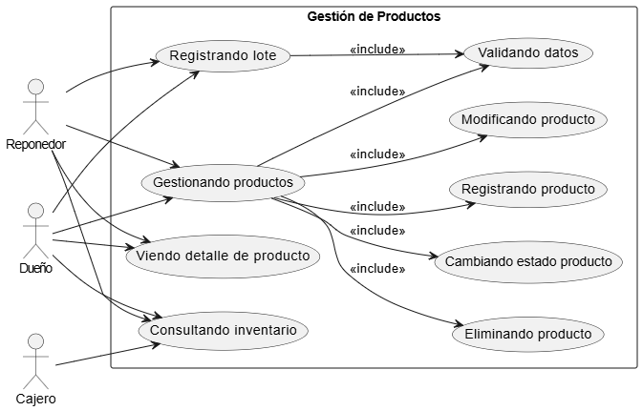
Fuente: Elaborado por el equipo de acuerdo con el proyecto.

Figura 11.2. Diagrama de control de stock.
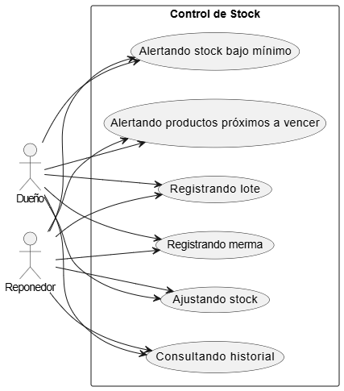
Fuente: Elaborado por el equipo de acuerdo con el proyecto.

Figura 11.3. Diagrama de gestión de proveedores y compras.
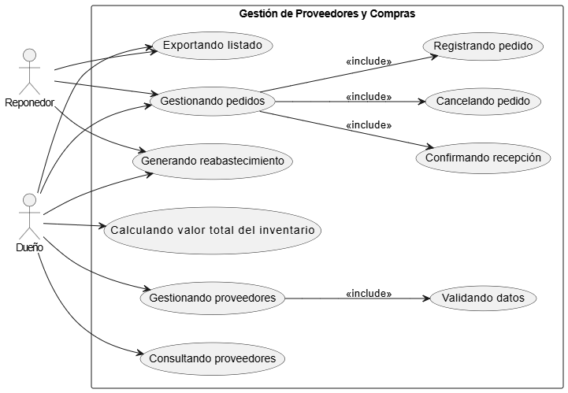
Fuente: Elaborado por el equipo de acuerdo con el proyecto.

Figura 11.4. Diagrama de gestión de trabajadores
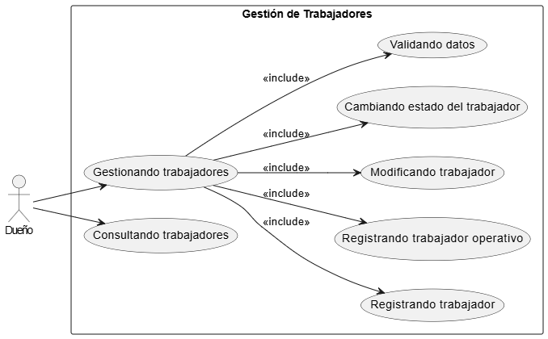
Fuente: Elaborado por el equipo de acuerdo con el proyecto.

Figura 11.5. Diagrama de gestión de turnos
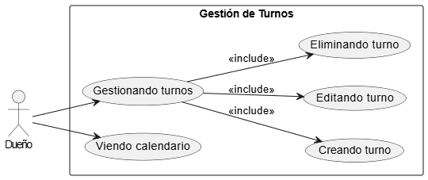
Fuente: Elaborado por el equipo de acuerdo con el proyecto.

Figura 11.6. Diagrama de asistencia y rrhh
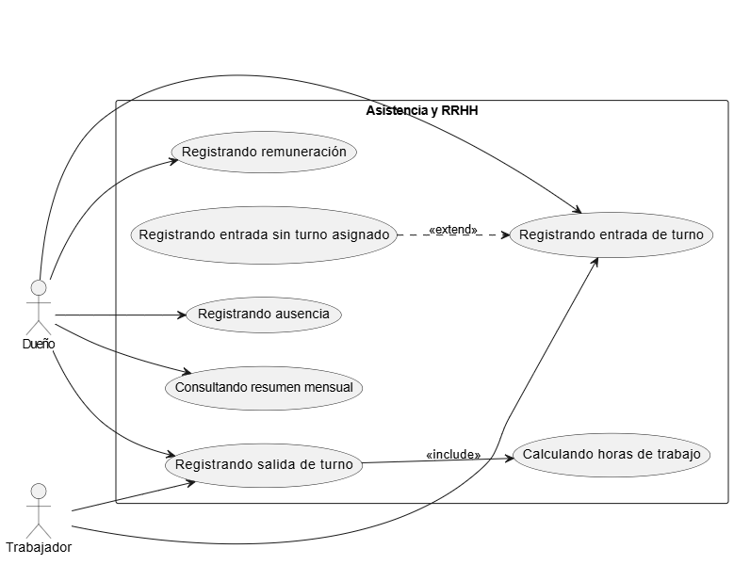
Fuente: Elaborado por el equipo de acuerdo con el proyecto.

Figura 11.7. Diagrama de proceso de venta
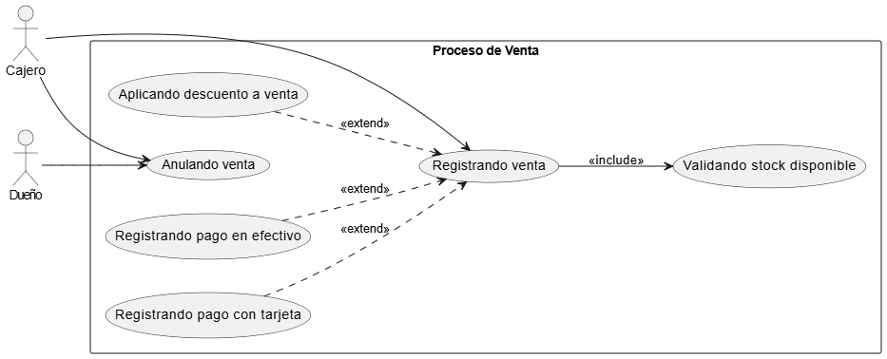
Fuente: Elaborado por el equipo de acuerdo con el proyecto.

Figura 11.8. Diagrama de control de caja y ventas
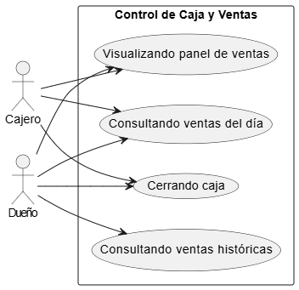
Fuente: Elaborado por el equipo de acuerdo con el proyecto.

Figura 11.9. Diagrama de sistema de reportes
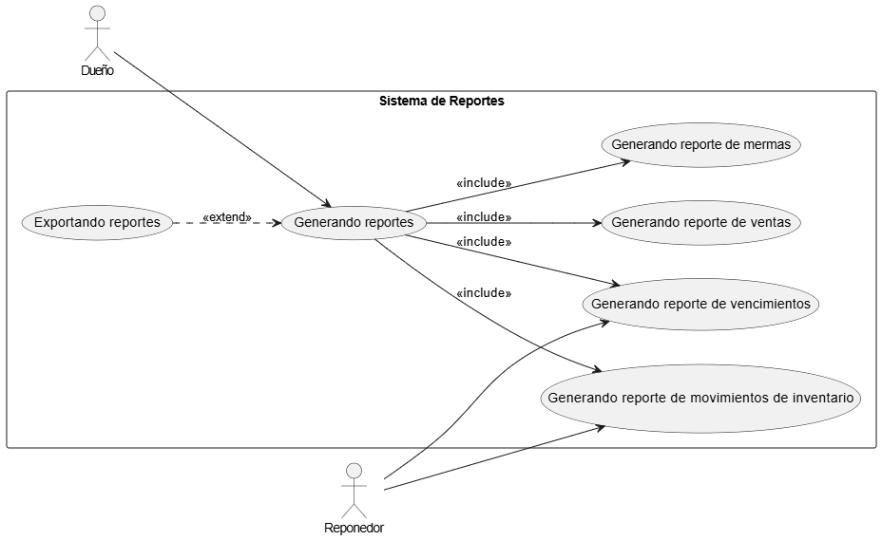
Fuente: Elaborado por el equipo de acuerdo con el proyecto.

Figura 11.10. Diagrama de sistema de acceso
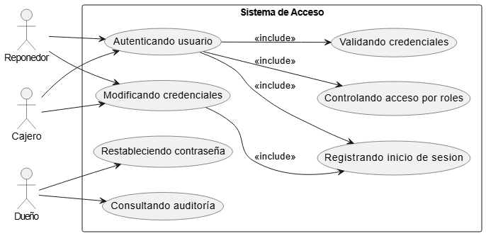
Fuente: Elaborado por el equipo de acuerdo con el proyecto.

Figura 11.11. Diagrama de lector EAN
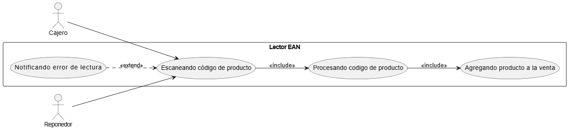
Fuente: Elaborado por el equipo de acuerdo con el proyecto.

12. MATRIZ DE REQUERIMIENTOS VERSUS CASOS DE USO

La Matriz de Trazabilidad de Requerimientos Funcionales versus Casos de Uso se construyó para verificar que el diseño cubre todos los requerimientos del sistema. La matriz cruza 61 requerimientos funcionales distribuidos en 8 módulos —Gestión de Inventario, Gestión de Proveedores, Gestión de Inventario, Gestión de Trabajadores y Asistencia, Gestión de Ventas, Reportes y Exportación, Dashboard y Control de Acceso, Integración Lector Codigo de Barras— contra 68 casos de uso definidos en el modelado del sistema. Cada ✓ en la matriz indica que ese caso de uso responde directamente al requerimiento señalado. Todos los requerimientos tienen al menos un caso de uso asociado, lo que confirma que el diseño no deja huecos. La matriz se presenta en la Figura 12.1.

Figura 12.1. Matriz de requerimientos versus casos de uso
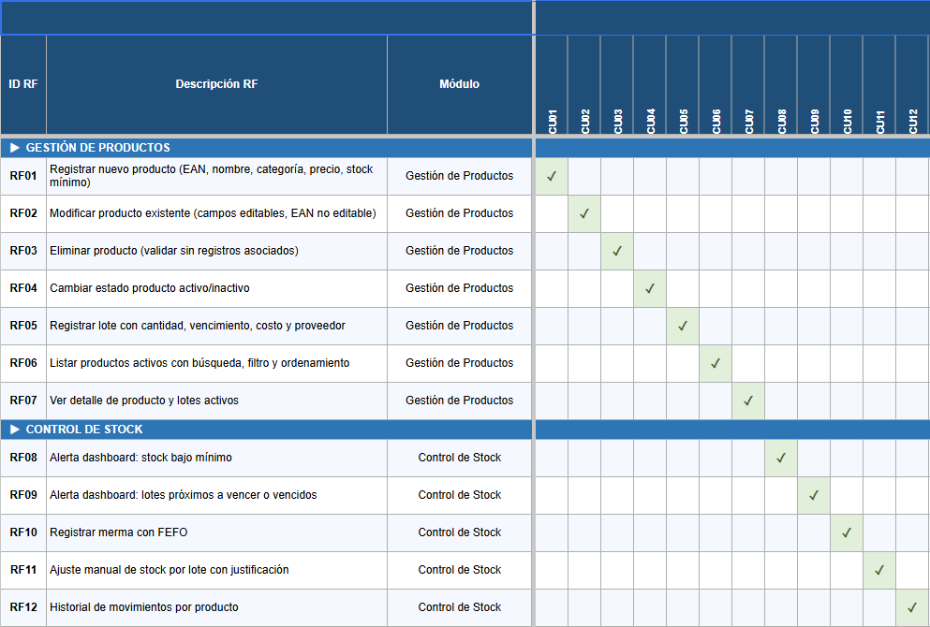
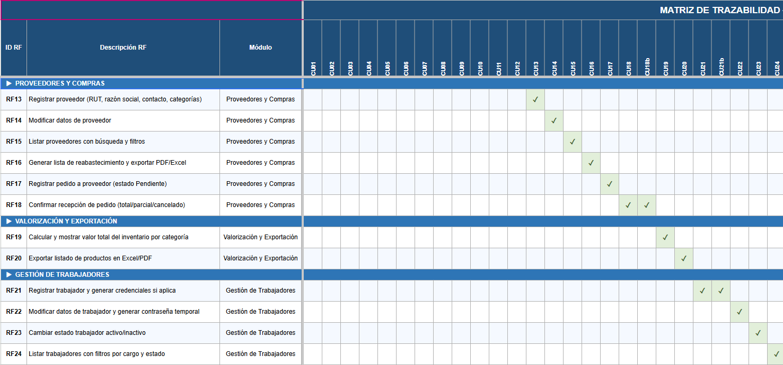

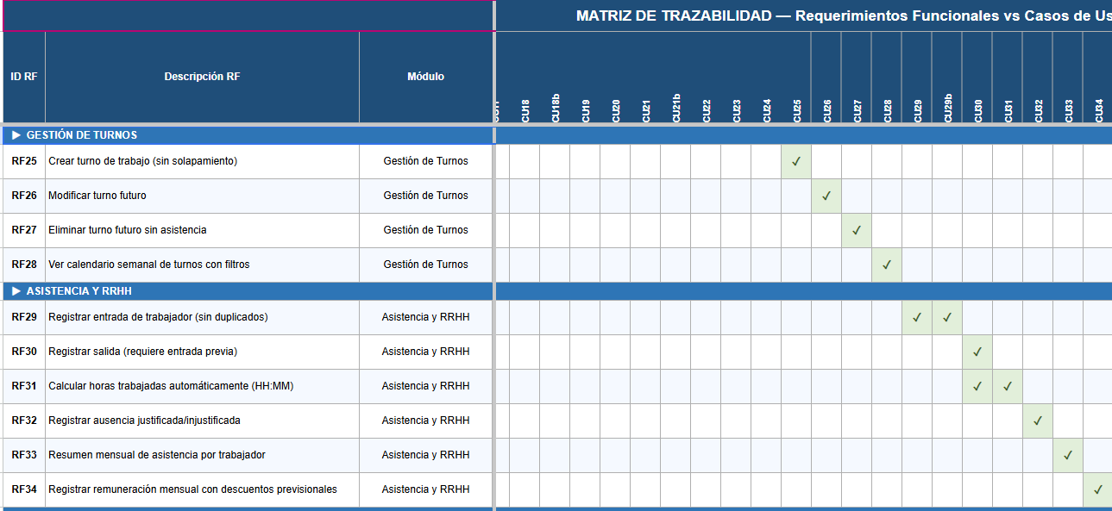
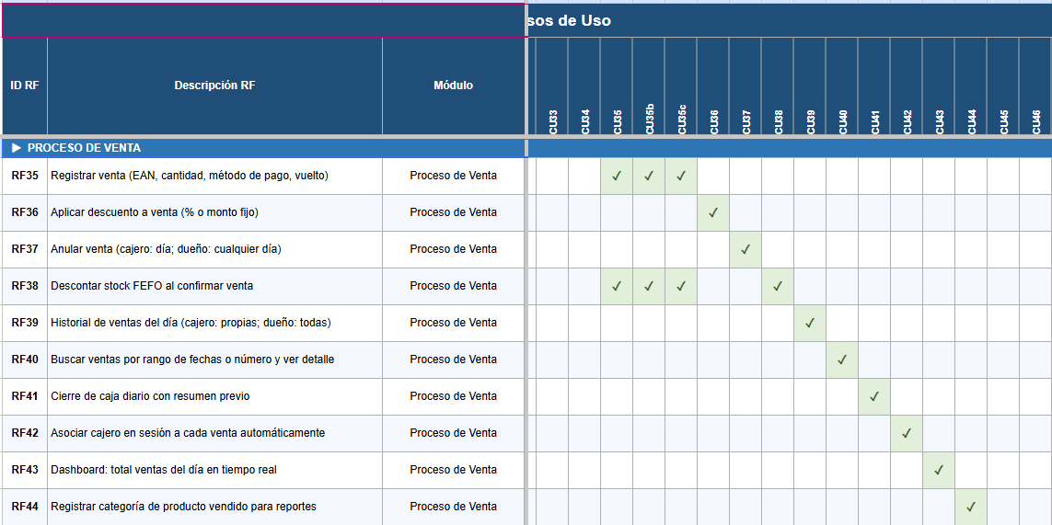
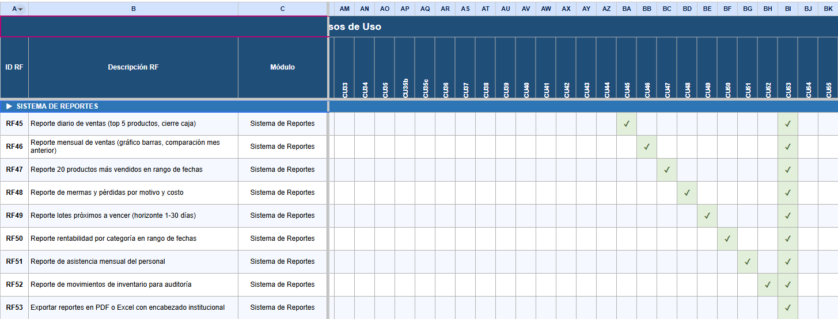
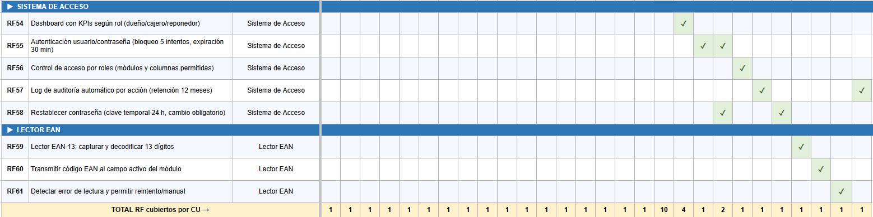
Fuente: Elaborado por el equipo de acuerdo con el proyecto.

13. OBJETIVOS

13.1 Objetivo General

Desarrollar un sistema web de gestión de inventario, ventas y personal para mejorar el control operativo y reducir las pérdidas económicas en el Minimarket y Panadería Huáscar, ubicado en la localidad de Rengo, Región de O'Higgins.

13.2 Objetivos Específicos
a) Analizar el contexto organizacional del Minimarket Huáscar mediante el relevamiento de su misión, visión y estructura interna para establecer las bases descriptivas que sustentan el desarrollo del proyecto.
b) Evaluar la situación estratégica del negocio mediante el uso de los métodos PESTEL, Porter y FODA para comprender el entorno competitivo y las capacidades operativas del local.
c) Modelar los flujos de trabajo actuales mediante la notación BPMN en el software Bizagi para identificar de forma precisa las áreas de mejora en la recepción, almacenamiento y venta de productos.
d) Examinar los problemas operativos del negocio mediante el uso del software Microsoft Excel para la construcción de diagramas de histograma, lo que permite identificar la frecuencia y magnitud de las fallas actuales.
e) Diagnosticar las causas raíz de los problemas operativos mediante la elaboración gráfica del diagrama de Ishikawa en el software Lucidchart para describir la problemática que justifica la necesidad técnica y económica de la solución.
f) Determinar la viabilidad del proyecto mediante la elaboración de un estudio de factibilidad técnica, económica y operativa para asegurar que el desarrollo del sistema sea realizable y rentable para el negocio.
g) Elaborar los antecedentes complementarios del proyecto mediante el uso de los software Microsoft Word y Microsoft Excel para consolidar la documentación de respaldo exigida en el Documento 0.
h) Especificar los requerimientos funcionales y no funcionales bajo el estándar ESA incorporando la matriz de trazabilidad y diagramas UML en el software Lucidchart para garantizar una correspondencia exacta con las necesidades del dueño.
i) Planificar la construcción del sistema siguiendo la metodología Scrum++ mediante la definición del Product Backlog y Sprint Backlog en el software Microsoft Excel para organizar el trabajo del equipo de forma estructurada.
j) Estructurar el diseño interno del software mediante la arquitectura de Vistas 4+1 en UML para asegurar un desarrollo organizado, modular y debidamente documentado antes de la etapa de programación.
k) Gestionar el avance de cada incremento mediante la ejecución de los eventos Scrum a través de la plataforma Discord y el registro formal de actas en Microsoft Excel para asegurar la comunicación continua del equipo.
l) Construir el módulo de gestión de stock con registro de entradas, salidas y alertas automáticas mediante el uso de lenguajes de programación y bases de datos para controlar de manera exacta el estado del inventario en tiempo real.
m) Implementar el módulo de punto de venta mediante una interfaz directa e intuitiva para acelerar el proceso de cobro en caja y actualizar el inventario de forma automática tras cada transacción.
n) Establecer el módulo de gestión de personal mediante el registro digital de asistencia y turnos para facilitar el cálculo transparente de las horas trabajadas por los empleados del minimarket.
o) Generar paneles de control y reportes visuales mediante el procesamiento de los datos transaccionales del sistema para apoyar al dueño en la toma de decisiones estratégicas y operativas.
p) Validar la calidad del software implementado mediante la ejecución y documentación de pruebas unitarias y funcionales para asegurar el funcionamiento correcto y seguro del sistema antes de su puesta en marcha.
q) Actualizar los modelos de procesos de negocio en el software Bizagi al finalizar el último incremento para reflejar la interacción real de los usuarios con el sistema terminado e integrado al negocio.
r) Reducir los quiebres de stock y la pérdida de productos por mermas mediante la implementación de alertas automáticas de reabastecimiento y el registro digital de salidas bajo el criterio FEFO para minimizar las pérdidas económicas del negocio.
s) Documentar el manual de usuario del sistema mediante la descripción detallada de cada módulo y sus funcionalidades para facilitar la adopción del software por parte del personal del Minimarket y Panadería Huáscar.
t) Consolidar los módulos implementados en una única aplicación de registro digital de pedidos, recepciones, inventario y gestión de personal mediante la integración de los componentes desarrollados a lo largo de los incrementos para asegurar el funcionamiento cohesionado del sistema completo.

14. ANEXO

El presente anexo reúne la documentación complementaria que sustenta y detalla el desarrollo del Sistema de Gestión Minimarket. Se organiza en torno a los siguientes ejes temáticos: las especificaciones técnicas de los datos que el sistema debe manejar, tales como el formato y validación del RUT chileno, códigos de barras EAN-13, fechas, horas, valores monetarios, campos de texto, teléfono, correo electrónico y credenciales de usuario; los criterios y reglas de negocio que rigen el comportamiento del sistema, incluyendo estados de entidades, roles de acceso, criterio FEFO para descuento de stock, convenciones de exportación de archivos y categorías con fecha de vencimiento; los parámetros de disponibilidad y sesión del sistema; el marco legal aplicable, considerando la Ley N°19.496 de protección al consumidor; el funcionamiento de los formularios principales del sistema; los antecedentes académicos y profesionales de cada integrante del equipo de desarrollo; el registro formal de validación de requisitos con el cliente, materializado en la carta de aceptación emitida por el dueño del Minimarket Huáscar; la planificación del proyecto correspondiente a ambos semestres de desarrollo; la evaluación económica que acredita la viabilidad financiera del sistema mediante el análisis de costos, flujo de caja e indicadores de rentabilidad; y finalmente, la dimensión técnica del proyecto, que abarca la arquitectura general, el stack tecnológico, las decisiones de diseño y su justificación, el cumplimiento de requisitos no funcionales, los requerimientos derivados de la implementación y el marco tecnológico de referencia.

14.1. Propósito y Alcance del Anexo

El presente anexo tiene como objetivo eliminar toda ambigüedad en la interpretación de los requerimientos funcionales y no funcionales del Sistema de Gestión Minimarket. Cada sección define con precisión el formato, las reglas de validación y el comportamiento esperado de los campos y datos que el sistema debe manejar.
Los formatos aquí definidos son obligatorios y constituyen la fuente de verdad para el equipo de desarrollo, diseño y aseguramiento de calidad. Ante cualquier conflicto entre este anexo y otra documentación del proyecto, prevalece el presente anexo.

14.2. RUT Chileno
14.2.1. Definición
El RUT “Rol Único Tributario” es el identificador único asignado por el Servicio de Impuestos Internos SII de Chile a personas naturales y jurídicas. En el sistema se utiliza para identificar trabajadores y proveedores.
14.2.2. Formato de Presentación
Formato obligatorio: XX.XXX.XXX-D donde cada componente se describe en la Tabla 14.1.

Tabla 14.1. Componentes del formato RUT XX.XXX.XXX-D.
Componente | Descripción | Ejemplo
XX.XXX.XXX | Cuerpo numérico de 7 u 8 dígitos separados con puntos cada 3 dígitos | 12.345.678
- | Guión separador obligatorio entre cuerpo y dígito verificador | -
D | Dígito verificador: puede ser un número del 0 al 9 o la letra K mayúscula | 9 o K
Fuente: Elaborado por el equipo de acuerdo con el proyecto.

El sistema debe aceptar el RUT ingresado con o sin puntos y guion, por ejemplo: 12345678-9 y formatearlo automáticamente al formato estándar XX.XXX.XXX-D antes de almacenarlo y mostrarlo en pantalla.
14.2.3. Algoritmo de Validación: Módulo 11
- El dígito verificador se tiene aplicando el algoritmo de Módulo 11. La validación se debe realizar de la siguiente forma: primero se tiene el lado del usuario, antes de que el formulario sea enviado, y luego en el servidor, antes de que la información sea almacenada. Los pasos del algoritmo son los siguientes:
- Tomar el cuerpo numérico del RUT sin puntos ni guión.
- Multiplicar cada dígito de derecha a izquierda por la secuencia repetitiva: 2, 3, 4, 5, 6, 7.
- Sumar todos los productos obtenidos.
- Calcular el resto de dividir la suma entre 11: resto = suma MOD 11.
- Calcular el dígito verificador esperado: dígito verificador = 11 - resto.
- Si el dígito verificador es igual a 11, se le terminaría asignando 0. En caso de que sea igual a 10, el dígito verificador sería K. En cualquier otro tipo de caso, el dígito verificador vendría siendo el número calculado.
- Validar el dígito verificador teniendo en cuenta lo calculado frente al ingresado, aceptando K mayúscula y k minúscula sin distinción.
14.2.4. Reglas de Negocio

- El RUT debe ser único dentro de cada entidad: los trabajadores y los proveedores son colecciones independientes.
- El RUT es un campo no editable una vez registrado, de acuerdo con RF14 y RF22.
- El sistema debe mostrar mensajes de error diferenciados para el caso de formato inválido y para el caso de RUT ya registrado.
- No se permite el RUT 00.000.000-0 ni ningún RUT cuyo cuerpo sea igual a cero.

14.2.5. Ejemplos de RUT Válidos e Inválidos

La Tabla 14.2 presenta ejemplos de RUT ingresados por el usuario, su versión formateada y el resultado de validación.

Tabla 14.2. Ejemplos de RUT válidos e inválidos.
RUT ingresado | RUT formateado | Estado
12345678-9 | 12.345.678-9 | Válido, si el DV coincide con el algoritmo
12.345.678-9 | 12.345.678-9 | Válido, ya está en formato estándar
7654321-k | 7.654.321-K | Válido, k minúscula es aceptada
12345678-A | - | Inválido, el DV no es un número ni la letra K
1234567 | - | Inválido, falta el dígito verificador
00.000.000-0 | - | Inválido, el cuerpo es igual a cero
Fuente: Elaborado por el equipo de acuerdo con el proyecto.

14.3. Código de barras EAN-13
14.3.1. Definición

EAN-13 “European Article Number” es el estándar internacional de código de barras utilizado para identificar productos comerciales. En el sistema constituye el identificador único de cada producto.
14.3.2. Estructura del Código

La Tabla 14.3 describe la estructura interna de un código EAN-13.

Tabla 14.3. Estructura del código EAN-13.
Posición | Cantidad de dígitos | Descripción | Ejemplo
1 - 3 | 3 | Código de país, GS1 Prefix | 780, en Chile
4 - 7 | 4 | Código de empresa fabricante | 1234
8 - 12 | 5 | Código de producto específico | 56789
13 | 1 | Dígito de control verificador | 5
Fuente: Elaborado por el equipo de acuerdo con el proyecto.
14.3.3. Restricciones del Campo

- Longitud exacta: 13 dígitos.
- Solo se permiten caracteres numéricos del 0 al 9. No se admiten letras, espacios ni guiones.
- El sistema debe validar el dígito de control antes de aceptar el código.
- El código EAN-13 es único por producto y no es editable una vez registrado, de acuerdo con RF02.
14.3.4. Algoritmo de Validación del Dígito de Control

- Tomar los primeros 12 dígitos del código.
- Sumar los dígitos ubicados en posiciones impares 1, 3, 5, 7, 9 y 11 multiplicados por 1.
- Sumar los dígitos ubicados en posiciones pares 2, 4, 6, 8, 10 y 12 multiplicados por 3.
- Calcular el total: total = suma de posiciones impares + suma de posiciones pares.
- Calcular el dígito de control esperado: dígito = (10 − (total MOD 10)) MOD 10.
- Verificar que el dígito en la posición 13 del código coincida con el dígito esperado.
14.3.5. Comportamiento del Lector de Código de Barras
La Tabla 14.4 especifica el comportamiento del sistema ante los diferentes resultados de lectura de código de barras, de acuerdo con los requerimientos RF59, RF60, RF61 y RNF13.

Tabla 14.4. Comportamiento del sistema ante lectura de código de barras.
Condición | Comportamiento del sistema
Lectura exitosa y código válido | El sistema emite señal sonora de confirmación, muestra un indicador visual en pantalla e inserta el código directamente en el campo activo del módulo en uso.
Lectura fallida | El lector emite una señal sonora diferente a la de lectura exitosa. El usuario puede volver a realizar el escaneo de forma inmediata y que la operación en curso no sea afectada.
Lectura recibida pero formato inválido | El sistema limpia el campo de entrada, muestra el mensaje 'Código inválido, intente escanear nuevamente' y no registra ningún movimiento en el inventario.
Código válido pero producto no registrado en el sistema | El sistema muestra un mensaje de error específico según el módulo activo: en ventas, en registro de mermas, en registro de lotes y en ajuste de inventario.
Fuente: Elaborado por el equipo de acuerdo con el proyecto.

14.4. Formatos de fecha
14.4.1. Formato Principal: DD/MM/AAAA

Para el manejo de fechas dentro del sistema, este es el formato de fecha estándar utilizado en todos los campos.
La Tabla 14.5 describe cada componente del formato.

Tabla 14.5. Componentes del formato de fecha DD/MM/AAAA.
Componente | Significado | Rango válido | Ejemplo
DD | Día del mes con dos dígitos. Se agrega cero a la izquierda cuando el día es menor a 10. | 01 - 31 | 07
MM | Mes del año con dos dígitos. Se agrega cero a la izquierda cuando el mes es menor a 10. | 01 - 12 | 09
AAAA | Año completo con cuatro dígitos. | 2000 - 2099 | 2025
/ | Separador obligatorio entre los componentes de la fecha. | Carácter fijo | /
Fuente: Elaborado por el equipo de acuerdo con el proyecto.

La Tabla 14.6 presenta ejemplos de fechas válidas e inválidas con la justificación correspondiente.

Tabla 14.6. Validación de fechas: ejemplos.
Fecha ingresada | ¿Válida? | Justificación
07/09/2025 | Válida | Formato correcto: día 07, mes 09, año 2025.
01/01/2025 | Válida | Formato correcto: día 01, mes 01, año 2025.
29/02/2024 | Válida | El año 2024 es bisiesto, por lo que el 29 de febrero existe.
1/1/2025 | Inválida | Faltan los ceros a la izquierda en el día y en el mes.
07-09-2025 | Inválida | Se usan guiones en lugar de barras como separador.
2025/09/07 | Inválida | El orden de los componentes es AAAA/MM/DD, no permitido.
32/01/2025 | Inválida | El día 32 no existe en ningún mes.
07/13/2025 | Inválida | El mes 13 no existe.
29/02/2025 | Inválida | El año 2025 no es bisiesto, por lo que el 29 de febrero no existe.
Fuente: Elaborado por el equipo de acuerdo con el proyecto.

14.4.2. Formato de Mes/Año: MM/AAAA

Este formato se utiliza en los requerimientos que requieren seleccionar un período mensual completo: El componente MM corresponde al mes con dos dígitos entre 01 a 12 y AAAA corresponde al año con cuatro dígitos desde el 2000 a 2099, separados por una barra oblicua. Ejemplo: 03/2025 representa el mes de marzo del año 2025.

14.4.3. Reglas de Validación de Fechas

- El sistema debe validar que la fecha ingresada exista en el calendario gregoriano, verificando los límites de días por mes y la condición de año bisiesto.
- Un año es bisiesto si es divisible por 4, excepto cuando es divisible por 100, a menos que también sea divisible por 400.
- El sistema debe utilizar la fecha actual del servidor como referencia para validar fechas futuras, pasadas y presentes, no la fecha del equipo cliente.
- La fecha de vencimiento del lote debe ser estrictamente posterior a la fecha actual del sistema, sin incluir la fecha actual.
- La fecha de registro de ausencia no puede ser una fecha futura respecto a la fecha actual del sistema.
- En los rangos de fechas, la fecha de inicio no puede ser posterior a la fecha de término.

14.4.4. Formato en Nombre de Archivo: DD-MM-AAAA

Conforme al RF53, los nombres de archivos exportados utilizarán guiones como separadores de fecha en lugar de barras oblicuas. Esta medida evita conflictos con las restricciones de los sistemas de archivos como lo es Windows, donde la barra se reserva para la jerarquía de directorios. Ejemplo: un archivo del 7 de septiembre de 2025 incluirá la cadena 07-09-2025.

14.5. Formatos de hora

14.5.1. Formato HH:MM: Escala de 24 Horas

Este sería el único formato de hora utilizado en el sistema. El sistema no utiliza el formato de 12 horas con indicador AM/PM en ningún contexto.
La Tabla 14.7 describe cada componente del formato.

Tabla 14.7. Componentes del formato de hora HH:MM.
Componente | Significado | Rango válido | Ejemplo
HH | Hora del día en escala de 24 horas con dos dígitos. Se agrega cero a la izquierda cuando la hora es menor a 10. | 00 - 23 | 08 / 20
: | Separador obligatorio entre horas y minutos. | Carácter fijo | :
MM | Minutos con dos dígitos. Se agrega cero a la izquierda cuando los minutos son menores a 10. | 00 - 59 | 05 / 30
Fuente: Elaborado por el equipo de acuerdo con el proyecto.
La Tabla 14.8 presenta ejemplos de horas válidas e inválidas con su justificación.

Tabla 14.8. Validación de horas: ejemplos.
Hora ingresada | ¿Válida? | Justificación
08:00 | Válida | 8 horas y 0 minutos que es equivalente a las 8:00 AM.
23:59 | Válida | 23 horas y 59 minutos que es equivalente a las 11:59 PM.
00:00 | Válida | Medianoche, inicio del día.
8:00 | Inválida | Falta el cero a la izquierda en la hora.
24:00 | Inválida | La hora 24 no existe en el formato HH:MM de 24 horas.
08:60 | Inválida | El minuto 60 no existe.
08:5 | Inválida | Falta el cero a la izquierda en los minutos.
Fuente: Elaborado por el equipo de acuerdo con el proyecto.

14.5.2. Uso de la Hora en Registros Automáticos

- Los registros de asistencia de entrada y de salida capturan la hora actual del servidor de forma automática. El usuario no puede ingresar ni modificar la hora en estos registros.
- Los registros de ventas y de anulaciones de venta capturan la fecha y la hora del servidor de forma automática al momento de confirmar la operación.
- El log de auditoría y el log técnico interno registran la hora automáticamente en cada evento.
- Todos los registros automáticos utilizan el reloj del servidor para garantizar consistencia entre sesiones concurrentes de distintos usuarios.

14.5.3. Cálculo de Horas Trabajadas

El resultado de las horas trabajadas se expresa en formato HH:MM para el cálculo diario y en formato HH:MM para los totales mensuales, según se especifica en la Tabla 14.9

Tabla 14.9. Formatos de horas trabajadas.
Campo | Formato | Ejemplo | Descripción
Horas trabajadas por día | HH:MM | 07:30 | 7 horas y 30 minutos trabajados en el día.
Total de horas trabajadas en el mes | HH:MM | 160:45 | 160 horas y 45 minutos acumulados en el mes.
Sin registro de salida | Texto literal | Pendiente | Se muestra cuando no existe registro de salida para el día.
Fuente: Elaborado por el equipo de acuerdo con el proyecto.
El formato HH:MM para el total mensual se utiliza porque un trabajador puede acumular más de 99 horas en un mes, superando el límite que representa el formato de dos dígitos.
14.5.4. Validación de Rangos Horarios
- La hora de término de un turno debe ser estrictamente posterior a la hora de inicio en el mismo día.
- El sistema no soporta turnos que atraviesen la medianoche. Un turno que inicie a las 22:00 y deba terminar a las 02:00 del día siguiente debe registrarse como dos turnos independientes.
- El sistema debe validar la existencia de conflictos de horario entre los turnos asignados a un mismo trabajador en la misma fecha.

14.6. Moneda y valores monetarios

14.6.1. Moneda: Peso Chileno CLP

Todos los valores monetarios del sistema se expresan en pesos chilenos, cuyo código ISO 4217 es CLP. El sistema no maneja ninguna otra moneda.
14.6.2. Formato de Presentación

La Tabla 14.10 especifica las reglas de formato para la presentación de valores monetarios en la interfaz del sistema.

Tabla 14.10. Formato de presentación monetaria.
Elemento | Regla | Ejemplo
Símbolo de moneda | Se utiliza el símbolo $ antepuesto al número. | $ 1.250.000
Separador de miles | Se utiliza el punto como separador de miles, cada tres dígitos desde la derecha. | $ 1.250.000
Decimales | No se utilizan decimales. El peso chileno opera como número entero. | $ 990, no $ 990,00
Valor cero | Se muestra como $0. | $ 0
Fuente: Elaborado por el equipo de acuerdo con el proyecto.
14.6.3. Restricciones de Valores Numéricos Monetarios por Campo

La Tabla 14.11 detalla las restricciones que debe cumplir cada campo monetario del sistema.

Tabla 14.11. Restricciones de valores numéricos monetarios por campo.
Campo | Restricción | Requerimiento
Precio de venta del producto | Entero mayor a 0 y mayor al precio de costo. | RF01, RF02
Precio de costo del producto | Entero mayor a 0. | RF02
Precio de costo del lote | Entero mayor a 0. | RF05
Monto bruto de remuneración | Entero mayor a 0. | RF34
Descuento tipo monto fijo | Entero mayor a 0 y menor al subtotal de la venta. | RF36
Descuento tipo porcentaje | Número entero entre 1 y 100, inclusive. Representa un porcentaje. | RF36
Monto recibido en pago en efectivo | Entero mayor o igual al total de la venta. | RF35
Fuente: Elaborado por el equipo de acuerdo con el proyecto.

14.6.4. Cálculo de Monto Líquido
El monto líquido de la remuneración mensual se calcula aplicando los descuentos previsionales sobre el monto bruto, de acuerdo con la siguiente expresión:
$Monto Líquido=Monto bruto - (Monto×AFP\%)-(Bruto×Salud\%)-$
$(Bruto-Seguro Cesantía\%)$
Los porcentajes de descuento previsional se detallan en la Tabla 14.12. Son configurables por el usuario con rol dueño desde el módulo de configuración del sistema. Los valores indicados son los predeterminados del sistema al momento de la instalación.

Tabla 14.12. Porcentajes de descuento previsional.
Descuento previsional | Porcentaje por defecto | Base de cálculo
AFP, Administradora de Fondos de Pensiones | 11,5 % | Monto bruto
Salud FONASA o Isapre | 7,0 % | Monto bruto
Seguro de Cesantía | 0,6 % | Monto bruto
Fuente: Elaborado por el equipo de acuerdo con el proyecto.

14.7. Campos de texto

14.7.1. Resumen de Límites por Campo

La Tabla 14.13 presenta todos los campos de texto del sistema con sus límites de caracteres y su carácter obligatorio.

Tabla 14.13. Campos de texto: límites de caracteres y obligatoriedad. *El nombre de usuario no puede contener espacios en ninguna posición.
Campo | Máx. | Mín. | Obligatorio | Requerimiento
Nombre del producto | 100 | 1 | Sí | RF01, RF02
Nombre o razón social del proveedor | 100 | 1 | Sí | RF13, RF14
Nombre de contacto del proveedor | 80 | 1 | Sí | RF13, RF14
Nombre completo del trabajador | 100 | 1 | Sí | RF21, RF22
Observación de merma | 200 | 0 | No | RF10
Observación de ausencia | 200 | 0 | No | RF32
Justificación de ajuste de inventario | 300 | 10 | Sí | RF11
Razón de anulación de venta | 200 | 10 | Sí | RF37
Razón de descuento en venta | 100 | 1 | Sí | RF36
Nota de recepción parcial de pedido | Sin límite | 0 | No | RF18
Observación de remuneración | 200 | 0 | No | RF34
Nombre de usuario | 50 | 1 | Sí* | RF55
Fuente: Elaborado por el equipo de acuerdo con el proyecto.

14.7.2. Reglas Generales de Campos de Texto
- En el caso de que el campo tenga mínimo de caracteres, es necesario que aparezca una alerta de error indicando la cantidad necesaria si el ingreso es menor a este.
- Los campos que tienen máximo de caracteres establecido no deben permitir la introducción de otros si ya se ha llegado al límite, o deberían presentar un error al momento de intentar guardarlo.
- Un campo que es de obligación de completar, no puede estar lleno de espacios en blanco. En su defecto, se tomará por defecto que está vacío.
- El campo de usuario no admite espacios dentro del texto ingresado.
- Los campos que son entradas de texto libre no limitan el conjunto de caracteres. Estos pueden contener letras minúsculas, mayúsculas, así como las letras tildadas á, é, í, ó, ú, ñ, números del cero al nueve, espacios, comas, signos de puntuación y cualquier otro carácter Unicode producible con el teclado.

14.8. Campos de contacto

14.8.1. Teléfono

La Tabla 14.14 especifica las reglas del campo teléfono utilizado en el registro de proveedores y trabajadores.

Tabla 14.14. Especificación del campo teléfono.
Propiedad | Definición
Tipo de dato | Numérico. Solo se admiten los dígitos del 0 al 9. No se permiten espacios, guiones, paréntesis ni el símbolo +.
Longitud exacta | 9 dígitos.
Prefijo internacional | No se incluye el prefijo +56 de Chile en el almacenamiento ni en la presentación.
Ejemplo válido | 912345678 / 225551234
Ejemplo inválido | +56912345678, contiene prefijo / 91234567, solo 8 dígitos
Fuente: Elaborado por el equipo de acuerdo con el proyecto.

14.8.2. Correo Electrónico

La Tabla 14.15 especifica las reglas del campo correo electrónico utilizado en el registro de proveedores y trabajadores.

Tabla 14.15. Especificación del campo correo electrónico.
Propiedad | Definición
Formato mínimo requerido | usuario@dominio.extensión
Parte local antes de @ | Al menos 1 carácter.
Dominio | Al menos 1 carácter seguido de un punto y de la extensión.
Extensión | Al menos 2 caracteres por ejemplo: .cl, .com, .org.
Obligatorio en proveedor | Sí, de acuerdo con RF13.
Obligatorio en trabajador | No. Es un campo opcional en RF21.
Validación en edición | Si se ingresa un valor, debe cumplir el formato especificado, de acuerdo con RF22.
Ejemplo válido | contacto@empresa.cl / jdoe@mail.com
Ejemplo inválido | sindominio@ / usuario y sin el símbolo @
Fuente: Elaborado por el equipo de acuerdo con el proyecto.

14.9. Contraseñas de usuario

14.9.1. Contraseña Creada por el Usuario

La Tabla 14.16 especifica los requisitos que debe cumplir la contraseña definida por el propio usuario al iniciar sesión con una contraseña temporal o al cambiarla voluntariamente, de acuerdo con RF55.

Tabla 14.16. Requisitos de contraseña creada por el usuario.
Requisito | Detalle
Longitud mínima | 8 caracteres.
Letra mayúscula | Al menos una letra mayúscula entre la A y la Z.
Letra minúscula | Al menos una letra minúscula entre la a y la z.
Número | Al menos un dígito entre 0 y 9.
Caracteres especiales | No son requeridos, pero están permitidos.
Mensaje de error | El sistema debe indicar de forma específica qué requisito no se cumple. Ejemplo: 'La contraseña debe contener al menos una letra mayúscula'.
Fuente: Elaborado por el equipo de acuerdo con el proyecto.

14.9.2. Contraseña Temporal Generada por el Sistema

La Tabla 14.17 especifica las características de las contraseñas temporales generadas automáticamente por el sistema en los requerimientos RF21, RF22 y RF58.

Tabla 14.17. Características de la contraseña temporal generada por el sistema.
Propiedad | Detalle
Longitud | 8 caracteres exactos.
Composición | Alfanumérica: letras mayúsculas, letras minúsculas y dígitos.
Generación | Aleatoria mediante un generador criptográficamente seguro.
Visualización | Solo una vez en pantalla al momento de la generación. No se almacena en texto plano en ninguna capa del sistema.
Validez en restablecimiento | 24 horas desde el momento de su generación. Transcurrido ese plazo, la contraseña queda invalidada y debe generarse una nueva.
Obligación de cambio | El usuario debe cambiarla al primer inicio de sesión, antes de poder acceder a cualquier módulo del sistema.
Fuente: Elaborado por el equipo de acuerdo con el proyecto.
Las contraseñas se almacenan aplicando el algoritmo de hash bcrypt con sal, de acuerdo con RNF04. Bajo ninguna circunstancia se almacenan contraseñas en texto plano, ya sea en la base de datos, en los archivos de log o en los archivos de configuración del sistema.

14.10. Estados de entidades

14.10.1. Estados de Productos

La Tabla 1.1 describe los estados posibles de un producto en el sistema, de acuerdo con RF04.

Tabla 14.18. Estados de productos.
Estado | Descripción | Comportamiento
Activo | Estado asignado por defecto al registrar un nuevo producto. | Disponible para selección en los módulos de ventas, registro de mermas, búsquedas y listados de inventario.
Inactivo | Estado asignado cuando el producto es desactivado por un usuario autorizado. | No aparece disponible para selección en ventas ni en mermas. Se conserva todo su historial en ventas, mermas, lotes y movimientos de inventario. Aparece en el listado de productos indicando su estado como inactivo.
Fuente: Elaborado por el equipo de acuerdo con el proyecto.

14.10.2. Estados de Pedidos a Proveedor

La Tabla 14.19 describe los estados posibles de un pedido a proveedor, de acuerdo con RF17 y RF18.

Tabla 14.19. Estados de pedidos a proveedor.
Estado | Descripción
Pendiente | Estado inicial del pedido tras su registro. El pedido ha sido creado pero aún no se ha confirmado su recepción.
Recibido | Todos los productos del pedido fueron recibidos en la cantidad exacta solicitada.
Recibido parcialmente | Al menos un producto fue recibido en una cantidad menor a la solicitada. Los productos con cantidad recibida mayor a 0 generan lotes. Los productos con cantidad igual a 0 no generan lotes ni movimientos de inventario.
Cancelado | El pedido no se concretará. No genera lotes ni movimientos de inventario de ningún tipo.
Fuente: Elaborado por el equipo de acuerdo con el proyecto.

14.10.3. Estados de Trabajadores

La Tabla 14.20 describe los estados posibles de un trabajador en el sistema, de acuerdo con RF23.

Tabla 14.20. Estados de trabajadores.
Estado | Descripción
Activo | El trabajador está disponible para la asignación de turnos y el registro de asistencia.
Inactivo | El trabajador no está disponible para nuevos turnos ni para registro de asistencia. Se conserva todo su historial de turnos, asistencias y remuneraciones. El trabajador puede ser reactivado en cualquier momento.
Fuente: Elaborado por el equipo de acuerdo con el proyecto.

14.10.4. Tipos de Movimiento de Inventario

La Tabla 14.21 describe los tipos de movimiento de inventario registrados en el historial, de acuerdo con RF12 y RF52.

Tabla 14.21. Tipos de movimiento de inventario.
Tipo | Signo de cantidad | Descripción
Entrada | Positivo | Ingreso de stock al sistema mediante el registro de un lote nuevo, ya sea por recepción de pedido o por registro directo de lote.
Venta | Negativo | Descuento de stock por una venta confirmada.
Merma | Negativo | Descuento de stock por una pérdida registrada.
Ajuste | Positivo o negativo | Corrección manual del stock de un lote específico. El signo depende de si la corrección es un incremento o un decremento.
Tabla 14.21. Tipos de movimiento de inventario. Fuente: Elaborado por el equipo de acuerdo con el proyecto.

14.11. Criterio FEFO para descuento de stock
El método FEFO, First Expired, First Out es el criterio mediante el cual el sistema descuenta el stock comenzando siempre por el lote cuya fecha de vencimiento sea la más próxima. La Tabla 14.22 detalla en qué operaciones aplica este criterio.

Tabla 14.22. Aplicación del criterio FEFO por operación.
Operación | Aplica FEFO | Requerimiento
Registro de venta | Sí. El sistema descuenta primero del lote con vencimiento más próximo. | RF38
Registro de merma | Sí. El sistema descuenta primero del lote con vencimiento más próximo. | RF10
Ajuste manual de inventario | No. El usuario selecciona directamente el lote a ajustar. | RF11
Fuente: Elaborado por el equipo de acuerdo con el proyecto.

Cuando la cantidad que se descuenta sobrepasa la cantidad libre del primer lote, en el sistema sigue restando del siguiente lote en orden creciente con relación a la fecha de vencimiento ,hasta poder completar la cantidad total que se necesita. Los lotes que contengan una cantidad igual a 0 serán excluidos del proceso. Si el stock total de todos los lotes activos es insuficiente para cubrir la cantidad solicitada, la operación es rechazada y el sistema muestra un mensaje de error indicando el stock disponible.

14.12. Roles de usuario y acceso
La Tabla 14.23 especifica los módulos a los que tiene acceso cada rol de usuario en el sistema, de acuerdo con RF55 y RF56.

Tabla 14.23. Acceso por rol de usuario.
Rol | Módulos con acceso | Restricciones específicas
Dueño | Todos los módulos del sistema sin excepción. | Sin restricciones. Puede anular ventas de días anteriores, consultar reportes de rentabilidad y remuneraciones, gestionar usuarios y configurar los parámetros del sistema.
Cajero | Módulo de ventas y consulta de productos. | Visualiza nombre, categoría, stock actual y precio de venta. No tiene acceso al precio de costo, a los reportes ni a ningún otro módulo. Solo visualiza las ventas registradas por su propio usuario.
Reponedor | Módulo de inventario. | Visualiza nombre, categoría, stock actual, stock mínimo y precio de venta. No tiene acceso al precio de costo ni a los reportes de rentabilidad.
Panadero / Carnicero / Pastelero / Charcutero | Sin acceso al sistema. | Son roles operativos. No generan usuario de acceso al sistema. Pueden ser registrados como trabajadores para control de turnos y asistencia.
Fuente: Elaborado por el equipo de acuerdo con el proyecto.

14.13. Convención de nombres de archivo exportado

De acuerdo con RF53, el nombre de los archivos exportados por el sistema debe seguir la siguiente estructura:
$TipoReporte_Periodo_DD-MM-AAAA.extensión$
La Tabla 14.24 describe cada componente del nombre de archivo.

Tabla 14.24. Componentes del nombre de archivo exportado.
Componente | Descripción | Ejemplo
TipoReporte | Nombre del tipo de reporte sin espacios. | ReporteVentas
Periodo | Período consultado. Para rango de fechas: DD-MM-AAAA_DD-MM-AAAA. Para mes y año: MM-AAAA. | 03-2025 / 01-03-2025_31-03-2025
DD-MM-AAAA | Fecha de generación del archivo con guiones como separadores. | 07-09-2025
.extensión | Formato del archivo exportado. | .pdf / .xlsx
Fuente: Elaborado por el equipo de acuerdo con el proyecto.

Ejemplos de nombres de archivo correctamente formados:
- ReporteVentas_03-2025_07-09-2025.xlsx
- ReporteMermas_01-09-2025_30-09-2025_07-09-2025.pdf
- ProductosMasVendidos_01-01-2025_31-03-2025_07-09-2025.pdf

14.14. Lotes y categorías con vencimiento

14.14.1. Categorías que Requieren Fecha de Vencimiento

La Tabla 14.25 especifica cuáles categorías de producto requieren la fecha de vencimiento de forma obligatoria en el registro de lotes, de acuerdo con RF05.

Tabla 14.25. Categorías con fecha de vencimiento obligatoria.
Categoría | ¿Requiere fecha de vencimiento?
Panadería | Sí. La fecha de vencimiento es obligatoria en el registro de lote.
Pastelería | Sí. La fecha de vencimiento es obligatoria en el registro de lote.
Carnicería | Sí. La fecha de vencimiento es obligatoria en el registro de lote.
Charcutería | Sí. La fecha de vencimiento es obligatoria en el registro de lote.
Lácteos | Sí. La fecha de vencimiento es obligatoria en el registro de lote.
Abarrotes | No. La fecha de vencimiento no aplica para esta categoría.
Bebidas | No. La fecha de vencimiento no aplica para esta categoría.
Limpieza | No. La fecha de vencimiento no aplica para esta categoría.
Fuente: Elaborado por el equipo de acuerdo con el proyecto.

14.14.2. Alertas de Vencimiento en el Dashboard

La Tabla 14.26 especifica los umbrales que activan las alertas de vencimiento en el dashboard principal, de acuerdo con RF09.

Tabla 14.26. Umbrales de alertas de vencimiento en el dashboard.
Condición | Umbral | Presentación en el dashboard
Lote próximo a vencer | La diferencia en días entre la fecha de vencimiento y la fecha actual del sistema es menor o igual a 7 días. | Se muestra en la sección de alertas con indicación de días restantes para cada lote.
Lote vencido | La fecha de vencimiento es anterior a la fecha actual del sistema. | Se muestra en una sección separada dentro del dashboard con el estado 'Vencido'.
Fuente: Elaborado por el equipo de acuerdo con el proyecto.

El horizonte de 7 días es el valor fijo utilizado por el dashboard. En el reporte de lotes próximos a vencer, el usuario puede ajustar el horizonte entre 1 y 30 días, con un valor por defecto de 7 días al abrir el reporte.

14.15. Disponibilidad y ventana de operación

La Tabla 14.27 consolida los parámetros de disponibilidad y operación del sistema definidos en los requerimientos no funcionales.

Tabla 14.27. Parámetros de disponibilidad y operación del sistema.
Parámetro | Valor | Requerimiento
Horario de operación del minimarket | 08:00 a 23:00 horas, hora local de Chile. | RNF03
Disponibilidad requerida | Mayor o igual al 95 % del tiempo dentro del horario de operación, medido mensualmente. | RNF03
Tiempo máximo de caída mensual permitido | Aproximadamente 22 horas y 45 minutos dentro del horario de operación. | RNF03
Mantenciones programadas | Deben realizarse fuera del horario de operación entre las 00:00 y las 07:59 horas. No se contabilizan en el cálculo de disponibilidad. | RNF03
Horario de respaldo automático | Una vez al día entre las 00:00 y las 07:59 horas. | RNF08
Cantidad de respaldos conservados | Los 3 respaldos más recientes. El nuevo respaldo debe verificarse antes de eliminar el más antiguo. | RNF08
Tiempo máximo de recuperación | 4 horas desde el inicio del proceso de restauración. | RNF18
Fuente: Elaborado por el equipo de acuerdo con el proyecto.

La Tabla 14.28 especifica los parámetros de comportamiento de la sesión de usuario, de acuerdo con RF55.

Tabla 14.28. Parámetros de sesión de usuario.
Parámetro | Valor
Tiempo de inactividad para cierre automático de sesión | 30 minutos.
Mensaje al expirar la sesión | 'Su sesión ha expirado por inactividad'.
Intentos fallidos antes del bloqueo de cuenta | 5 intentos consecutivos.
Duración del bloqueo | 15 minutos.
Mensaje durante el bloqueo | Indicar el tiempo restante de bloqueo.
Reinicio del contador de intentos fallidos | Tras un inicio de sesión exitoso o una vez transcurrido el período de bloqueo de 15 minutos.
Fuente: Elaborado por el equipo de acuerdo con el proyecto.

14.16 Ley N°19.496 sobre protección de los derechos de los consumidores
14.16.1. Descripción general
La Ley N°19.496 rige en Chile desde 1997 y ha sido modificada varias veces, en ella se establecen las reglas que ordenan la relación entre los proveedores y los consumidores. Esta normativa se aplica a cualquier actividad comercial dirigida a personas, por lo que el Minimarket Huáscar, al vender productos directamente al público, debe cumplir con estas obligaciones. En consecuencia, el sistema de gestión que utilice el negocio debe contribuir activamente a su cumplimiento.
14.16.2. Obligaciones relevantes para el sistema
Las disposiciones de la Ley N°19.496 que inciden directamente en el comportamiento del sistema de gestión son las siguientes:
- Artículo 1° N°6 y Artículo 30 - Información veraz y oportuna sobre precios
  - El consumidor tiene derecho a conocer el precio final de los productos antes de efectuar su compra. Por tanto, el sistema debe reportar el precio de venta actual de los productos que vende en el módulo de ventas, así como en la boleta, sin omisiones y diferencia alguna con respecto al precio actual del inventario.
- Artículo 18 - Precio exhibido es el precio de venta
  - El precio informado al consumidor es el que debe pagarse, sin excepciones. El sistema no permite que el precio de venta cobrado en una transacción sea superior al precio registrado para el producto. Cualquier modificación de precio debe realizarse previamente en el módulo de inventario por un usuario con los permisos correspondientes, y rige desde ese momento para todas las ventas siguientes.
- Artículo 19 y Artículo 52 - Boleta como documento de respaldo
  - El sistema emite una boleta por cada venta confirmada, conforme a RF35. Este es el documento que sirve como respaldo a las transacciones comerciales y garantía del consumidor en caso de que exista algún reclamo en contra del proveedor. La boleta debe contar con, al menos, la fecha y hora de la transacción, detalle de los productos comprados con sus respectivos precios unitarios y, en su caso, los descuentos ofrecidos y el importe total cobrado.
- Artículo 3° letra e) - No discriminación en precios
  - El sistema aplica un precio de venta uniforme por producto, sin distinción entre consumidores. No se contemplan precios diferenciados por perfil de cliente.
14.16.3. Implicancias para el módulo de ventas
La Tabla 14.29 resume las implicancias concretas de la Ley N°19.496 sobre el módulo de ventas del sistema.

Tabla 14.29. Implicancias de la Ley N°19.496 en el módulo de ventas.
Obligación legal | Comportamiento del sistema
Precio informado = precio cobrado | El precio de venta mostrado en pantalla durante la venta corresponde exactamente al precio registrado en el inventario. No es editable durante la transacción.
Emisión de boleta | Toda venta confirmada genera automáticamente una boleta con el detalle completo de la operación, de acuerdo con RF35.
Registro de descuentos | Los descuentos aplicados se registran de forma explícita en la boleta, indicando el monto o porcentaje descontado y la razón del descuento.
Anulación de venta | La anulación de una venta requiere una razón documentada y genera un registro de auditoría. El sistema no permite eliminar el historial de transacciones anuladas.
Fuente: Elaborado por el equipo de acuerdo con el proyecto y la Ley N°19.496.

14.16.4. Relación con otros requerimientos del sistema
El cumplimiento de la Ley N°19.496 está vinculado transversalmente con los requerimientos RF01, RF02, RF35, RF36, RF37 y RF39. Cualquier modificación a estos requerimientos debe evaluarse considerando las obligaciones que impone esta ley.

14.17. Definiciones técnicas de términos y siglas
La Tabla 14.30 define todos los términos técnicos y siglas utilizados en el presente anexo y en el documento de requerimientos del sistema.

Tabla 14.30. Definiciones técnicas de términos y siglas.
Término / Sigla | Significado
AAAA | Año. Cuatro dígitos que representan el año calendario por ejemplo: 2025.
AFP | Administradora de Fondos de Pensiones. Entidad que gestiona los fondos previsionales de los trabajadores. Descuento por defecto: 11,5 % del sueldo bruto.
bcrypt | Algoritmo de hash con sal utilizado para el almacenamiento seguro de contraseñas. Requerido por RNF04.
CLP | Peso Chileno. Moneda oficial de la República de Chile. Código ISO 4217.
DD | Día. Dos dígitos que representan el día del mes en un rango: 01 a 31.
DV | Dígito Verificador. Último carácter del RUT. Puede ser un dígito del 0 al 9 o la letra K.
EAN-13 | European Article Number de 13 dígitos. Estándar internacional de código de barras para productos comerciales.
FEFO | First Expired, First Out. Criterio de gestión de inventario que descuenta primero el lote con fecha de vencimiento más próxima.
FONASA | Fondo Nacional de Salud. Organismo público de salud de Chile. Descuento por defecto: 7 % del sueldo bruto.
GS1 | Organización internacional que administra los estándares de identificación de productos, incluyendo el código EAN-13.
HH | Hora. Dos dígitos en formato de 24 horas en un rango: 00 a 23.
HHH | Hora en formato extendido para totales mensuales. Puede superar los 99 dígitos de representación.
HTTPS | HyperText Transfer Protocol Secure. Protocolo de comunicación cifrada requerido en toda transmisión de datos del sistema, de acuerdo con RNF17.
Isapre | Institución de Salud Previsional. Entidad privada de salud de Chile. Alternativa a FONASA. Descuento por defecto: 7 % del sueldo bruto.
MM | Mes. Dos dígitos que representan el mes del año en un rango: 01 a 12. También utilizado como componente de período mensual por ejemplo: 03 para marzo.
RF | Requerimiento Funcional. Numerados del RF01 al RF61 en el documento de requerimientos del sistema.
RNF | Requerimiento No Funcional. Numerados del RNF01 al RNF19 en el documento de requerimientos del sistema.
RTO | Recovery Time Objective. Tiempo máximo de recuperación del sistema ante una falla. Definido en 4 horas por RNF18.
RUT | Rol Único Tributario. Identificador tributario único asignado por el SII de Chile a personas naturales y jurídicas.
S. Cesantía | Seguro de Cesantía. Seguro obligatorio para los trabajadores dependientes de Chile. Descuento por defecto: 0,6 % del sueldo bruto.
SII | Servicio de Impuestos Internos. Organismo tributario del Estado de Chile que asigna y administra los RUT.
TLS | Transport Layer Security. Protocolo de cifrado de comunicaciones. La versión mínima requerida por el sistema es la 1.2, de acuerdo con RNF17.
Fuente: Elaborado por el equipo de acuerdo con el proyecto.

14.18. Funcionamiento de formularios

14.18.1 Formulario RF01
Este formulario permite un nuevo producto en el sistema. El usuario debe ingresar el código de barras EAN de 13 dígitos numéricos, que debe ser único en la base de datos. También debe completar el nombre del producto de máximo 100 caracteres, seleccionar una categoría desde la lista predefinida, y definir el precio de venta en pesos chilenos entero mayor a cero y obligatoriamente superior al precio de costo. Opcionalmente se sugiere que el stock mínimo debe ser entero mayor o igual a cero. En el sistema debe verificar en tiempo real que ningún campo esté vacío, debe verificar también que el EAN no esté duplicado y que las cifras cumplan con las restricciones indicadas, mostrando mensajes de error específicos por campo en caso de incumplimiento. Todo producto queda registrado automáticamente en estado “activo”.

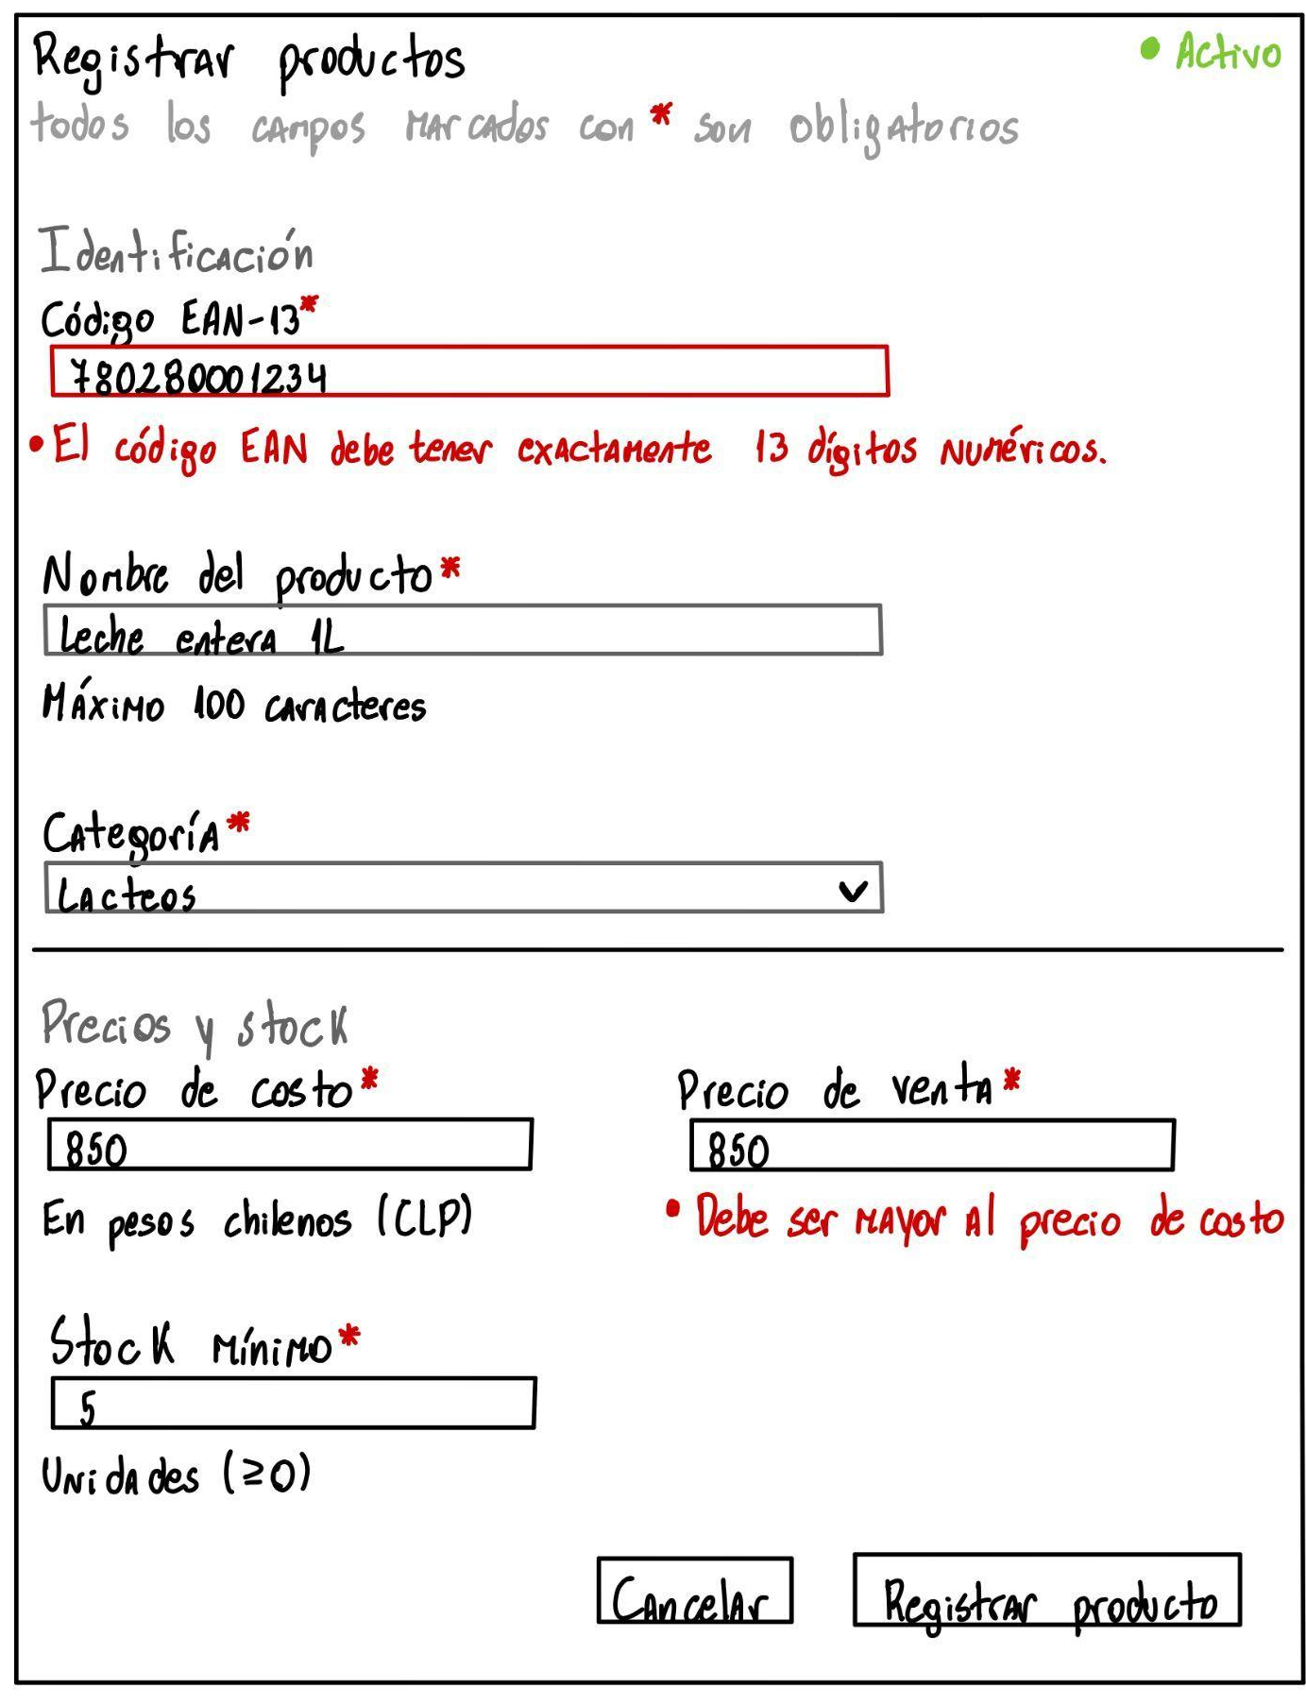
Figura 14.1: Formulario para registrar productos.
Fuente: Elaborado por el estudiante de acuerdo al proyecto.

14.18.2 Formulario RF13
Este formulario permite registrar un nuevo proveedor en el sistema. Se deben completar el RUT en formato XX.XXX.XXX-X único en la base de datos, la razón social o nombre de máximo 100 caracteres, el nombre de la persona de contacto de máximo 80 caracteres, el teléfono de contacto con exactamente 9 dígitos numéricos y el correo electrónico en formato válido. Además, se debe indicar qué categorías de productos suministra el proveedor mediante selección múltiple desde la lista predefinida. El sistema valida que el RUT no exista previamente y que todos los campos obligatorios estén correctamente completados antes de permitir el registro. Los chips de categorías son interactivos y permiten marcar y desmarcar según corresponda.

Figura 14.2: Formulario para registrar proveedor.
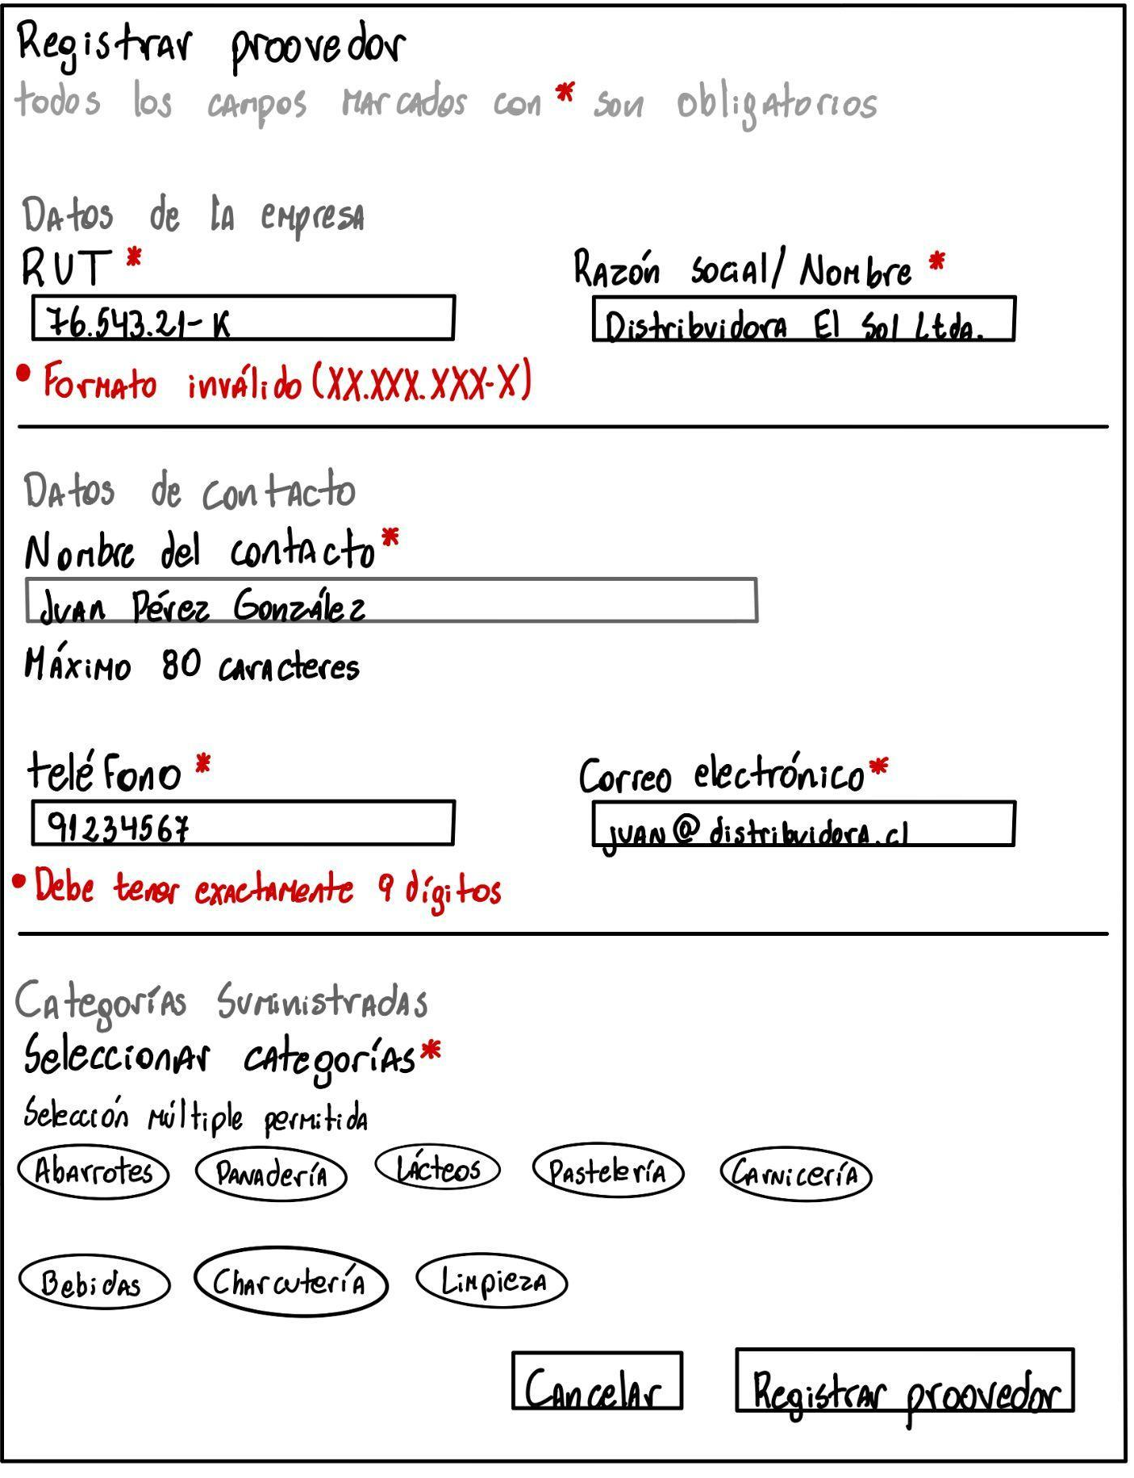
Fuente: Elaborado por el estudiante de acuerdo al proyecto.

14.18.3 Formulario RF21
Este formulario permite incorporar un nuevo trabajador al sistema. Se deben ingresar el RUT en formato XX.XXX.XXX-X único en la base de datos, el nombre completo de máximo 100 caracteres, el cargo desde la lista predefinida y el teléfono de contacto de 9 dígitos. El correo electrónico es opcional. El sistema distingue dos tipos de cargos: los operativos los cuales son el panadero, carnicero, pastelero y charcutero, que no generan acceso al sistema, y los administrativos los cuales son el dueño, cajero y reponedor, que sí lo hacen. Para estos últimos, al completar el registro el sistema genera automáticamente un nombre de usuario basado en el RUT y una contraseña temporal de 8 caracteres Aalfanuméricos, la cual se muestra una única vez en pantalla. El trabajador estará obligado a cambiarla en el primer inicio de sesión antes de poder acceder a cualquier módulo.

Figura 14.3: Formulario para registrar trabajador.
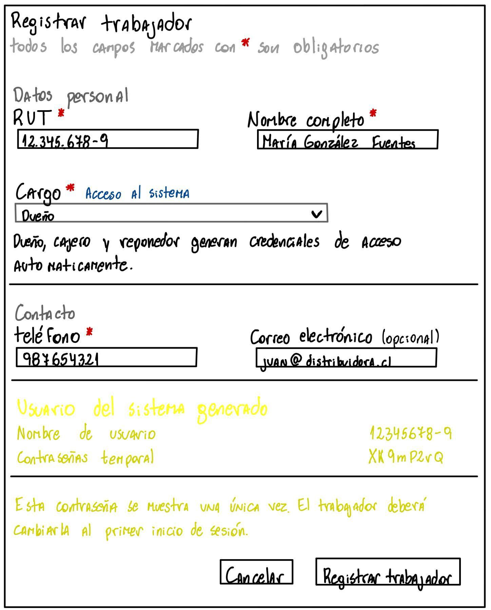
Fuente: Elaborado por el estudiante de acuerdo al proyecto.

14.19. Curriculums
Este anexo reúne los antecedentes académicos y profesionales de cada integrante del equipo de desarrollo. Su propósito es acreditar el perfil formativo de quienes participaron en la elaboración del documento, el análisis, diseño y desarrollo del sistema propuesto para el Minimarket Huáscar. Todos los currículums siguen un formato común.
A continuación, en las Figuras 14.4 a la 14.10, se presentan los currículums vitae de cada integrante del equipo de proyecto.

Figura 14.4: Curriculum Vicente Aravena
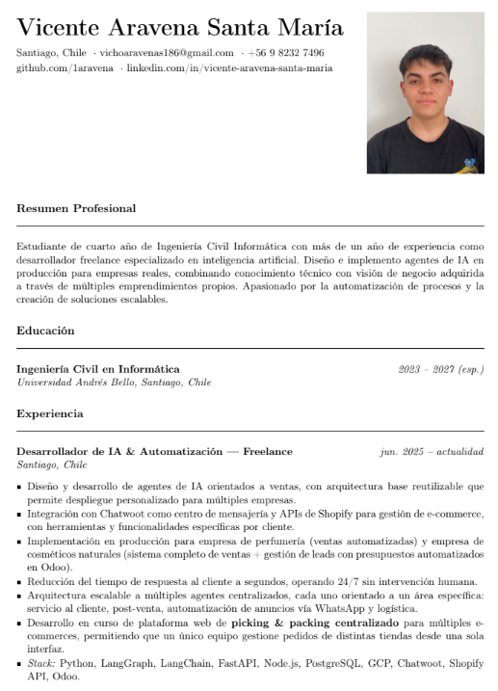

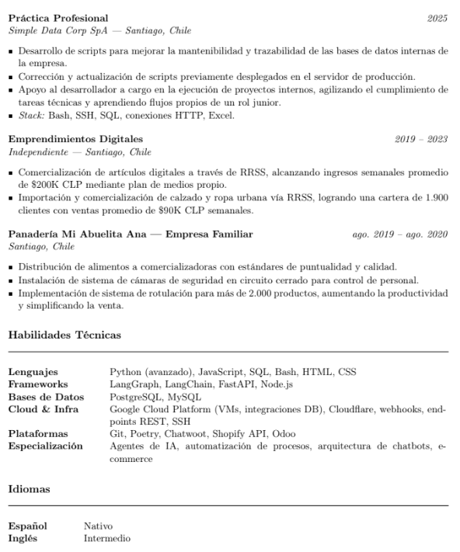
Fuente: Elaborado por el estudiante de acuerdo al proyecto.

Figura 14.5: Curriculum Clemente Carreño
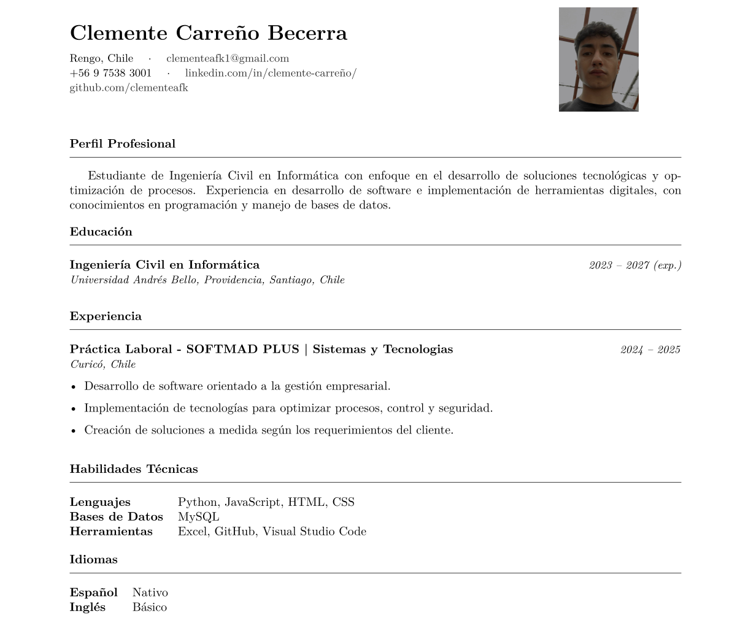
Fuente: Elaborado por el estudiante de acuerdo al proyecto.

Figura 14.6: Curriculum Benjamin Huerta
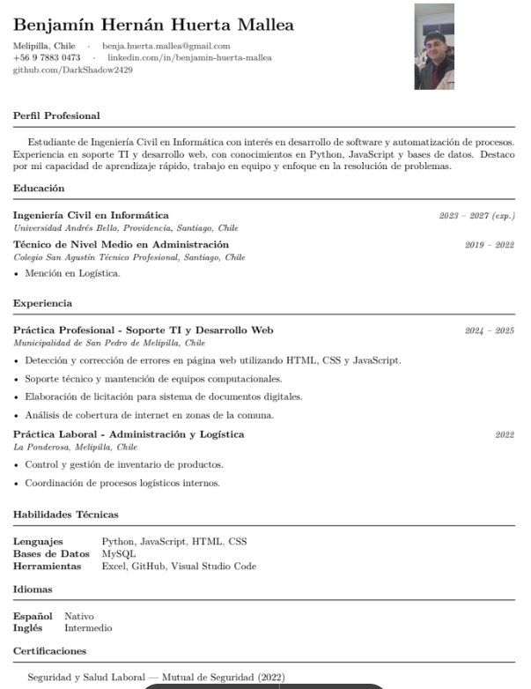
Fuente: Elaborado por el estudiante de acuerdo al proyecto.

Figura 14.7: Curriculum Bastián Ibáñez
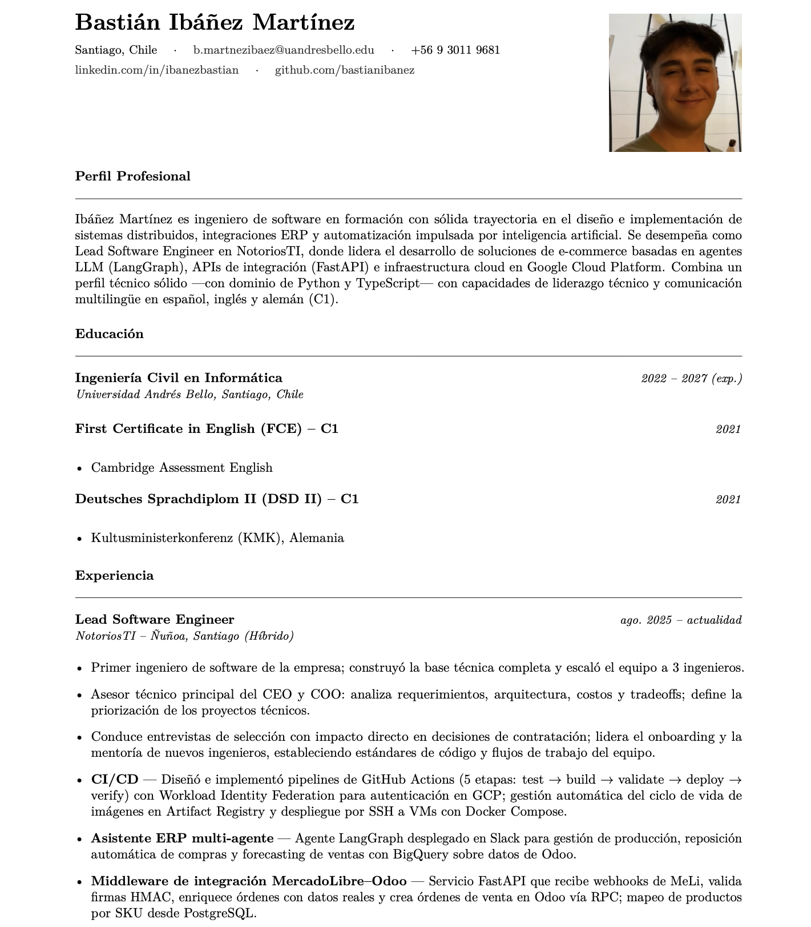
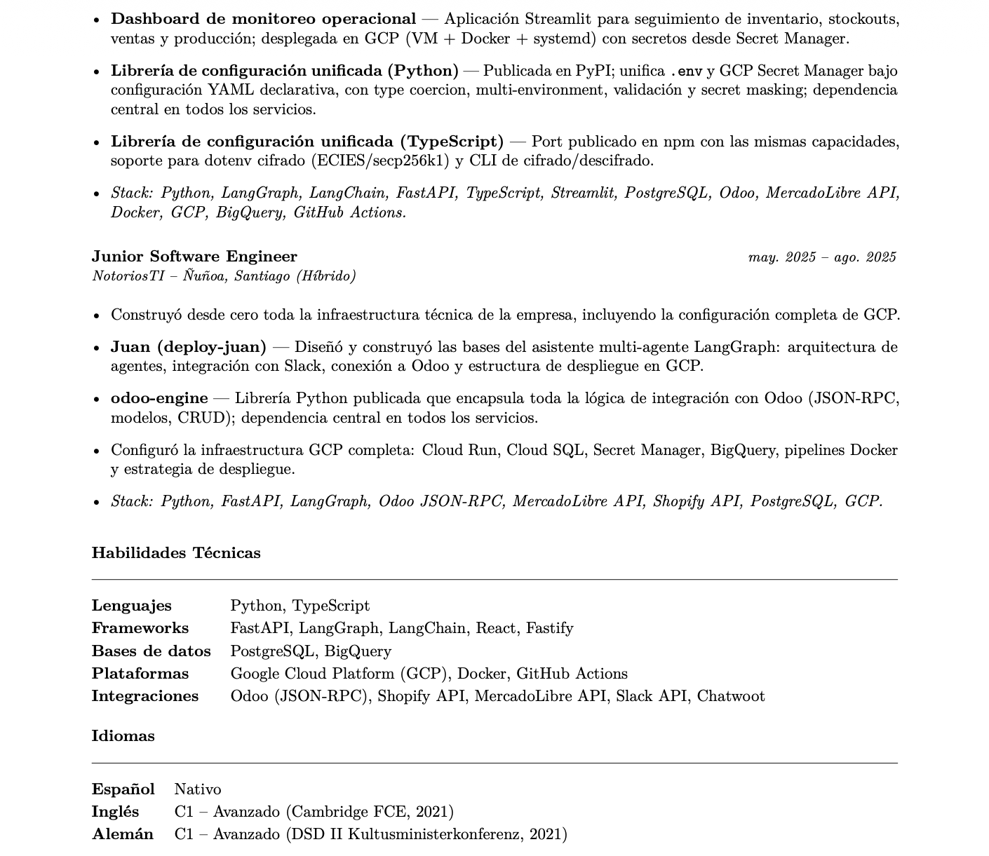
Fuente: Elaborado por el estudiante de acuerdo al proyecto.

Figura 14.8: Curriculum Joao Morales
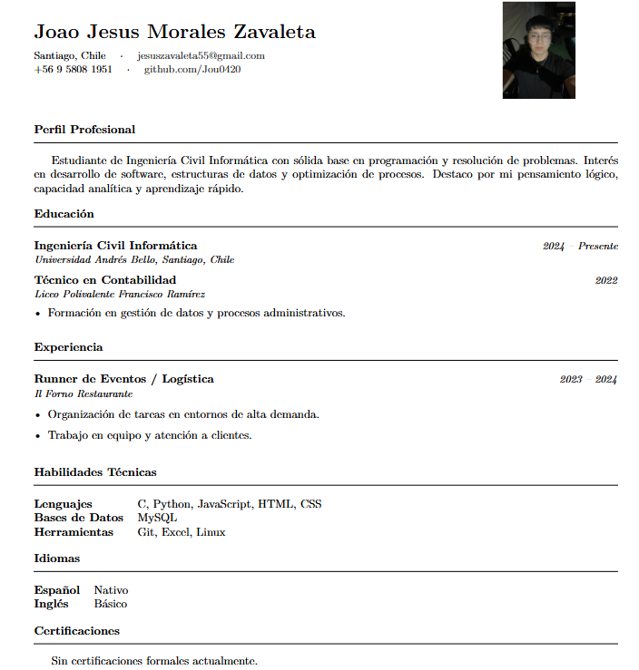
Fuente: Elaborado por el estudiante de acuerdo al proyecto.

Figura 14.9: Curriculum Renato Navarro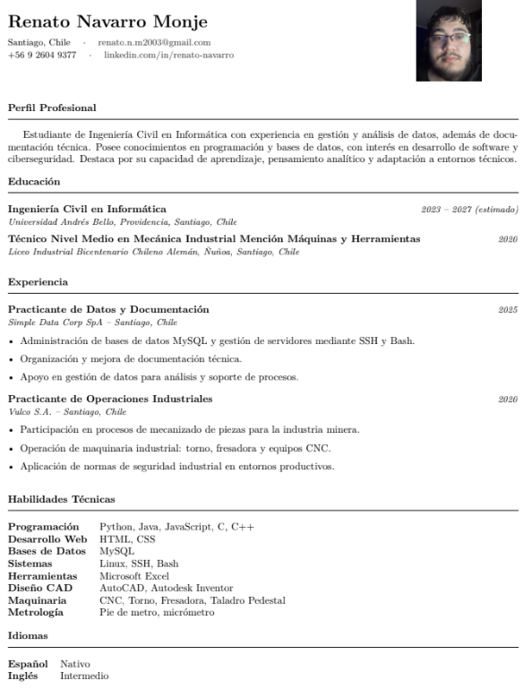
Fuente: Elaborado por el estudiante de acuerdo al proyecto.

Figura 14.10: Curriculum Tomas Nuñez
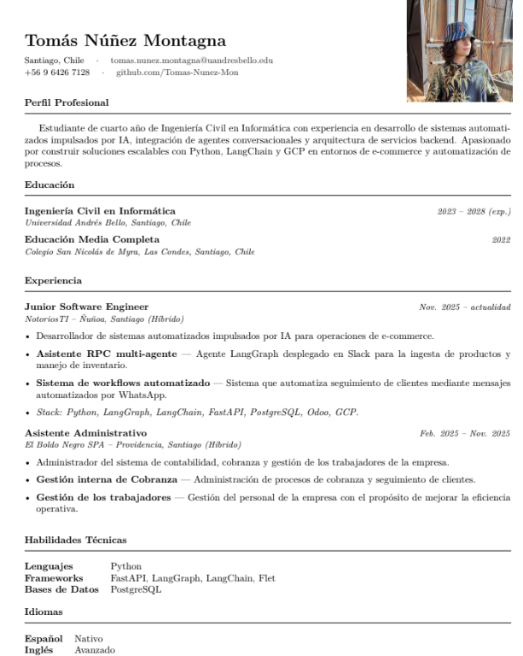
Fuente: Elaborado por el estudiante de acuerdo al proyecto

14.20 Correo de aceptación de requisitos.
Este anexo registra la validación formal de los requisitos del sistema por parte del usuario. Con la finalidad de tener la aceptación oficial de los requisitos elaborados por el equipo de trabajo. El líder del equipo envió un correo al Sr. Cristian Carreño Muñoz, dueño del Minimarket y Panadería Huáscar, adjuntando el listado de requisitos funcionales y solicitando su revisión y conformidad.

A continuación, en la Figura 14.11, se presenta la cadena de correos electrónicos correspondiente al proceso de aceptación, en la que se puede observar tanto el mensaje enviado por el equipo como la respuesta del usuario confirmando su conformidad con los requisitos presentados.

Figura 14.11: Carta de aceptación de requisitos

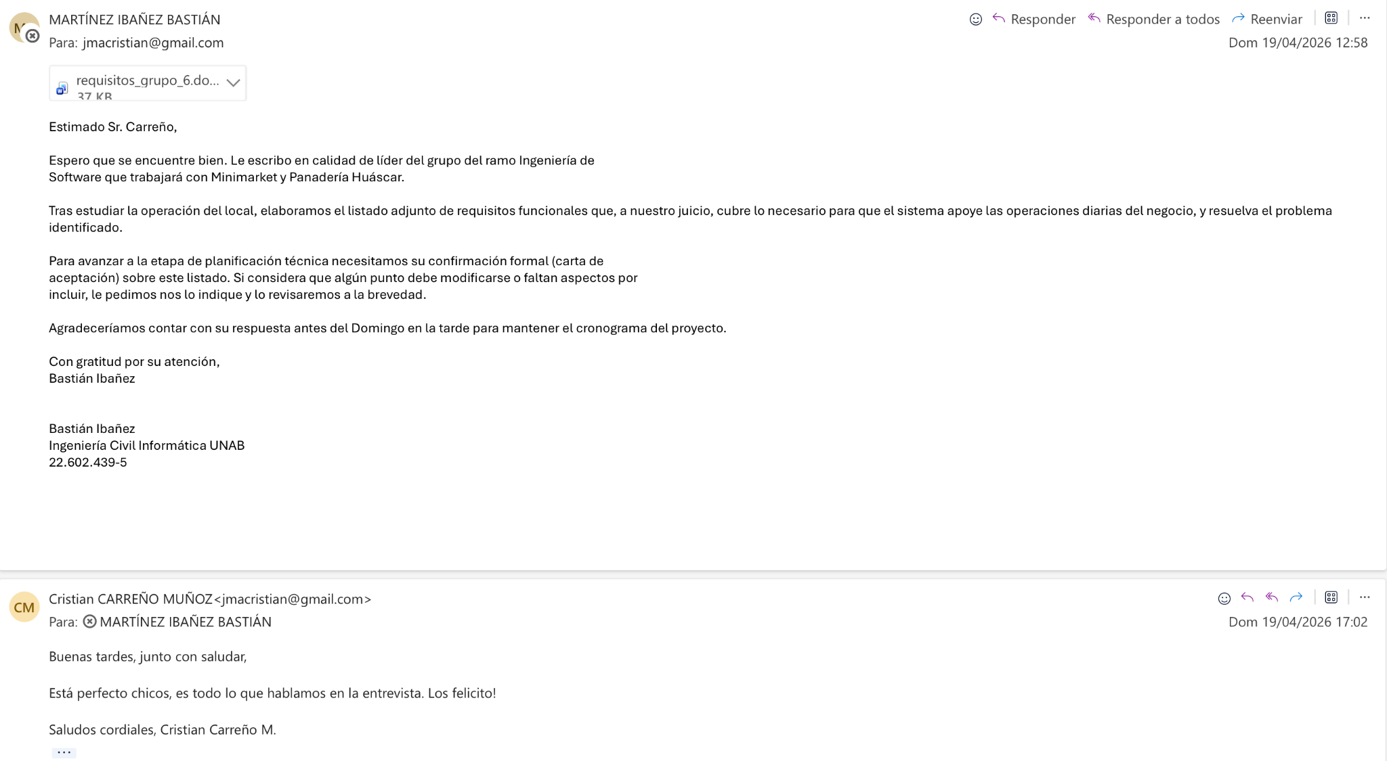
Fuente: Correo electrónico de parte del cliente de acuerdo al proyecto.

14.21 Planificación
La planificación del primer semestre y segundo semestre organiza las actividades del equipo según los plazos de cada entregable. Abarca desde el análisis y levantamiento de requisitos hasta las correcciones del primer incremento, incluyendo el Documento 0 y la documentación técnica del Incremento 1.

A continuación, en la Figura 14.12, se presenta el diagrama de planificación correspondiente al primer semestre del proyecto.

Figura 14.12: Planificación primer semestre

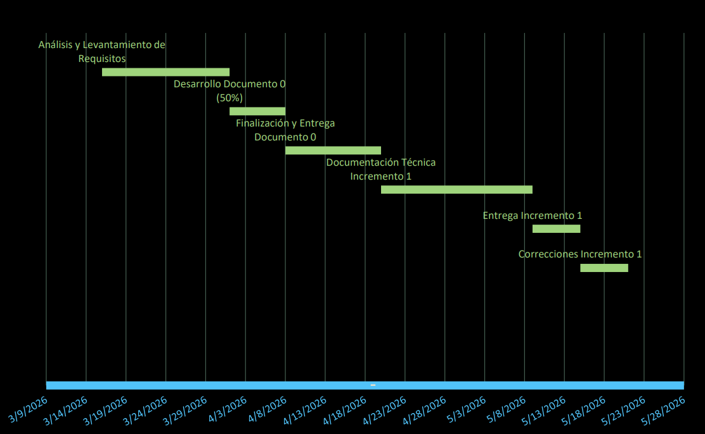
Fuente: Elaborado por el grupo de acuerdo al proyecto

A continuación, en la Figura 14.13, se presenta el diagrama de planificación correspondiente al primer semestre del proyecto.

Figura 14.13: Planificación segundo semestre
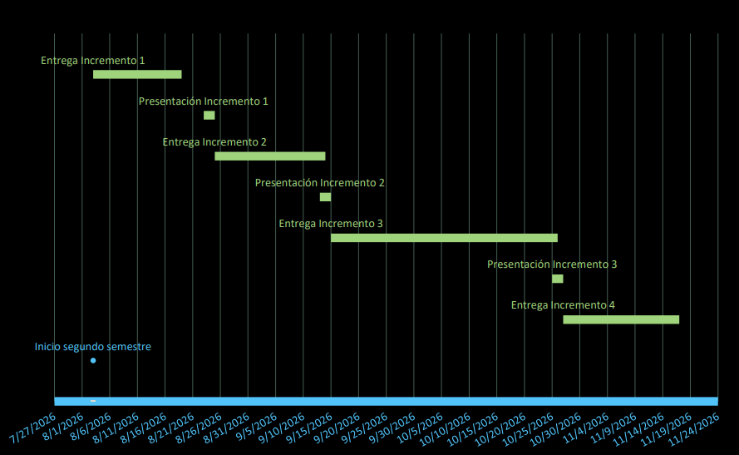
Fuente: Elaborado por el grupo de acuerdo al proyecto

14.22 Estimación de costos y beneficios

La evaluación económica del proyecto parte de un conjunto de supuestos base: la tasa de descuento calculada por CAPM, el período de desarrollo del sistema, el horizonte del flujo de caja y el beneficio mensual estimado en el Documento 0.

A continuación, en la Tabla 14.31, se presentan los supuestos principales utilizados en la evaluación económica del proyecto.

Tabla 14.31: Supuestos principales de la evaluación.
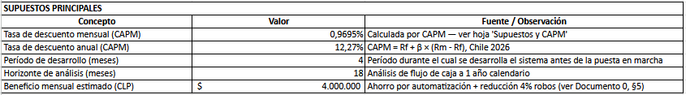
Fuente: Elaborado por el grupo de acuerdo al proyecto

Para determinar la tasa de descuento con que se actualizan los flujos futuros del proyecto se aplicó el modelo CAPM, el cual combina la tasa libre de riesgo del mercado chileno, el beta del sector Software y el rendimiento esperado del índice IPSA. Los parámetros se tomaron de fuentes oficiales actualizadas a abril de 2026.
A continuación, en la Tabla 14.32, se presentan los parámetros utilizados para el cálculo del CAPM.

Tabla 14.32:Parámetros del modelo CAPM.
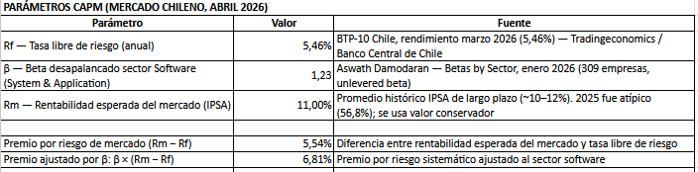
Fuente: Banco Central de Chile, Aswath Damodaran, NYU Stern y S&P Dow Jones Indices.
A partir de los parámetros definidos, se aplicó la fórmula del modelo CAPM para obtener la tasa de descuento anual y su equivalente mensual, que serán utilizadas para actualizar los flujos de caja del proyecto.
A continuación, en la Tabla 14.33, se presenta el resultado del cálculo del CAPM.

Tabla 14.33:Resultados del cálculo CAPM
Fuente: Elaborado por el grupo de acuerdo al proyecto.

Además de los parámetros del CAPM, la evaluación económica requiere definir otros valores de referencia tales como el tipo de cambio CLP/USD, el factor de costo indirecto aplicado sobre los sueldos brutos, el factor de conversión de sueldo líquido a bruto y los ingresos y pérdidas operativas del minimarket.
A continuación, en la Tabla 14.34, se presentan los demás parámetros financieros del proyecto.

Tabla 14.34:Otros parámetros del proyecto
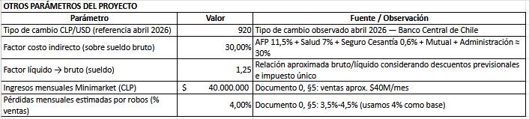
Fuente: Banco Central de Chile, legislación laboral chilena y Documento 0 del proyecto.

El equipo de desarrollo está conformado por siete integrantes con perfil Junior recién titulados, responsables de llevar a cabo el proyecto durante los cuatro meses de implementación. Los sueldos corresponden a valores de mercado IT Chile 2026, a los cuales se suma un 30% de costo indirecto por concepto de cargas sociales patronales.
A continuación, en la Tabla 14.35, se presenta el detalle de los costos de recursos humanos del equipo de desarrollo.

Tabla 14.35:Costos de recursos humanos del equipo de desarrollo
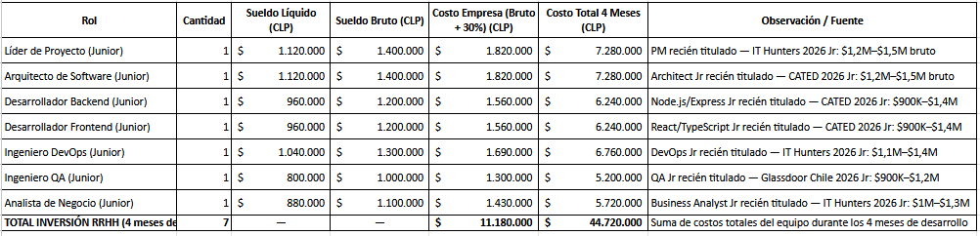
Fuente: XIII Guía Salarial IT Hunters 2026, Glassdoor Chile, CATED y Computrabajo.
El stack tecnológico de este sistema está integrada por 28 elementos, entre los cuales 25 son licencias de software de código abierto y gratuito, bajo los esquemas de licencia MIT, Apache 2.0 y Public Domain License. El costo económico único de este proyecto consiste únicamente en el hardware de lectura de código EAN-13.
A continuación, en la Tabla 14.36, se presenta el listado completo de licencias, dependencias y herramientas utilizadas en el proyecto.

Tabla 14.36: Licencias, dependencias y herramientas del stack tecnológico.
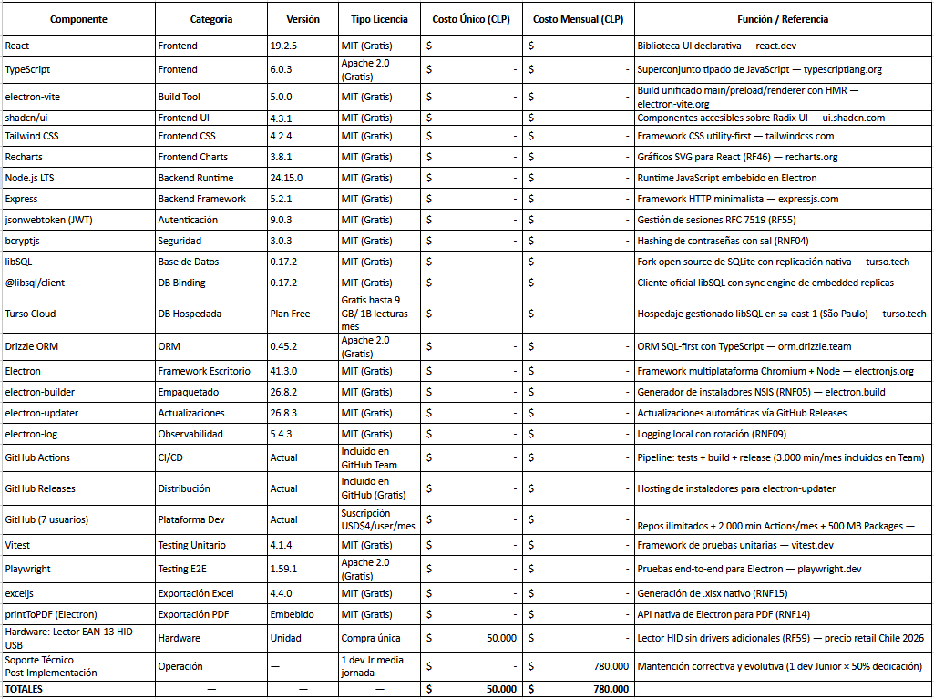
Fuente: Elaborado por el grupo a partir de la documentación oficial de cada componente.

La inversión inicial corresponde al capital que se debe desembolsar en el Período 0 para poner el sistema en operación. Considera los costos de recursos humanos del equipo durante los cuatro meses de desarrollo y la adquisición del hardware necesario para el funcionamiento del lector de código de barras.
A continuación, en la Tabla 14.37, se presenta el desglose de la inversión inicial del proyecto.

Tabla 14.37:Inversión inicial del proyecto
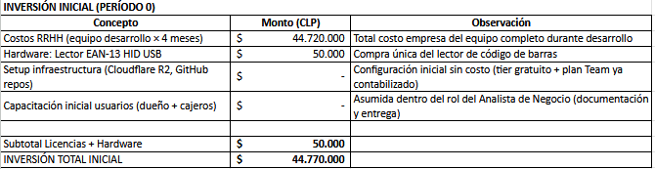Fuente: Elaborado por el grupo de acuerdo al proyecto.

Una vez finalizado el desarrollo, el sistema requiere una operación continua que contempla el soporte técnico para mantención correctiva y evolutiva, además de la infraestructura en la nube bajo el tier gratuito de Cloudflare R2.
A continuación, en la Tabla 14.38, se presenta el detalle de los costos operativos mensuales post-implementación.

Tabla 14.38:Costos operativos mensuales post-implementación
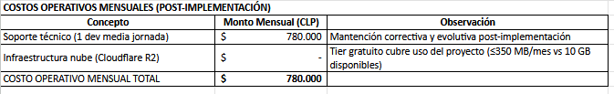Fuente: Elaborado por el grupo de acuerdo al proyecto

El flujo de caja proyectado permite visualizar la evolución financiera del proyecto mes a mes, considerando la inversión inicial en el Período 0 y los flujos netos resultantes de la diferencia entre el beneficio mensual estimado y los costos operativos. Cada flujo se descuenta a valor presente utilizando la tasa CAPM mensual calculada previamente.
A continuación, en la Tabla 14.39, se presenta el flujo de caja proyectado a 18 meses.

Tabla 14.39:Flujo de caja proyectado a 18 meses
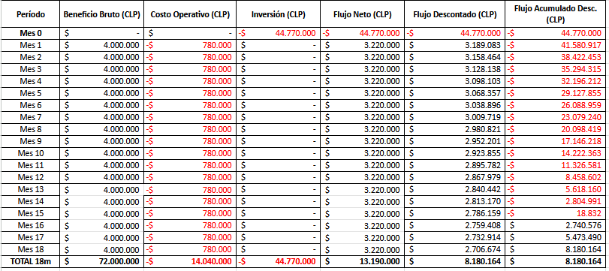
Fuente: Elaborado por el grupo de acuerdo al proyecto.

Los indicadores financieros se calculan a partir del flujo de caja descontado, que permiten evaluar la factibilidad del proyecto: el Valor Actual Neto , la Tasa Interna de Retorno y el período de recuperación de la inversión.
A continuación, en la Tabla 14.40, se presentan los indicadores financieros derivados del flujo de caja.

Tabla 14.40:Flujo de caja proyectado a 18 meses
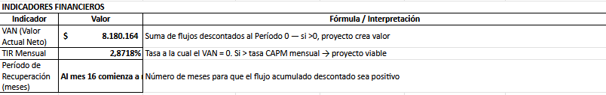
Fuente: Elaborado por el grupo de acuerdo al proyecto.

Los elementos analizados previamente se consolidan en la evaluación económica, que muestra de manera integrada los costos totales, los beneficios esperados y los principales indicadores de rentabilidad en el proyecto con un horizonte de 18 meses, Permitiendo contar con una visión global de la viabilidad financiera del sistema propuesto.
A continuación, en la Tabla 14.41, se presenta la evaluación económica integrada del proyecto.

Tabla 14.41:Evaluación económica del proyecto.
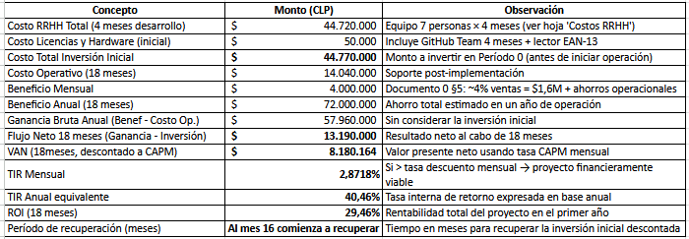
Fuente: Elaborado por el grupo de acuerdo al proyecto.
En último lugar, con el fin de facilitar la interpretación y el análisis de los resultados financieros obtenidos por el proyecto, los índices principales se resumen en una única tabla, que contiene márgenes de operación, spread entre TIR y tasa de descuento, ROI y periodo de recuperación.
A continuación, en la Tabla 14.42, se presenta el resumen de rendimiento e indicadores clave del proyecto.

Tabla 14.42:Evaluación económica del proyecto
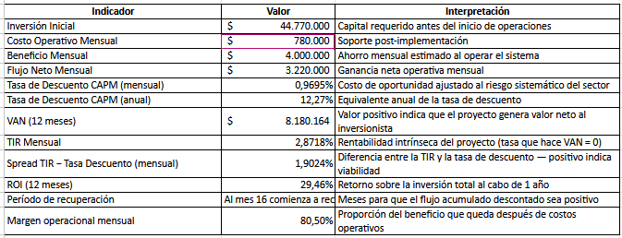
Fuente: Elaborado por el grupo de acuerdo al proyecto.

14.23 Dimensión técnica
En el presente anexo se definen los aspectos técnicos que componen la arquitectura del sistema, es decir los elementos físicos y lógicos, junto con las relaciones que forman.

Esta sección se subdivide en dos partes:
- Arquitectura de hardware: Equipos, periféricos e infraestructura sobre la cual opera el sistema.
- Arquitectura de software: La forma en la cual se organizan internamente los componentes que operan sobre el hardware. Es decir, las tecnologías concretas que lo construyen y las relaciones que forman.

14.23.1. Definiciones Técnicas
Desde este punto en adelante los siguientes términos tienen el significado indicado. Para una descripción más detallada, incluyendo fundamento matemático y referencias externas, consultar el Sección 14.24

Tabla 14.43: Términos técnicos y referencia en el documento

Término | Definición | Detalle en Anexo
Electron v35.3.0 | Framework de escritorio open source que combina Chromium y Node.js en un único ejecutable multiplataforma. | Sección 14.24.1
IPC | Inter-Process Communication. Mecanismo por el que el proceso main y el renderer de Electron intercambian mensajes mediante un preload script y el módulo contextBridge. | Sección 14.24.2
MVC | Modelo-Vista-Controlador. Patrón arquitectónico que separa datos, interfaz y lógica | Sección 14.24.3
CI/CD | Integración y Despliegue Continuos. Automatiza pruebas, compilación y publicación ante cada cambio de código. En este proyecto lo ejecuta GitHub Actions ante cada push a la rama principal. | Sección 14.24.5
Git y GitHub | Git es el sistema distribuido de control de versiones creado por Linus Torvalds en 2005. GitHub es la plataforma que hospeda el repositorio y ejecuta el pipeline de CI/CD.v | Sección 14.24.6
SQLite v3.53.0 | Motor de base de datos relacional embebido. Almacena toda la base en un único archivo, sin proceso servidor, compatible con SQL-92 y transacciones ACID. | Sección 14.25.1
libSQL 0.17.2 | Fork open source de SQLite mantenido por Turso. Conserva compatibilidad total con el dialecto SQLite y agrega replicación nativa, soporte de protocolos de red y un cliente JavaScript/TypeScript oficial. | Sección 14.25.2
Turso Cloud | Servicio gestionado de hospedaje de bases libSQL provisto por Turso de ChiselStrike Inc. Permite desplegar en regiones AWS y ofrece un free tier suficiente para los volúmenes esperados del local. | Sección 14.25.3
Embedded Replica y Sync Engine | Una embedded replica es una copia local del archivo libSQL sincronizada con el servidor remoto. El sync engine, parte de @libsql/client, baja los cambios remotos y sube los locales periódicamente. | Sección 14.25.4
Cola offline | Mecanismo por el cual las escrituras hechas mientras la réplica embebida no puede contactar Turso Cloud se guardan localmente en orden y se reproducen contra el servidor al volver la red. Está integrada en el sync engine. | Sección 14.25.5
Write-Ahead Logging | Write-Ahead Logging. Modo de SQLite y libSQL donde las modificaciones se escriben primero en un archivo de log separado, permitiendo lecturas concurrentes sin bloquear las escrituras. | Sección 14.25.6
ORM y Drizzle v0.45.2 | Un ORM mapea consultas SQL a objetos del lenguaje. Drizzle adopta un enfoque SQL-first: define las consultas con una API TypeScript que mapea directamente a SQL estándar, produciendo consultas predecibles. | Sección 14.25.7
Triggers y transacciones | Un trigger es un procedimiento almacenado que se ejecuta automáticamente ante un INSERT, UPDATE o DELETE. Una transacción agrupa operaciones en una unidad atómica que termina con COMMIT o ROLLBACK. | Sección 14.25.8
Migraciones de esquema | Scripts SQL versionados que modifican la estructura de la base de datos de forma controlada y reproducible. Drizzle aplica solo las faltantes en orden secuencial al arrancar la aplicación. | Sección 14.25.9
Idempotencia | Propiedad de una operación que produce el mismo resultado independientemente de cuántas veces se ejecute. Aplica a migraciones de esquema y a reintentos de subida a Turso Cloud. | Sección 14.25.10
Bcrypt y bcryptjs v3.0.3 | Función de hash para contraseñas con sal aleatoria de 128 bits y factor de coste configurable. Resiste ataques de fuerza bruta y tablas de hash precomputadas. bcryptjs es su implementación en JavaScript/TypeScript. | Sección 14.26.1
JWT y jsonwebtoken v9.0.3 | JSON Web Token. Token firmado en tres partes: header, payload y signature que transporta la identidad del usuario sin obligar al servidor a guardar sesión. | Sección 14.26.2
TLS | Transport Layer Security. Protocolo criptográfico que cifra las comunicaciones sobre TCP/IP. Protege la sincronización entre @libsql/client y Turso Cloud, y las actualizaciones desde GitHub Releases. | Sección 14.26.3
EAN-13 | European Article Number. Código de barras internacional de 13 dígitos administrado por GS1, con dígito verificador calculado por suma ponderada módulo 10. La validación ocurre en el renderer antes de la llamada al servidor. | Sección 14.27.1
HID | Human Interface Device. Clase USB que cubre periféricos como teclados, ratones y lectores de códigos de barras. | Sección 14.27.2
Github Action y GitHub Releases | Plataforma de CI/CD integrada en GitHub. Ejecuta los pipelines definidos en archivos YAML, compila la aplicación con electron-builder, corre las pruebas y publica el instalador en GitHub Releases. | Sección 14.28.1
Ley 19.628 | Ley chilena de Protección de la Vida Privada. Regula el tratamiento de datos personales de personas naturales. No protege datos de personas jurídicas. | 14.29.1
electron-builder 26.8.2 | Biblioteca que empaqueta aplicaciones Electron en instaladores nativos para Windows, macOS y Linux. Firma digitalmente los instaladores y genera los metadatos para electron-updater. | Sección 14.30.1
electron-log 5.4.3 | Biblioteca de logging para Electron con soporte nativo para procesos main y renderer. Escribe logs en la carpeta estándar del sistema operativo con rotación automática y opera completamente offline. | 14.30.2
electron-updater 6.8.3 | Componente complementario a electron-builder que detecta nuevas versiones publicadas en GitHub Releases, las descarga en segundo plano y las instala sin intervención del usuario. | 14.30.3
libsql/client 0.17.2 | Cliente JavaScript/TypeScript oficial de libSQL. Soporta tres modos de conexión: archivo local, servidor Turso por HTTP y embedded replica. En este sistema se usa el modo embedded replica con sync cada cinco segundos. | 14.30.4
exceljs v4.4.0 | Biblioteca MIT para Node.js que genera y lee archivos .xlsx nativos sin dependencias compiladas. Soporta estilos, fórmulas, múltiples hojas y formatos de número compatibles con Excel y LibreOffice Calc. | 14.30.5
Vitest v4.1.4 | Framework de pruebas unitarias para TypeScript y JavaScript, compatible con la API de Jest e integrado con electron-vite. Ejecuta pruebas en paralelo con soporte para cobertura de código. | 14.30.6
Playwright v1.59.1 | Framework de pruebas end-to-end de Microsoft que automatiza interacciones en Chromium, Firefox y WebKit, con soporte oficial para aplicaciones Electron. | 14.30.7
React v19.2.5 y TypeScript v5.7.3 | React es la biblioteca de Meta para construir interfaces mediante componentes declarativos. TypeScript es un superconjunto tipado de JavaScript desarrollado por Microsoft cuyo compilador verifica tipos en tiempo de desarrollo. | 14.30.8
electron-vite v5.0.0 | Herramienta de construcción basada en Vite que unifica la compilación de los procesos principal, de precarga y del renderizador. Ofrece reemplazo de módulos en caliente para el renderizador durante el desarrollo. | 14.30.9
shadcn/ui v4.3.0 y Tailwind CSS v4.2.2 | shadcn/ui es una colección de componentes accesibles construidos sobre Radix UI, copiados directamente al repositorio. Tailwind CSS es un framework CSS utility-first cuyo compilador genera solo las clases usadas. | 14.30.10
Recharts v3.8.1 | Biblioteca de gráficos para React basada en SVG, construida sobre D3. Provee componentes declarativos para barras, líneas, áreas, tortas y dispersión. Su salida es capturada fielmente por webContents.printToPDF. | 14.30.11
Arquitectura del sistema | Descripción de arquitectura aplicada a un sistema en el sentido de ISO/IEC/IEEE 15288:2023: qué elementos lo componen (hardware, software, datos, personas, procesos, servicios), cómo se relacionan y qué principios gobiernan su evolución. | 14.31.1
Arquitectura de software | Conjunto de estructuras necesarias para razonar sobre el sistema, que comprende los elementos de software, las relaciones entre ellos y las propiedades de ambos (Bass, Clements y Kazman, 2021; ISO/IEC/IEEE 24765:2017). | 14.31.2
Arquitectura de hardware | Descripción de arquitectura aplicada al subconjunto de hardware elements de un sistema: qué dispositivos físicos lo componen, qué especificaciones cumplen, cómo se interconectan y qué supuestos de operación se hacen sobre ellos. | 14.31.3
Fuente: Elaborado por el grupo de acuerdo al proyecto

14.23.2 Arquitectura de hardware
El sistema se despliega en cuatro equipos que utilizan el sistema operativo Windows 10, conectados a la red local e internet mediante Ethernet o Wi-Fi. Cada uno de estos sistemas cuenta además con un monitor de resolución mínima 1280x720, teclado y mouse. Finalmente los equipos utilizados como terminales de caja, cuentan con un lector de código de barras EAN-13 conectado por USB en modo HID y una impresora térmica de boletas conectada por USB. Adicionalmente el sistema utilizará una base de datos libSQL hospedada en Turso Cloud en la región AWS US EAST ubicada en Virginia, Estados Unidos.

14.23.3 Arquitectura de software
El software del sistema se organiza en tres capas siguiendo el patrón Modelo-Vista-Controlador. Las capas vista y controlador se instancian individualmente, sin comunicación ni coordinación entre instancias. La capa modelo opera sobre una única fuente de verdad que es la base de datos remota replicada localmente. Las operaciones siempre ocurren sobre esta réplica local y las escrituras se sincronizan con la base de datos remota siempre y cuando haya acceso a internet. Si la conexión se interrumpe, el sistema sigue operando contra la réplica y la sincronización se reanuda al recuperarla.
14.23.4 Vista
Renderer de Electron renderizado por Chromium con React 19.2.5 y TypeScript 6.0.3. Electron-vite 5.0.0 compila los procesos main, preload y renderer en un mismo flujo basado en Vite, con HMR para el renderer en desarrollo. Shadcn/ui 4.3.1 sobre Tailwind CSS 4.2.4. Provee componentes construidos sobre Radix UI. Recharts 3.8.1. Biblioteca de gráficos en SVG para el cumplimiento del RF46.
14.23.5 Controlador
Proceso principal de Electron que incluye y ejecuta Node.js 24.5.0 LTS y expone handlers al IPC al renderer mediante ipcMain.handle y un preload script con contextBridge. La autenticación se realiza con jsonwebtoken 9.0.3 y bcryptjs 3.0.3, con autorización basada en los roles de usuario y reglas de negocio definidas. El sistema bloquea el acceso a una cuenta durante 15 minutos tras 5 intentos de autenticación fallidos. Las sesiones expiran luego de 30 minutos de inactividad y las contraseñas temporales tienen una validez de 24 horas. La tabla de usuarios viven en libSQL. El secreto del JWT viene empaquetado en la aplicación, por lo que un token emitido es válido en cualquier instancia local. No hay comunicación HTTP entre equipos. La coordinación siempre pasa por libSQL contra Turso Cloud.
14.23.6 Modelo
Réplica de libSQL 0.17.2 en disco local. Se accede a la réplica desde el proceso main de Electros mediante el cliente @libsql/client y el constructor de consultas Drizzle ORM v0.45.2. El sync engine de @libsql/client sincroniza la réplica contra el servidor remoto en Turso Cloud cada cinco segundos. Las lecturas se resuelven contra el archivo local. Las escrituras se aplican primero a la réplica local y después se propagan al servidor. Las operaciones se realizan en modo Write-Ahead Logging, el cual permite lecturas concurrentes sin bloqueo durante las escrituras.
14.23.7 Notificaciones
Las notificaciones y alertas son emitidas por el proceso principal al renderer activo mediante IPC, sin recargar la vista completa. El proceso main de cada equipo observa la versión local del archivo libSQL cada cinco segundos. Si detecta cambios relevantes, avisa al renderer.
14.23.8. Exportación de reportes
Los reportes en formato .pdf se generan con webContents.printToPDF de Electron sobre una vista React dedicada por cada tipo de reporte. Esto permite capturar los gráficos de Recharts sin requerir de dependencias adicionales como pdfkit o puppeteer y aprovecha el Chromium incluido por Electron. Los reportes en formato .xlsx se crean con exceljs 4.4.0.
14.23.9. Distribución y actualizaciones
Electron-builder 26.8.1 empaqueta la aplicación en instaladores para Windows 10 en formato .exe. Electron-updater 6.8.3 con GitHub Releases detecta nuevas versiones, las descarga en segundo plano y las instala luego de que se cierra y vuelve a abrir la aplicación sin interacción con el usuario. Cada uno de los equipos consulta y detecta nuevas actualizaciones de forma independiente.
El flujo de GitHub Actions ejecuta Vitest y Playwright en cada push a la rama principal. En caso de que falle uno o más tests, se interrumpe el flujo. De lo contrario se compila el ejecutable luego se publica el release.

14.23.10. Observabilidad y reporte de errores
En el proceso main, los handlers de uncaughtException y unhandledRejection capturan errores no manejados. En el renderer, los errores se reenvían al main por IPC. Electron-log 5.4.3 escribe los registros en %APPDATA%/{app}/logs con rotación semanal de tres archivos.
14.23.11. Build y empaquetado
electron-vite 5.0.0 unifica la compilación de los tres procesos de Electron en un único flujo basado en Vite. Durante el desarrollo ofrecerá Hot Module Replacement para el renderer, permitiendo ver cambios en la interfaz sin reiniciar la aplicación completa. En producción, electron-builder 26.8.1 consumirá la salida de electron-vite e incluirá los archivos SQL de migración de Drizzle en el bundle final, garantizando que las migraciones estén disponibles sin conexión al instalar o actualizar la aplicación.
14.23.12. Estrategia de pruebas
Vitest 4.1.4 para pruebas unitarias e integración de la lógica de negocio, es decir, cálculos de stock, validaciones, autenticación y generación de reportes. Se integra nativamente con electron-vite. Playwright 1.59.1 para verificación de flujos críticos, es decir, autenticación, generacion de reportes y gestión de usuarios.
14.23.13. Seguridad
Las contraseñas son hasheadas con bcryptjs 3.0.3. La comunicación entre el sync engine de libSQL y Turso Cloud utiliza TLS 1.3 gestionado por @libsql/client. No hay tráfico HTTP entre equipos, toda comunicación pasa siempre por Turso.
Historial de auditoría inmutable. La tabla audit_log tiene triggers BEFORE UPDATE y BEFORE DELETE que evitan cualquier intento de modificar o eliminar filas. Los triggers viajan con el esquema replicado, por lo que la inmutabilidad rige en todas las copias.
Las credencial auth token de Turso viajan empaquetadas en el bundle como configuracion. Este token concede acceso al sistema y aplicación como único cliente autorizado. Para rotar el auth token basta con publicar una versión nueva mediante electron-updater.

14.23.14 Política de Conflictos y Reconciliación
La replicación eventual de libSQL admite teóricamente que dos cajas registren ventas que en conjunto excedan el stock teórico de un producto. La política del sistema es aceptar ambas ventas y tratar las inconsistencias como un evento de auditoría, no como algo a prevenir. La razón es que las diferencias entre el stock teórico y físico ocurren debido a errores humanos, por ejemplo reposición no registrada, mermas o devoluciones informales. Adicionalmente si un cliente lleva el producto a la caja, el producto existió en la sala. Para apoyar este modelo, el sistema implementa tres mecanismos:
- Tabla discrepancias_stock. Cada vez que se el stock teórico alcanza un valor negativo, el sistema registra la discrepancia con fecha, producto, equipo, usuario y monto
- Dashboard del dueño. Muestra las discrepancias del día y de la última semana opciones para ajustar stock por reposición no registrada, aceptar como merma, anular la venta, o fijar el stock teórico a 0 unidades para el producto indicado.
- Reconciliación periódica de inventario. Un módulo permite al dueño o al reponedor capturar el conteo físico de cada producto, compararlo con el stock teórico y aplicar los ajustes en una operación atómica que queda registrada en audit_log.

14.24 Marco tecnológico de referencia

14.24.1 Electron v35.3.0
Electron es un framework open source bastante popular en el mundo del desarrollo de escritorio, principalmente porque permite usar tecnologías web para crear aplicaciones que corren en Windows, Mac o Linux sin tener que reescribir nada para cada sistema. Por dentro usa Chromium para mostrar la interfaz y Node.js para todo lo que tiene que ver con el sistema operativo y la red, y los dos van metidos en un solo ejecutable, así el usuario abre la app y listo, sin instalar dependencias aparte. A nivel interno funciona con dos procesos que corren en paralelo. Uno es el main, que corre sobre Node.js y se ocupa de la ventana y los recursos del sistema. El otro es el renderer, que usa Chromium y es el que el usuario ve directamente. Para que los dos puedan pasarse información, Electron usa IPC, que básicamente es un canal de mensajería entre ambos procesos.

14.24.2. IPC: Inter-Process Communication
IPC es el mecanismo por el cual el proceso main y el proceso renderer de Electron intercambian mensajes. Chromium aísla los renderers por seguridad, por lo que no pueden acceder directamente a las APIs de Node.js. El proceso main expondrá funciones específicas a través de un preload script y el módulo contextBridge. En este sistema se usará IPC bidireccional para requests y webContents.send para notificaciones push.

14.24.3. MVC: Modelo-Vista-Controlador
MVC es un patrón arquitectónico que divide la aplicación en tres capas. El Modelo gestionará los datos y las reglas de negocio, implementado en este sistema con SQLite y Drizzle ORM. La Vista presentará la información al usuario mediante React renderizado por Chromium. El Controlador recibe las acciones del usuario, actualizará el modelo y decidirá qué vista mostrar, implementado en el proceso main de Electron mediante handlers IPC. La separación permite modificar cada capa de forma independiente.
14.24.4 CI/CD
Integración Continua y Despliegue Continuo. La integración detecta a tiempo los conflictos cuando varios desarrolladores tocan el código. El despliegue publica el resultado automáticamente. En este proyecto, GitHub Actions corre el pipeline ante cada push a la rama principal: compila el ejecutable con electron-builder y sube el release a GitHub Releases.

14.24.5. Git y GitHub
Git es un sistema de control de versiones distribuido creado por Linus Torvalds en 2005. Registra el historial completo del código fuente mediante commits identificados por un hash SHA-1 único, organizados en ramas de desarrollo paralelas. GitHub es la plataforma de Microsoft que hospeda repositorios Git y añade herramientas de colaboración. En este proyecto almacena el código fuente, gestiona el flujo de integración mediante Pull Requests y ejecuta el pipeline de CI/CD mediante GitHub Actions ante cada push a la rama principal.
14.25 Bases de datos

14.25.1 SQLite v3.53.0
SQLite es un motor de base de datos relacional que almacena toda la base de datos en un único archivo en disco, sin requerir un proceso servidor separado. Es completamente compatible con el estándar SQL-92 y soporta transacciones ACID, índices, triggers y vistas. Es el motor de base de datos más ampliamente desplegado del mundo, presente en sistemas operativos, navegadores y aplicaciones móviles.
14.25.2 libSQL 0.17.2
libSQL es un fork open source de SQLite mantenido por Turso. Conserva la compatibilidad total con el dialecto SQL de SQLite y agrega replicación nativa, soporte de protocolos de red y un cliente JavaScript/TypeScript oficial llamado @libsql/client.
14.25.3 Turso Cloud
Servicio gestionado de hospedaje de bases libSQL provisto por Turso de ChiselStrike Inc. Permite desplegar en múltiples regiones AWS, soporta branching de bases y tiene un free tier de 9 GB de almacenamiento, mil millones de lecturas y 25 millones de escrituras al mes por proyecto. Para Panadería Huáscar, ese tier sobra para los volúmenes esperados de 10.000 productos y 500.000 movimientos al año.

14.25.4. Embedded Replica y Sync Engine

Una embedded replica es una copia local del archivo libSQL que cada cliente mantiene sincronizada con el servidor remoto en Turso Cloud. El sync engine es el componente de @libsql/client que gestiona esa sincronización: baja periódicamente los cambios remotos y sube los locales al servidor. Las lecturas se resuelven siempre contra el archivo local, así que son inmediatas y siguen funcionando sin conexión. Las escrituras se aplican primero a la réplica local y se envían al servidor apenas hay red, donde se redistribuyen al resto.

14.25.5 Cola offline
Mecanismo por el que las escrituras hechas mientras la réplica embebida no puede contactar Turso Cloud se guardan localmente en orden cronológico y se reproducen contra el servidor al volver la red. En @libsql/client esta cola está integrada en el sync engine y no requiere código adicional.

14.25.6. WAL: Write-Ahead Logging
WAL es un modo de journaling de SQLite donde las modificaciones se escriben primero en un archivo de log separado antes de aplicarse al archivo principal. Esto permite lecturas concurrentes sin bloqueo, ya que múltiples lectores acceden a la base de datos aunque haya una escritura en curso, y garantiza recuperación automática del estado consistente ante cierres inesperados. Se activa con PRAGMA journal_mode=WAL al inicializar la conexión.

14.25.7. ORM y Drizzle v0.45.2
Un ORM o Object-Relational Mapper abstrae las consultas SQL permitiendo interactuar con la base de datos usando objetos del lenguaje de programación. Los ORMs tradicionales generan SQL automáticamente, a veces produciendo consultas subóptimas. Drizzle ORM adopta un enfoque SQL-first: el desarrollador define las consultas con una API TypeScript que mapea directamente a SQL estándar, produciendo consultas predecibles y fáciles de depurar. Incluye un sistema de migraciones compatible con aplicaciones empaquetadas con electron-builder.

14.25.8. Triggers y transacciones
Un trigger es un procedimiento almacenado que SQLite ejecuta automáticamente cuando ocurre un evento específico INSERT, UPDATE o DELETE sobre una tabla. En este sistema, los triggers BEFORE UPDATE y BEFORE DELETE sobre la tabla audit_log ejecutarán RAISE, ABORT, 'immutable', abortando cualquier intento de modificar el historial de auditoría, incluso desde acceso directo al archivo de base de datos.
Una transacción agrupa un conjunto de operaciones en una unidad atómica: o todas se completan exitosamente COMMIT o ninguna se aplica ROLLBACK. En operaciones críticas de stock se usa BEGIN IMMEDIATE, que adquiere un lock de escritura desde el inicio de la transacción para evitar condiciones de carrera.

14.25.9. Migraciones de esquema
Una migración de esquema es un script SQL versionado que modifica la estructura de la base de datos de forma controlada y reproducible. Cada migración tiene un número de versión y solo se aplica una vez. Al arrancar, Drizzle compara las migraciones ya aplicadas con las disponibles en el bundle y aplica solo las faltantes en orden secuencial. El usuario nunca interviene en este proceso.

14.25.10. Idempotencia
Una operación es idempotente si produce el mismo resultado independientemente de cuántas veces se ejecute. En el contexto de migraciones, si un script se ejecuta dos veces el resultado debe ser idéntico al de ejecutarlo una vez. Drizzle garantiza esto registrando qué migraciones fueron aplicadas. En el contexto de respaldo, un reintento de subida a Turso Cloud no debe crear objetos duplicados.

14.26 Seguridad y criptografía

14.26.1. Bcrypt y bcryptjs v3.0.3
Bcrypt es una función de hash diseñada para almacenar contraseñas de forma segura. Incorpora sal aleatoria de 128 bits que garantiza que dos usuarios con la misma contraseña tengan hashes distintos, eliminando los ataques con tablas de hash precomputadas. Su factor de coste configurable determina el número de iteraciones del algoritmo, haciendo que los ataques de fuerza bruta sean prohibitivamente lentos. El hash resultante incluye el algoritmo, el factor de coste y la sal, por lo que es autocontenido. Bcryptjs es una librería que implementa la función bcrypt en JavaScript y TypeScript.
14.26.2. JSON Web Token y jsonwebtoken v9.0.3
JSON Web Token o JWTes un estándar para transmitir afirmaciones de identidad de forma compacta y autoverificable. Se compone de tres partes codificadas en Base64: el header especifica el algoritmo de firma, el payload contiene la identidad del usuario y su rol, y la signature es la firma criptográfica con una clave secreta que solo el servidor conoce. El servidor no necesita almacenar sesiones: al recibir un JWT, verifica la firma y extrae los claims directamente.

14.26.3. TLS: Transport Layer Security
Protocolo criptográfico que protege las comunicaciones sobre TCP/IP. Establece un canal cifrado mediante un handshake que autentica al servidor, negocia el algoritmo de cifrado e intercambia claves de sesión. En este sistema, TLS 1.3 protege la sincronización entre el sync engine de @libsql/client y Turso Cloud, y también las actualizaciones desde GitHub Releases.

14.27 Estándares y hardware

14.27.1. EAN-13
EAN-13 o European Article Number representa el estándar internacional de codificación de productos administrado por GS1. Su estructura se compone de un prefijo de país o región en los dos primeros dígitos, un identificador de empresa que abarca desde el tercer hasta el séptimo dígito, una referencia del producto situada entre los dígitos ocho y doce, y un dígito verificador final calculado mediante una suma ponderada de módulo 10. Este proceso de cálculo se ejecuta directamente en el renderizador antes de enviar la solicitud al servidor, lo que permite rechazar códigos inválidos sin la necesidad de realizar llamadas de red innecesarias.

14.27.2. HID: Human Interface Device
HID es una clase de dispositivos USB que cubre periféricos de interfaz humana como teclados, ratones y lectores de códigos de barras. Los sistemas operativos soportan esta clase de forma nativa sin requerir controladores adicionales. Los lectores de códigos en modo HID se presentan como teclados: emiten los dígitos del código seguidos de un Enter. La distinción con el input humano se realiza midiendo el intervalo entre caracteres, ya que un lector emite 13 dígitos en menos de 100 ms.

14.28 Servicios en la nube
14.28.1. GitHub Actions y GitHub Releases
GitHub Actions es la plataforma de CI/CD integrada en GitHub. Los pipelines se definen como archivos YAML y se ejecutan automáticamente ante eventos del repositorio. En este proyecto compilan la aplicación con electron-builder, ejecutan las pruebas con Vitest y Playwright, y publican el instalador en GitHub Releases. electron-updater consulta la lista de releases para detectar nuevas versiones y descargarlas en segundo plano, implementando la actualización automática sin infraestructura propia.

14.29. Marco legal
14.29.1. Ley 19.628: Protección de la Vida Privada
Ley chilena promulgada en 1999 que regula el tratamiento de datos de carácter personal de personas naturales por organismos públicos y privados. La ley no protege datos de personas jurídicas. Su Artículo 11 establece que quien administre una base de datos personales debe adoptar las medidas técnicas necesarias para garantizar su seguridad.
Aplicación al caso: el sistema no captura datos del cliente final del minimarket. Los proveedores registrados son personas jurídicas, lo que los excluye del ámbito de la ley. Quedan dos categorías de datos personales en el sistema. La primera son los datos de los cuatro empleados del local perfil, tratados bajo consentimiento informado al crear la cuenta. La segunda son los datos de contacto comercial de vendedores de las empresas proveedoras, tratados bajo la base legal de interés legítimo necesaria para la relación comercial. Para ambas categorías se publica un aviso de privacidad accesible de la aplicación y enviada mediante correo electrónico al usuario o proveedor.
Sobre la transferencia internacional: Turso Cloud almacena los datos en infraestructura AWS de Virginia, E.E.U.U. La Ley 19.628 no prohíbe la transferencia internacional y exige medidas de seguridad razonables. El sistema cumple con TLS 1.3 en tránsito gestionado por @libsql/client y con el cifrado en reposo provisto por Turso.
14.30. Bibliotecas y herramientas
14.30.1. electron-builder 26.8.2
Biblioteca que empaqueta aplicaciones Electron en instaladores nativos para Windows, macOS y Linux. Firma digitalmente los instaladores, genera los metadatos necesarios para electron-updater y permite incluir assets como archivos SQL de migración en el bundle final.
14.30.2. electron-log 5.4.3
Biblioteca de logging para Electron con soporte nativo para procesos main y renderer. Escribe logs en la carpeta estándar del sistema operativo %APPDATA%/{app}/logs/ en Windows con rotación automática configurable. Opera completamente offline sin enviar datos a servidores externos.
14.30.3 electron-updater 6.8.3
Componente complementario a electron-builder que detecta nuevas versiones publicadas en GitHub Releases, las baja en segundo plano y las instala sin pedir nada al usuario. Cada uno de los cuatro equipos consulta el feed por su cuenta.
14.30.4 libsql/client 0.17.2
Cliente JavaScript/TypeScript oficial de libSQL. Tiene tres modos de conexión: a un archivo local, a un servidor Turso por HTTP, y al modo embedded replica que combina ambos. En este sistema usamos el modo embedded replica con sync periódico cada cinco segundos. La API es asíncrona basada en promesas.

14.30.5. exceljs v4.4.0
Biblioteca con licencia MIT para Node.js que genera y lee archivos .xlsx nativos de Microsoft Excel sin dependencias nativas compiladas. Soporta estilos de celda, fórmulas, múltiples hojas y formatos de número, produciendo archivos compatibles con todas las versiones modernas de Excel y LibreOffice Calc.

14.30.6. Vitest v4.1.4
Framework de pruebas unitarias para TypeScript y JavaScript, compatible con la API de Jest e integrado nativamente con electron-vite. Ejecuta pruebas en paralelo con soporte para cobertura de código. Se usa para probar lógica de negocio: cálculos de stock, validaciones de checksum EAN-13, autenticación y generación de reportes.

14.30.7. Playwright v1.59.1

Framework de pruebas end-to-end desarrollado por Microsoft que automatiza interacciones en navegadores Chromium, Firefox y WebKit. Soporta aplicaciones Electron oficialmente. Se usa para pruebas funcionales de flujos críticos: login, proceso, generación de PDF y gestión de usuarios.

14.30.8. React v19.2.5 y TypeScript v5.7.3
React es la biblioteca de Meta para construir interfaces de usuario mediante componentes declarativos reutilizables. TypeScript es un superconjunto tipado de JavaScript desarrollado por Microsoft cuyo compilador verifica tipos en tiempo de desarrollo, detectando errores antes de la ejecución.

14.30.9. electron-vite v5.0.0
Se utiliza una herramienta de construcción basada en Vite que unifica la compilación de los procesos principal, de precarga y del renderizador en un único flujo de trabajo. Esta solución ofrece el reemplazo de módulos en caliente para el renderizador durante la etapa de desarrollo, lo que permite visualizar los cambios en la interfaz de usuario sin necesidad de reiniciar la aplicación completa

14.30.10. shadcn/ui v4.3.0 y Tailwind CSS v4.2.2
shadcn/ui es una colección de componentes de interfaz accesibles construidos sobre Radix UI. A diferencia de bibliotecas tradicionales, los componentes se copian directamente al repositorio y pueden modificarse libremente. Tailwind CSS es un framework CSS utility-first que provee clases atómicas de una sola propiedad. Su compilador genera solo las clases usadas en el código, produciendo stylesheets mínimos.

14.30.11. Recharts v3.8.1
Biblioteca de gráficos para React basada en SVG, construida sobre D3. Provee componentes declarativos para los tipos de gráficos más comunes: barras, líneas, áreas, tortas y dispersión. Su integración nativa con React permite que los gráficos sean capturados fielmente por webContents.printToPDF, eliminando la necesidad de generar imágenes estáticas para los reportes PDF.

14.31 Definiciones formales de arquitectura

14.31.1 Arquitectura del sistema
Una arquitectura del sistema es la descripción de arquitectura aplicada a un sistema, en el sentido de ISO/IEC/IEEE 15288:2023. Esa norma define sistema como una combinación de elementos que en conjunto producen resultados no obtenibles por los elementos por separado. Los elementos pueden ser de seis categorías: hardware, software, datos, personas, procesos, servicios, procedimientos, instalaciones, materiales y entidades naturales. Una arquitectura del sistema, por tanto, describe cuáles de esos elementos forman parte del sistema, cómo se relacionan entre sí y qué principios gobiernan su evolución.

14.31.2 Arquitectura de software
El Software Engineering Institute de Carnegie Mellon adopta la definición operativa de Bass, Clements y Kazman en 2021: la arquitectura de software de un sistema es el conjunto de estructuras necesarias para razonar sobre el sistema, que comprende los elementos de software, las relaciones entre ellos y las propiedades de ambos. ISO/IEC/IEEE 24765:2017 reproduce esta definición en su entrada para software architecture, citando explícitamente a SEI/IEEE como fuente.

14.31.3 Arquitectura de hardware
El término arquitectura de hardware no aparece como entrada autónoma en ISO/IEC/IEEE 24765:2017 con la misma formalidad que arquitectura de software. La norma sí define hardware como el equipamiento físico utilizado para procesar, almacenar o transmitir programas de computador o datos, distinguiéndose del software. ISO/IEC/IEEE 15288:2023 lista los elementos de hardware como una de las categorías de elementos que pueden componer un sistema. Por composición de los dos estándares anteriores, una arquitectura de hardware en el contexto de ingeniería de sistemas y software es la descripción de arquitectura aplicada al subconjunto de hardware elements de un sistema: qué dispositivos físicos lo componen, qué especificaciones mínimas cumplen, cómo se interconectan y qué supuestos de operación se hacen sobre ellos.

Conviene distinguir este uso del término arquitectura de hardware en el sentido de arquitectura de computadores computer architecture, que se refiere al diseño interno de un procesador o de un sistema de cómputo en términos de conjunto de instrucciones, microarquitectura, jerarquía de memoria y similares. La referencia canónica para esa segunda acepción es Hennessy y Patterson de 2017. En este documento no se aborda la arquitectura de hardware en ese sentido, ya que el sistema se ejecuta sobre hardware comercial estándar cuyo diseño interno no es responsabilidad del proyecto.

14.32 Referencias bibliográficas

Biblioteca del Congreso Nacional de Chile. (1997, 7 de marzo). Ley 19.496: Establece normas sobre protección de los derechos de los consumidores. Recuperado de https://www.bcn.cl/leychile/navegar?idNorma=61438

Servicio Nacional del Consumidor (SERNAC). (2023). Guía de aplicación de la Ley del Consumidor N° 19.496. Recuperado de https://www.sernac.cl/proteccion-al-consumidor/ley-del-consumidor/

Servicio Nacional del Consumidor (SERNAC). (s.f.). Guía de alcances jurídicos, Ley 19.496. Recuperado de https://www.sernac.cl/portal/618/articles-9193_archivo_01.pdf

GS1 Chile. (2024). Especificaciones técnicas del código de barras EAN-13. Recuperado de https://www.gs1cl.org/estandares/codigos-barras/ean-13

AR Racking. (2024). ¿Qué es la gestión de bodega FEFO? Ventajas y diferencias con otros métodos. Recuperado de https://www.ar-racking.com/cl/blog/que-es-la-gestion-de-bodega-fefo-ventajas-y-diferencias-con-otros-metodos/

better-sqlite3 contributors. (2025). better-sqlite3 (v12.9.0) [Software]. Recuperado de https://github.com/WiseLibs/better-sqlite3

Turso Technologies, Inc. (2026). Turso Cloud Documentation. Recuperado de https://docs.turso.tech

